VENDIM

Nr. 85/2018

PËR MIRATIMIN E STRUKTURËS, ORGANIKËS DHE KATEGORIZIMIT TË POZICIONEVE TË PUNËS TË KOMISIONIT TË PROKURIMIT PUBLIK (KPP)

Në mbështetje të nenit 78 të Kushtetutës dhe të neneve 9, pika 2, dhe 10, pika 1, të ligjit nr. 9584, datë 17.7.2006, “Për pagat, shpërblimet dhe strukturat e institucioneve të pavarura kushtetuese dhe të institucioneve të tjera të pavarura, të krijuara me ligj”, të ndryshuar, si dhe të nenit 19/6, të ligjit nr. 9643, datë 20.11.2006, “Për prokurimin publik”, të ndryshuar, me propozimin e Komisionit të Prokurimit Publik (KPP),

KUVENDI
I REPUBLIKËS SË SHQIPËRISË

VENDOSI:

I. Struktura e KPP-së është sipas lidhjes nr. 1 bashkëlidhur.
II. Organika e KPP-së është sipas lidhjes nr. 2 bashkëlidhur.
III. Numri i punonjësve është 36.
IV. Për vitin 2018 numri i punonjësve do të jetë 30.
V. Ky vendim hyn në fuqi më 1 janar 2019.
KRYETARI
Gramoz Ruçi

Miratuar në datën 19.7.2018

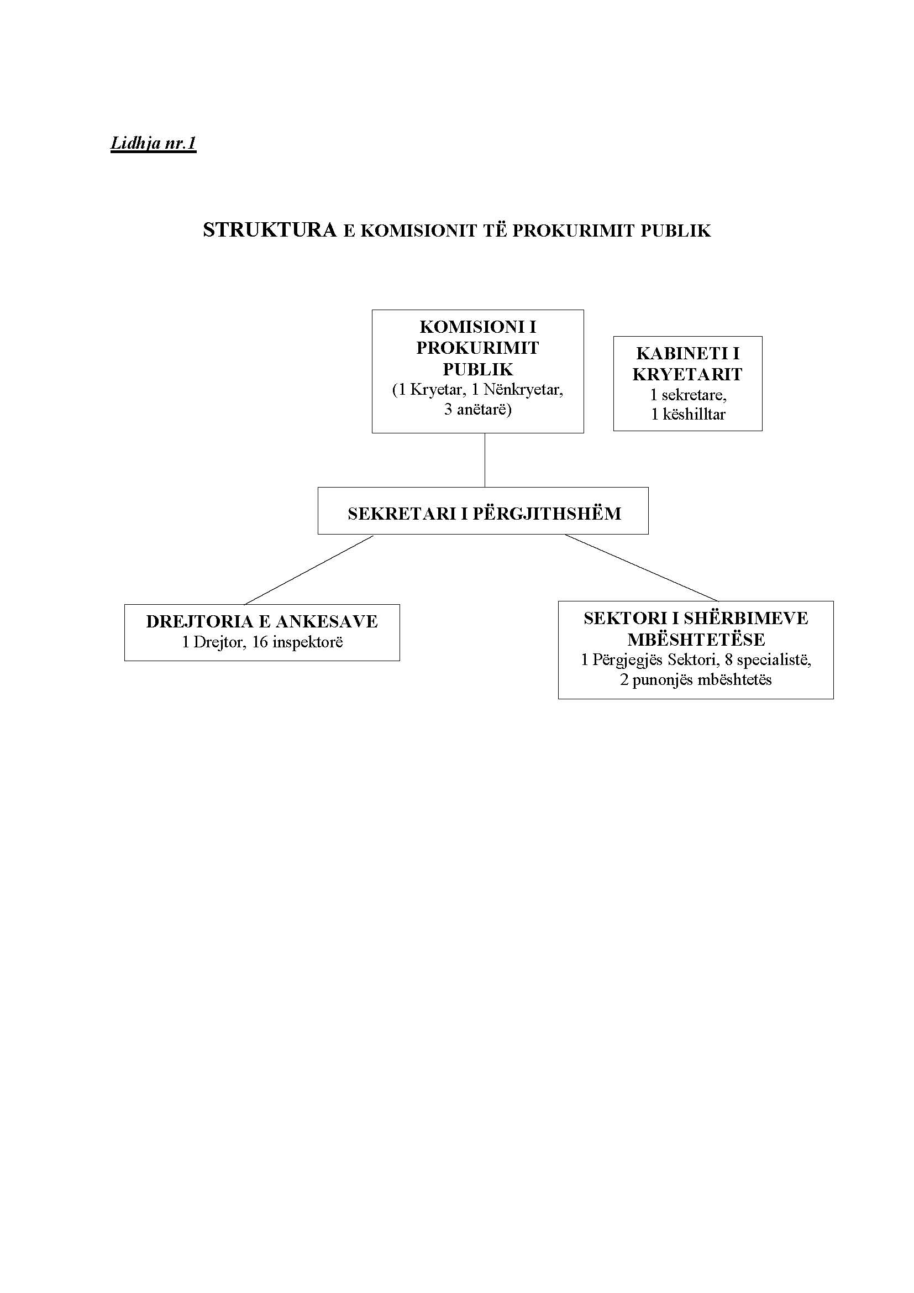

Lidhja nr. 2

ORGANIKA E KOMISIONIT TË PROKURIMIT PUBLIK

Pozicioni | Kategoria | Numri i punonjësve
Kryetar |  | 1
Sekretar |  | 1
Nënkryetar |  | 1
Anëtar |  | 3
Këshilltar | II-b | 1
Sekretar i Përgjithshëm | I-b | 1
Drejtor | II-b | 1
Inspektor | III-a | 16
Përgjegjës Sektori i Shërbimeve Mbështetëse | III-a | 1
Specialist IT | III-b | 2
Specialist Finance/Buxheti | III-b | 1
Specialist Arkiv/Protokolli | IV-a | 1
Specialist/jurist | III-b | 2
Specialist | III-b | 1
Specialist (për marrëdhëniet me jashtë) | III-b | 1
Sanitar |  | 1
Shofer |  | 1

Gjithsej: 36 punonjës

VENDIM

Nr. 86/2018

PËR MIRATIMIN E STRUKTURËS, ORGANIKËS DHE KLASIFIKIMIN E PAGAVE TË KOMISIONERIT PËR TË DREJTËN E INFORMIMIT DHE MBROJTJEN E TË DHËNAVE PERSONALE

Në mbështetje të nenit 78 të Kushtetutës, të nenit 10, pika 1, të ligjit nr. 9584, datë 17.7.2006, “Për pagat, shpërblimet dhe strukturat e institucioneve të pavarura kushtetuese dhe të institucioneve të tjera të pavarura, të krijuara me ligj”, të ndryshuar, si dhe të nenit 37, të ligjit nr. 9887, datë 10.3.2008, “Për mbrojtjen e të dhënave personale”, të ndryshuar, me propozimin e Komisionerit për të Drejtën e Informimit dhe Mbrojtjen e të Dhënave Personale,

KUVENDI
I REPUBLIKËS SË SHQIPËRISË

VENDOSI:

I. Miratohet struktura, organika dhe klasifikimi i pagave të Komisionerit për të Drejtën e Informimit dhe Mbrojtjen e të Dhënave Personale.
II. Struktura e organizative e KDIMDHP-së është sipas lidhjes nr. 1 bashkëlidhur këtij vendimi.
III. Organika dhe kategorizimi i pozicioneve të punës së KDIMDHP-së është sipas lidhjes nr. 2 bashkëlidhur këtij vendimi.
IV. Vendimi i Kuvendit nr. 106/2014, “Për miratimin e strukturës, organikës dhe klasifikimin e pagave të Komisionerit për të Drejtën e Informimit dhe Mbrojtjen e të Dhënave Personale”, shfuqizohet.
V. Ky vendim hyn në fuqi menjëherë.

KRYETARI
Gramoz Ruçi

Miratuar në datën 19.7.2018

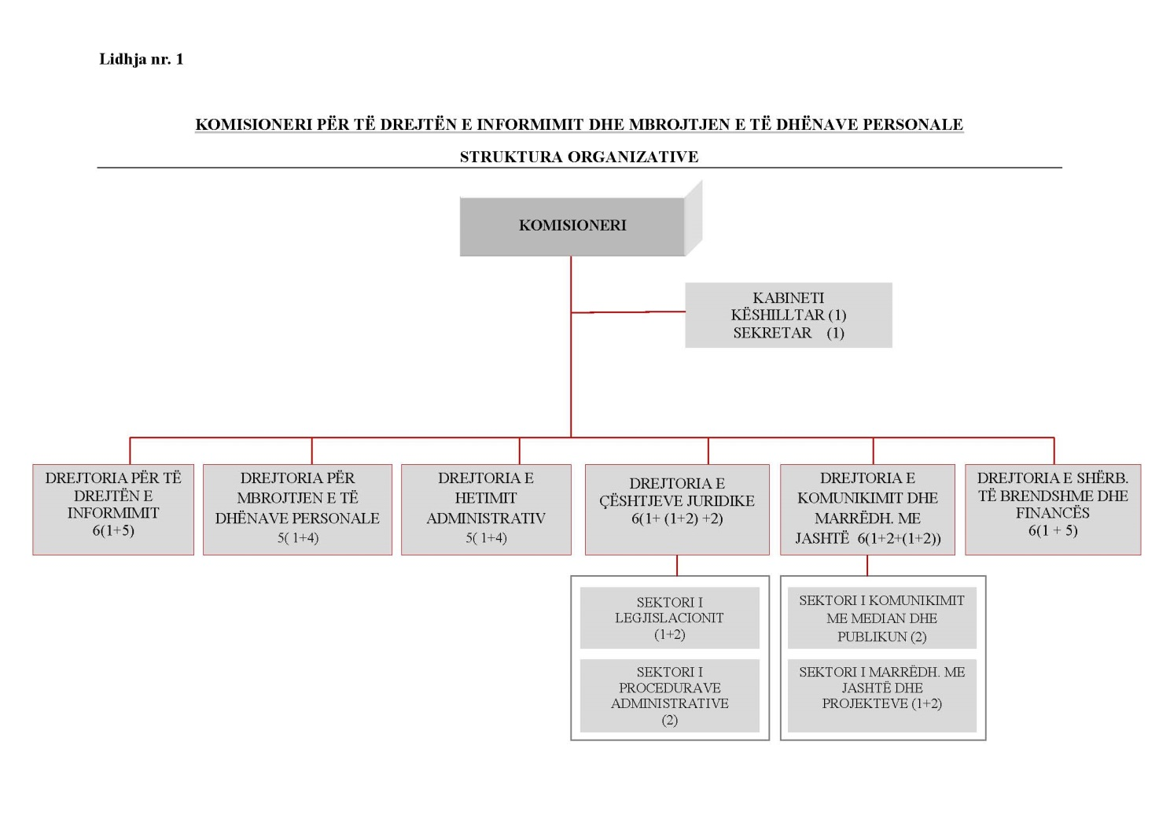

Lidhja nr. 2

ORGANIKA DHE KATEGORIZIMI I POZICIONEVE TË PUNËS TË ZYRËS SË KOMISIONERIT PËR TË DREJTËN E INFORMIMIT DHE MBROJTJEN E TË DHËNAVE PERSONALE

Funksioni | Nr. i punonjësve | Kategoria/Klasa
I. Komisioneri | 1 | I-D, ligji nr. 9584, datë 17.7.2006, i ndryshuar
II Kabineti |  | VKM. 187 datë 8.3.2017
Këshilltar | 1 | II-b
Sekretar | 1
III. Drejtoria për të Drejtën e Informimit
Drejtor | 1 | II-b
Inspektorë | 5 | III-a
IV. Drejtoria për Mbrojtjen e të Dhënave Personale
Drejtor | 1 | II-b
Inspektorë | 4 | III-a
V. Drejtoria e Hetimit Administrativ
Drejtor | 1 | II-b
Inspektorë | 4 | III-a
VI. Drejtoria e Çështjeve Juridike
Drejtor | 1 | II-b
VI/I. Sektori i Legjislacionit
Shef sektori | 1 | III-a
Specialistë | 2 | III-b
VI/II. Sektori i Procedurave Administrative
Inspektorë | 2 | III-a
VII. Drejtoria e Komunikimit dhe Marrëdhënieve me Jashtë
Drejtor | 1 | II-b
VII/I. Sektori i Komunikimit me Median dhe Publikun
Specialistë | 2 | III-b
VII/II. Sektori i Marrëdhënieve me Jashtë dhe Projekteve
Shef sektori | 1 | III-a
Specialistë | 2 | III-b
VIII. Drejtoria e Shërbimeve të Brendshme dhe Financës
Drejtor | 1 | II-b
Specialist i burimeve njerëzore/analist i punës | 1 | III-b
Specialist IT | 1 | III-b
Specialist buxhet-financë/shërbime | 1 | III-b
Specialist redaktor/protokoll/arkiv | 1 | IV-a
Shofer | 1 | Kl. IV (VKM nr. 717, datë 23.6.2009, i ndryshuar)
Gjithsej | 37 punonjës

VENDIM

Nr. 87/2018

PËR NGRITJEN E NËNKOMISIONIT PARLAMENTAR “PËR NDJEKJEN DHE MBIKËQYRJEN E ZBATIMIT TË LIGJIT NR. 12/2018, “PËR VLERËSIMIN KALIMTAR DHE PERIODIK TË PUNONJËSVE TË POLICISË SË SHTETIT, GARDËS SË REPUBLIKËS DHE SHËRBIMIT PËR ÇËSHTJET E BRENDSHME DHE ANKESAT””, NË PËRBËRJE TË KOMISIONIT TË PËRHERSHËM TË KUVENDIT PËR SIGURINË KOMBËTARE

Në mbështetje të nenit 78, pika 1, të Kushtetutës, nenit 67, të ligjit nr. 12/2018, “Për vlerësimin kalimtar dhe periodik të punonjësve të Policisë së Shtetit, Gardës së Republikës dhe Shërbimit për Çështjet e Brendshme dhe Ankesat në Ministrinë e Brendshme”, të neneve 19, pika 2, 21, pika 1, dhe 55, pika 1, të Rregullores së Kuvendit, me propozimin e Konferencës së Kryetarëve,

KUVENDI
I REPUBLIKËS SË SHQIPËRISË

VENDOSI:

I. Ngrihet nënkomisioni parlamentar “Për ndjekjen dhe mbikëqyrjen e zbatimit të ligjit nr. 12/2018, “Për vlerësimin kalimtar dhe periodik të punonjësve të Policisë së Shtetit, Gardës së Republikës dhe Shërbimit për Çështjet e Brendshme dhe Ankesat në Ministrinë e Brendshme””.
II. Nënkomisioni organizohet dhe funksionon sipas parashikimeve ligjore për nënkomisionet, në përbërje të Komisionit të përhershëm të Kuvendit për Sigurinë Kombëtare.
III. Fusha e përgjegjësisë së këtij nënkomisioni është ndjekja dhe mbikëqyrja e zbatimit të ligjit nr. 12/2018, “Për vlerësimin kalimtar dhe periodik të punonjësve të Policisë së Shtetit, Gardës së Republikës dhe Shërbimit për Çështjet e Brendshme dhe Ankesat në Ministrinë e Brendshme”.
IV. Nënkomisioni përbëhet nga 7 anëtarë si më poshtë:

1. | Ermonela Valikaj (Felaj) | kryetare | (PS);
2. | ______________ | zëvendëskryetar | (PD);
3. | Pjerin Ndreu | anëtar | (PS);
4. | Elona Hoxha | anëtare | (PS);
5. | Sadi Vorpsi | anëtar | (PS);
6 | ____________ | anëtar | (LSI);
7. | _____________ | anëtar | (PD).
V. Ky vendim hyn në fuqi menjëherë.

KRYETARI
Gramoz Ruçi

Miratuar në datën 19.7.2018

REZOLUTË

PËR VLERËSIMIN E VEPRIMTARISË SË KONTROLLIT TË LARTË TË SHTETIT PËR VITIN 2017

Kuvendi i Shqipërisë,
- Duke vlerësuar rolin e Kontrollit të Lartë të Shtetit, si institucioni më i lartë shtetëror i auditimit të jashtëm në Republikën e Shqipërisë;
- Duke vlerësuar rolin e institucionit për rritjen e transparencës dhe llogaridhënies në përdorimin e fondeve publike;
- Duke e konsideruar mjaft të rëndësishëm këtë institucion për nxitjen e përdorimit me efektivitet, eficiencë dhe ekonomi të fondeve dhe pronës publike dhe duke nënvizuar nevojën për përmirësime të mëtejshme në këtë drejtim;
- Duke nënvizuar nevojën për rritjen e shkallës së zbatimit të rekomandimeve të KLSH-së;
Vlerëson veprimtarinë e KLSH-së për vitin 2017, në këto drejtime:
1. KLSH-ja ka ushtruar veprimtarinë në përputhje me Kushtetutën, strategjinë e zhvillimit të institucionit dhe kuadrin ligjor e rregullator.
2. KLSH-ja ka realizuar misionin e saj kushtetues e ligjor, duke informuar Kuvendin, palët e interesit dhe qytetarët, në mënyrë të vazhdueshme, të paanshme e të plotë, mbi përgjegjshmërinë që tregojnë institucionet dhe entet publike në përdorimin e fondeve buxhetore. Ky informim ka kontribuar në përmirësimin e qeverisjes dhe thellimin e luftës kundër korrupsionit.

3. Në veprimtarinë audituese, KLSH-ja është mbështetur në standardet ndërkombëtare të auditimit, si dhe në parimet e INTOSAI-t dhe EUROSAI-t. KLSH-ja ka bërë përpjekje të vazhdueshme për zbatimin e rekomandimeve të institucioneve homologe dhe mbikëqyrëse ndërkombëtare, si Gjykata Austriake e Auditimit dhe Gjykata e Auditimit e Moldavisë, SIGMA, si dhe rekomandimet e Raportit të Progresit të Komisionit Evropian.
4. Veprimtaria audituese e KLSH-së është zgjeruar krahasuar më një vit më parë, si në drejtim të numrit të auditimeve, ashtu edhe të numrit të institucioneve të audituara.
5. KLSH-ja ka vijuar harmonizimin e formave të ndryshme të auditimit, duke i dhënë përparësi rritjes së peshës së auditimeve financiare, auditimeve të performancës dhe auditimeve të teknologjisë së informacionit. Në këtë mënyrë, KLSH-ja ka vënë në zbatim rekomandimet e rezolutës së Kuvendit të vitit 2016, si dhe rekomandimet e BE-së e SIGMA-s. Peshën kryesore të auditimit vijojnë ta kenë auditimet e përputhshmërisë.
6. Në auditimin e performancës u realizuan objektivat e parashikuar, si rritja e numrit të auditimeve; rritja e numrit të subjekteve të mbuluara me këtë lloj auditimi; rritja e numrit të gjetjeve, konkluzioneve e rekomandimeve për çdo auditim; rritja e rolit këshillues e rekomandues të KLSH-së; zbatimi i akteve rregullatore, duke sjellë përmirësimin e cilësisë së auditimit.
Megjithatë, auditimet e performancës zënë ende një peshë të vogël në veprimtarinë audituese, krahasuar me ato të kryera nga institucionet homologe të zhvilluara. Edhe cilësia e këtyre auditimeve duhet të përmirësohet më tej.
7. KLSH-ja ka realizuar rekomandimet për ngritjen dhe konsolidimin e auditimeve të Sistemeve të Teknologjisë së Informacionit, duke rritur numrin e auditimeve të realizuara në krahasim me planin, e cila ka sjellë rritjen e mbulimit me këtë lloj auditimi. Konsolidimi i këtij auditimi specifik mbetet sfidë për KLSH-në, si një kërkesë e kohës.
8. KLSH-ja ka vijuar punën për rritjen e dobisë së rezultateve të auditimit, e cila vërehet në këto drejtime:

a) Gjatë auditimit, KLSH-ja ka zbuluar parregullsi dhe shkelje financiare, me dëm efektiv në buxhetin e shtetit. Edhe këtë vit, shkeljet më të mëdha janë në fushën e menaxhimit të të ardhurave dhe shpenzimeve të buxhetit, administrimin e pronës shtetërore dhe prokurimin publik. Kjo tregon se është e nevojshme të rritet përgjegjshmëria menaxheriale për të garantuar një sistem menaxhimi financiar dhe kontrolli sa më efektiv.
b) KLSH-ja, edhe për vitin 2017, ka arritur tregues pozitivë të efektivitetit të auditimeve, duke ruajtur një raport të kënaqshëm midis shpenzimeve të institucionit dhe vlerës së dëmit ekonomik të zbuluar e të rekomanduar për t’u zhdëmtuar.
9. KLSH-ja i ka kushtuar një vëmendje të posaçme rritjes së forcës rekomanduese të institucionit për përmirësimin e gjendjes së subjekteve të audituara. Për gjetjet nga auditimi, KLSH-ja ka dhënë rekomandimet përkatëse në format e:
- shpërblimit të dëmit shkaktuar buxhetit;
- masave me karakter organizativ, administrativ e disiplinor;
- propozimeve për ndryshim aktesh ligjore e nënligjore;
- kallëzimeve penale.
Pjesa më e madhe e kallëzimeve penale konstatohet në auditimin e njësive të qeverisjes vendore, e ndjekur nga auditimi i aseteve dhe mjedisit. Në këto kallëzime janë ngarkuar me përgjegjësi penale titullarë institucionesh, nëpunës të nivelit drejtues etj.
Rekomandon për KLSH-në për vitin 2018:
1. Objektivi kryesor i veprimtarisë së KLSH-së duhet të jetë nxitja e rritjes së përgjegjshmërisë dhe transparencës për përdorimin me efektivitet, eficiencë dhe ekonomi të pasurisë publike, duke forcuar integritetin e institucionit dhe duke rritur besimin e publikut.
2. KLSH-ja duhet të vijojë e të thellojë përpjekjet për forcimin e pavarësisë së institucionit, për të siguruar auditime të paanshme dhe objektive.
3. Kryerja e veprimtarisë audituese në përputhje me kuadrin ligjor e rregullator, si dhe me standardet ndërkombëtare të auditimit mbetet një detyrë e vazhdueshme e institucionit. Kjo kërkon vijimin dhe thellimin e punës së audituesve për njohjen e legjislacionit dhe të standardeve ndërkombëtare të auditimit, të cilat janë në zhvillim. Gjithashtu, vijimi i veprimtarisë trajnuese për rritjen e kapaciteteve profesionale të audituesve është me rëndësi në këtë drejtim.
4. Metodologjia e auditimit duhet të zhvillohet e përmirësohet më tej. Në themel të saj duhet të jetë auditimi me bazë risku, i cili ndikon në rritjen e eficiencës së veprimtarisë audituese dhe të përdorimit të fondeve publike.
5. Fokusi i veprimtarisë audituese duhet të jetë drejt rritjes së peshës së auditimit të performancës, për shkak të rolit mjaft të rëndësishëm që ka ky lloj auditimi në rritjen e efektivitetit, eficiencës dhe përdorimit me ekonomi të fondeve publike. Cilësia e auditimeve të performancës duhet të përmirësohet më tej, duke thelluar analizën e riskut, duke njohur më mirë standardet ndërkombëtare të auditimit, duke rritur kapacitetet profesionale të audituesve etj.
6. Një detyrë e rëndësishme mbetet thellimi i auditimit të teknologjisë së informacionit, nëpërmjet konsolidimit dhe përdorimit të elementeve të tij në auditimet e përputhshmërisë, financiare dhe të performancës.
7. Përmirësimi i cilësisë së auditimit është një detyrë e vazhdueshme e institucionit, për të rritur dobinë e tij. KLSH-ja duhet të konsolidojë Sistemin e Menaxhimit të Cilësisë, i cili përfshin kontrollin e cilësisë dhe sigurimin e cilësisë. Kontrolli i cilësisë duhet të konsolidohet, nëpërmjet zbatimit me korrektësi të kuadrit ligjor e rregullator. Ky kontroll duhet të mbështetet nga sigurimi i cilësisë, të kryer nga persona që nuk kanë marrë pjesë në procesin e auditimit.
8. KLSH-ja duhet të forcojë ndjekjen e zbatimit të rekomandimeve, nëpërmjet përmirësimit të procedurave brenda institucionit dhe forcimit të bashkëpunimit ndërinstitucional. Rol të rëndësishëm ka këtu bashkëpunimi me Komisionin për Ekonominë dhe Financat, nëpërmjet informimit progresiv mbi shkallën e zbatimit të rekomandimeve nga subjektet e audituara.
9. Me gjithë rritjen e konsiderueshme të transparencës në publikimin e rezultateve të auditimit, KLSH-ja duhet të fokusohet më shumë në drejtim të përcjelljes profesionale dhe të kuptueshme të mesazhit të auditimit te palët e interesuara dhe qytetarët. Kjo do të ndikojë në rritjen e impaktit të raportimeve të KLSH-së, duke zgjeruar bazën e përdoruesve të tyre.
10. Zbatimi i rekomandimeve të KLSH-së për përmirësimin e kuadrit ligjor e rregullator është i rëndësishëm për të përmirësuar administrimin e fondeve e pronës publike, si dhe për të thelluar luftën kundër korrupsionit. Me rëndësi të veçantë është rekomandimi i KLSH-së për hartimin dhe miratimin e ligjit për përgjegjësinë materiale.
11. KLSH-ja duhet të ndjekë me përparësi shlyerjen e detyrimeve të prapambetura të papaguara si nga subjektet publike, ashtu edhe nga tatimpaguesit, duke synuar reduktimin e tyre.
12. KLSH-ja duhet të ndjekë, gjithashtu, zbatimin e rekomandimeve për shpërblimin e dëmit, duke synuar që e gjithë vlera e dëmit ekonomik të arkëtohet në buxhetin e shtetit.
13. Kuvendi nxit KLSH-në që:
- të thellojë dhe të përshpejtojë procedurat e auditimit mbi privatizimin e hotel “Dajtit” nga Banka e Shqipërisë, për të rritur transparencën e këtij procesi dhe për të forcuar përgjegjshmërinë për zbatimin e ligjit;
- të kryejë me përparësi auditimin e thelluar në drejtim të ndikimit në mjedis që kanë disa sektorë të veçantë, si koncesionet për ndërtimin e hidrocentraleve, aktivitetet minerare etj.;
- të kryejë auditimin e procedurës së prokurimit për ndërtimin e rrugës Rrëshen–Kalimash–Kukës–Morinë;
- të ndjekë me përparësi arkëtimin në buxhet të dëmit ekonomik të shkaktuar nga Autoriteti i Mbikëqyrjes së Lojërave të Fatit apo edhe institucione të tjera, në të cilat KLSH-ja ka zbuluar dëme të konsiderueshme.

KRYETARI
Gramoz Ruçi

Miratuar në datën 19.7.2018

DEKRET

Nr. 10827, datë 19.7.2018

PËR DHËNIE TË SHTETËSISË SHQIPTARE

Në mbështetje të nenit 92, pika “c”, dhe nenit 93 të Kushtetutës, si dhe nenit 9 e nenit 20, të ligjit nr. 8389, datë 5.8.1998, “Për shtetësinë shqiptare”, të ndryshuar, bazuar edhe në propozimet e Ministrisë së Brendshme

DEKRETOJ:

Neni 1

U jepet shtetësia shqiptare, me kërkesë të tyre, personave të mëposhtëm:
1. Bejtush Hasim Gashi
2. Ajna Rrustem Gashi (Krasniqi)
3. Göksu Azmi Göç
4. Rüçhan Bahadir Nihat Celep
5. Elif Mehmet Naci Eray Celep (Eray)
6. Zef Pjetër Morina
7. Aida Shefqet Jani (Mejtani)
8. Kada Jahir Tafani (Hyseni)
9. Nidaa Yarob Rayyan
10. Arbërie Shefqet Toma (Zymeri)

Neni 2

Ky dekret hyn në fuqi menjëherë.

Presidenti i Republikës
së Shqipërisë
Ilir Meta

VENDIM

Nr. 444, datë 25.7.2018

PËR DHËNIEN E NDIHMËS FINANCIARE NGA KËSHILLI I MINISTRAVE I REPUBLIKËS SË SHQIPËRISË PËR QEVERINË E REPUBLIKËS SË GREQISË, PËR LEHTËSIMIN E PASOJAVE TË DËMEVE TË SHKAKTUARA NGA ZJARRET MASIVE NË KORRIK 2018

Në mbështetje të nenit 100 të Kushtetutës, të nenit 5, të ligjit nr. 9936, datë 26.6.2008, “Për menaxhimin e sistemit buxhetor në Republikën e Shqipërisë”, të ndryshuar, dhe të nenit 13, të ligjit nr. 109/2017, “Për buxhetin e vitit 2018”, me propozimin e Kryeministrit, Këshilli i Ministrave
VENDOSI:

1. Dhënien e ndihmës financiare nga Këshilli i Ministrave i Republikës së Shqipërisë për qeverinë e Republikës së Greqisë, në shumën 100 000 (njëqind mijë) euro, për lehtësimin e pasojave të dëmeve të shkaktuara nga zjarret masive të muajit korrik 2018.
2. Ministrisë për Evropën dhe Punët e Jashtme, në programin buxhetor “Mbështetje diplomatike jashtë shtetit”, t’i shtohet kundërvlera në lekë e fondit prej 100 000 (njëqind mijë) eurosh, shpenzime korrente, për t’u përdorur si ndihmë financiare për lehtësimin e pasojave të dëmeve të shkaktuara nga zjarret masive të muajit korrik 2018 në Republikën e Greqisë.
3. Ky fond të përballohet nga fondi rezervë i buxhetit të shtetit, miratuar për vitin 2018.
4. Ngarkohen Ministria për Evropën dhe Punët e Jashtme dhe Ministria e Financave dhe Ekonomisë për zbatimin e këtij vendimi.
Ky vendim hyn në fuqi menjëherë dhe botohet në Fletoren Zyrtare.

KRYEMINISTRI
Edi Rama

NJOFTIM

Nr. 11642, datë 23.7.2018

PËR HYRJEN NË FUQI TË MARRËVESHJES

Marrëveshja ndërmjet Republikës së Shqipërisë dhe Mbretërisë së Bashkuar të Britanisë së Madhe e Irlandës së Veriut , që plotëson Konventën Evropiane për ekstradimin, të vitit 1957, nënshkruar në Tiranë, më 5.4.2017, ka hyrë në fuqi më 19.7.2018.

SEKRETARI I PËRGJITHSHËM
Gazmend Barbullushi

VENDIM

Nr. 159, datë 9.7.2018

MBI MIRATIMIN E “UDHËZUESIT PËR KËRKESAT ORGANIZATIVE, ROLET DHE PËRGJEGJËSITË NË LIDHJE ME SHKËMBIMIN E TË DHËNAVE” (KORP)

Në mbështetje të neneve 7, 16, 56 dhe 63, të ligjit nr. 43/2015, “Për sektorin e energjisë elektrike”; të ndryshuar; të nenit 40, pika 6, të Rregullores së Komisionit të BE 2017/1485, “Mbi operimin e sistemit të transmetimit të energjisë elektrike (SO GL)”; të nenit 26 të “Rregullores për organizimin, funksionimin dhe procedurat e ERE-s”, miratuar me vendimin të Bordit të ERE-s, nr. 96, datë 17.6.2016, bordi i ER-s, në mbledhjen e tij të datës 9.7.2018, mbasi shqyrtoi relacionin e përgatitur nga drejtoritë teknike, mbi miratimin e “Udhëzuesit për kërkesat organizative, rolet dhe përgjegjësitë në lidhje me shkëmbimin e të dhënave” (KORP),
konstatoi se:
- Operatori i Sistemit të Transmetimit të Energjisë Elektrike OST sh.a. është anëtar me të drejta të plota i ENTSO-E (European Network of Transmission System Operators for Electricity/Rrjeti Evropian i Operatorëve të Sistemit të Transmetimit të Energjisë Elektrike).
- OST sh.a., me shkresën nr. 3103 prot., datë 27.4.2018, ka përcjellë në ERE për miratim, propozimin e të gjithë OST-ve mbi “Udhëzuesin për kërkesat organizative, rolet dhe përgjegjësitë në lidhje me shkëmbimin e të dhënave” (KORP).
- Sa më sipër, bordi i ERE-s, me vendimin nr. 115, datë 14.5.2018, filloi procedurën për miratimin e “Udhëzuesit për kërkesat organizative, rolet dhe përgjegjësitë në lidhje me shkëmbimin e të dhënave” (KORP).
- Në vijim të kësaj vendimmarrjeje, me shkresën nr. 55/31 prot., datë 22.5.2018, u publikua njoftimi në media për fillimin e kësaj procedure, si dhe me shkresën nr. 405 prot., datë 22.5.2018, u dërgua për dijeni pranë palëve të interesit vendimi nr. 115, datë 14.5.2018.
- Ky propozim vjen në zbatim të ligjit nr. 43/2015, “Për sektorin e energjisë elektrike”, të ndryshuar, përkatësisht, nenet 7, 56 dhe 63, si dhe në përmbushje të detyrimeve të përcaktuara në Kodin e Transmetimit të miratuar me vendimin e bordit të ERE-s nr. 186, datë 10.11.2017, përkatësisht nenit 117, pika 5, sipas të cilit: “OST-ja do të zbatojë urdhrin e ENTSO-E (European Network of Transmission System Operators for Electricity/Rrjeti Evropian i Operatorëve të Sistemit të Transmetimit të Energjisë Elektrike), të miratuar nga të gjithë OST-të e zonës sinkrone, në lidhje me kërkesat kryesore, organizative, rolet dhe përgjegjësitë në lidhje me shkëmbimin e të dhënave” (KORP).
- Interpretimi i KORP-së do të bëhet në përputhje me Kodin e Transmetimit, si dhe dokumenteve të tjera të cilave iu referohet dokumenti. KORP-ja është propozim i të gjitha OST-ve të ENTSO-E, për kërkesat themelore organizative, rolet dhe përgjegjësitë në lidhje me shkëmbimin e të dhënave, draftuar në përputhje me nenin 40, pika 6, të Rregullores së Komisionit të BE 2017/1485, “Mbi operimin e sistemit të transmetimit të energjisë elektrike SO GL” (Security of Operation Guideline, or Commission Regulation (EU) 2017/1485 of 2 August 2017establishing a guideline on electricity transmission system operation/Rregullorja e Komisionit të (BE) 2017/1485 ose udhëzuesi mbi sigurinë operacionale).
Për gjithë sa më sipër, bordi i ERE-s

VENDOSI:

1. Të miratojë “Udhëzuesin për kërkesat organizative, rolet dhe përgjegjësitë në lidhje me shkëmbimin e të dhënave” (KORP).
2. Versioni në gjuhën e origjinës (anglisht) ka përparësi në rast mosdakordësie në interpretim nga palët të versionit shqip.
3. Drejtoria Juridike dhe e Mbrojtjes së Konsumatorit të njoftojë të interesuarit për vendimin e bordit të ERE-s.
Ky vendim hyn në fuqi menjëherë.
Ky vendim botohet në Fletoren Zyrtare.
Ky vendim mund të ankimohet në Gjykatën Administrative Tiranë, brenda 30 ditëve kalendarike nga botimi në Fletoren Zyrtare.

KRYETARI
Petrit Ahmeti

PROPOZIMI I TË GJITHË OST-ve

MBI KËRKESAT ORGANIZATIVE, ROLET DHE PËRGJEGJËSITË (KORP), NË LIDHJE ME SHKËMBIMIN E TË DHËNAVE, NË PËRPUTHJE ME NENIN 40(6), TË RREGULLORES SË KOMISIONIT (BE) 2017/1485, TË DATËS 2 GUSHT 2017

UDHËZIM PËR OPERIMIN E SISTEMIT TË TRANSMETIMIT TË ENERGJISË

Të gjithë OST-të, duke pasur parasysh si më poshtë, që:
- Ky dokument është një propozim i përbashkët i hartuar nga të gjithë Operatorët e Sistemit të Transmetimit (referuar këtu e tutje si “OST-të”), në lidhje me kërkesat organizative, rolet dhe përgjegjësitë kryesore mbi shkëmbimin e të dhënave (referuar këtu e tutje si “KORP”).
- KORP-ja merr parasysh parimet dhe qëllimet e përgjithshme të përcaktuara në Rregulloren e Komisionit të (BE) 2017/1485, “Për krijimin e një udhëzuesi mbi operimin e sistemit të transmetimit të energjisë” (referuar këtej e tutje si “SO GL”), në Rregulloren e Komisionit (BE) 2015/1222, “Për krijimin e një udhëzuesi mbi alokimin e kapaciteteve dhe menaxhimin e konxhestioneve” (referuar këtej e tutje si “CACM”), si dhe në Rregulloren e Komisionit (BE) 2017/2195, “Mbi krijimin e një udhëzuesi për balancimin e energjisë” (referuar këtej e tutje si EB GL). Qëllimi i SO GL-së është të ruajë sigurinë operacionale, cilësinë e frekuencës dhe përdorimin efikas të sistemit dhe të burimeve të interkonektuara. Për të arritur këto synime është e nevojshme që secila palë e sistemit elektrik të ketë vëzhgueshmërinë e nevojshme të elementeve të rrjetit dhe të shërbimeve që ndikojnë në operimin e tyre. Veçanërisht, e rëndësishme është balanca globale gjenerim-kërkesë nëpërmjet prokurimit të shërbimeve balancuese dhe aktivizimit të ofertave të energjisë balancuese, ku EG BL-ja ia cakton përgjegjësinë e balancimit OST-së. KORP-ja trajton në veçanti rolet kryesore, kërkesat dhe përgjegjësitë e OST-ve, operatorëve të sistemit të shpërndarjes (referuar këtej e tutje si OSSH-të), operatorëve të sistemit të mbyllur të shpërndarjes (referuar këtej e tutje si “OSMSH ose en-CDSOs” dhe përdoruesve të rëndësishëm të rrjetit (referuar këtej e tutje si “PRRR ose eng-SGUs”), në lidhje me shkëmbimin e të dhënave të nevojshme për të siguruar këtë vëzhgueshmëri.
- KORP-ja merr parasysh dhe plotëson aty ku është e nevojshme kushtet dhe kërkesat operacionale të përcaktuara në metodologjinë e sigurimit të dhënave të gjenerimit dhe ngarkesës (referuar këtej e tutje si “GL DPM”) të hartuara në përputhje me nenin 16 të CACM-së. Ndërsa, GLDPM-ja përcakton se cilat të dhëna duhet të sigurohen nga kush dhe kur përgatitet modeli i rrjetit të përbashkët, KORP-ja adreson se kush, si, dhe kur kryhen detyrat e përcaktuara në SO GL, lidhur me shkëmbimin e të dhënave. Për më tepër, GL DPM-ja i referohet vetëm shkëmbimit të dhënave deri në ditën D-1, ndërsa KORP-ja, gjithashtu, përfshin shkëmbimin e të dhënave deri në kohë reale.
Neni 40(6) i SO GL-së përcakton bazën ligjore të KORP-së dhe liston elementet që mbulohen nga KORP-ja:
“6 muaj pas hyrjes në fuqi të kësaj rregulloreje, të gjithë OST-të do të pajtohen bashkërisht mbi kërkesat kryesore të organizimit, rolet dhe përgjegjësitë në lidhje me shkëmbimin e të dhënave. Këto kërkesa organizative, rolet dhe përgjegjësitë duhet të marrin parasysh dhe plotësojnë aty ku është e nevojshme kushtet operative të metodologjisë së të dhënave të gjenerimit dhe të ngarkesës të hartuar në përputhje me nenin 16 të rregullores (EU) nr. 2015/1222. Ato do të aplikohen në të gjitha dispozitat mbi shkëmbimin e të dhënave në këtë titull dhe do të përfshijnë kërkesat organizative, rolet dhe përgjegjësitë për elementet e mëposhtme:
- Detyrimet për OST-të për të komunikuar pa vonesë me të gjithë OST-të fqinj mbi çdo ndryshim në parametrat e mbrojtjes, kufijtë termikë dhe kapacitetet teknike në interkonektorët ndërmjet zonave të tyre të kontrollit;
- Detyrimet për OSSH-të të lidhura direkt me sistemin e transmetimit për të informuar OST-të e tyre, brenda afateve të rëna dakord, për çdo ndryshim në të dhënat dhe informacionin, në përputhje me këtë titull;
- Detyrimet për OSSH-të fqinj dhe/ose ndërmjet OSSH-së downstream dhe upstream, për të informuar njëri-tjetrin brenda afateve të rëna dakord, për çdo ndryshim në të dhënat dhe informacionin e përcaktuar në përputhje me këtë titull;
- Detyrimet për PRRR-të për të informuar OST-në ose OSSH-në, brenda afateve të rëna dakord, për çdo ndryshim të rëndësishëm në të dhënat dhe informacionin e përcaktuar, në përputhje me këtë titull;
- Përmbajtjen e detajuar të të dhënave dhe të informacionit të përcaktuar, në përputhje me këtë titull, duke përfshirë parimet kryesore, llojin e të dhënave, mjetet e komunikimit, formatin dhe standardet që duhet të zbatohen, kohën dhe përgjegjësitë;
- Kohën e përcaktuar dhe frekuencën e shpërndarjes së të dhënave dhe të informacionit që do të sigurohet nga OSSH-të dhe PRRR-të, që do të përdoren nga OST-të në afate të ndryshme kohore. Duhet përcaktuar frekuenca e shkëmbimit të informacionit për të dhënat në kohë reale, të dhënat e planifikuara dhe përditësimin e të dhënave strukturore; dhe
- Formatin për raportimin e të dhënave dhe informacionit të përcaktuar, në përputhje me këtë titull.
Nga ENTSO-E do të publikohen kërkesat organizative, rolet dhe përgjegjësitë”.
- Neni 40(5) i SO GL-së specifikon, se OST-ja do të përcaktojë, në koordinim me OSSH-të dhe PRRR-të, zbatueshmërinë dhe fushëveprimin e shkëmbimit të të dhënave në bazë të kategorive “a” deri “d”, të nenit 40(5), duke iu referuar neneve specifike të kreut II, të SO GL-së. Si pasojë, zbatimi duhet të përcaktohet në nivel kombëtar dhe i nënshtrohet miratimit nga autoriteti kompetent (Autoriteti Kombëtar Rregullator ose ndonjë subjekt tjetër i caktuar nga shteti anëtar).
- Neni 40(7) i SO GL-së specifikon detyrimin e OST-ve për të rënë dakord me OSSH-të respektivë, në procesin e shkëmbimit të informacionit ndërmjet tyre, duke përfshirë formatin e shkëmbimit të të dhënave.
- KORP-ja do të sigurojë ofrimin e të dhënave të nevojshme për kryerjen e analizës së sigurisë, në përputhje me nenin 75 të SO GL-së, i cili specifikon detyrimin e OST-ve për të hartuar një metodologji për analizën e sigurisë operacionale të koordinuar.

- Neni 40(10) i SO GL-së i jep të drejtën OSSH-ve, me pikë lidhjeje në një sistem transmetimi, për të marrë informacionin përkatës strukturor, të planifikuar dhe në kohë reale nga OST-të respektivë, si dhe për të mbledhur informacionin përkatës strukturor, të skeduluar dhe në kohë reale nga OSSH-të fqinj. Ai, gjithashtu, specifikon detyrimin e OSSH-ve fqinj, për të përcaktuar në mënyrë të koordinuar fushën e informacionit të shkëmbyer ndërmjet tyre dhe OST-në përkatës.
- Neni 6(6) i SO GL-së kërkon përcaktimin e afatit kohor të propozuar të implementimit dhe një përshkrim të ndikimit të pritshëm të KORP-së në objektivat e SO GL-së.
- Me tej, KORP-ja përcakton një kuadër të përbashkët për shkëmbimin e të dhënave për të gjithë OST-të në sistemin e interkonektuar, në përputhje me kërkesat e nenit 4(1)(a) të SO GL-së.
- Me qëllim përcaktimin e parimeve të përbashkëta të planifikimit operativ, siç kërkohet në nenin 4(1)(b) të SO GL-së, KORP-ja lejon marrjen e të dhënave të nevojshme për përgatitjen e skenarëve për të kryer analiza të sigurisë operative në fazën e planifikimit.
- KORP-ja përfshin organizimin për të shkëmbyer, ndër të tjera, të dhëna në kohë reale dhe ofrimin e shërbimeve për të përcaktuar proceset e përbashkëta të kontrollit frekuencë-ngarkesë dhe strukturat e kontrollit, siç kërkohet në nenin 4(1)(c) të SO GL-së.
- Për të siguruar kushtet për ruajtjen e sigurisë operacionale në të gjithë unionin, siç është specifikuar në nenin 4(1)(d) të SO GL-së, OST-të duhet të kenë vëzhgim të mirë të sistemit për të kryer analiza të besueshme të sigurisë. KORP-ja synon të vendosë për OST-të kuadrin për të pasur akses në të dhënat e nevojshme për zonën respektive të tyre të vëzhgimit dhe në përgatitjen e skenarëve të saktë.
- Shkëmbimet e të dhënave mbi aftësitë dhe prodhimin e energjisë aktive janë të nevojshme për OST-të që të ndjekin proceset e ruajtjes së një niveli cilësie të frekuencës për të gjitha zonat sinkrone në të gjithë unionin, siç përcaktohet në nenin 4(1)(e) të SO GL-së.
- KORP -ja merr parasysh shkëmbimin e të dhënave strukturore dhe të planifikuara midis OST-ve dhe OSSH-ve, për të kryer analiza të sigurisë para dhe në kohë reale, për të nxitur koordinimin e operimit të sistemit dhe planifikimit operativ, siç përcaktohet në nenin 4(1)(f) të SO GL-së.
- Neni 4(1)(g) i SO GL-së ka për qëllim sigurimin dhe rritjen e transparencës dhe besueshmërisë së informacionit, në lidhje me operimin e sistemit të transmetimit. KORP-ja themelon strukturën për të rregulluar informacionin e nevojshëm ndërmjet palëve të ndryshme në sistemin elektrik, për të garantuar sigurinë operacionale.
- KORP -ja do të kontribuojë në operimin efikas dhe zhvillimin e sistemit të transmetimit dhe të sektorit të energjisë elektrike në union, duke pasur vëzhgim të mirë të sistemit për të kryer analiza të besueshme të sigurisë, të cilat ndihmojnë në identifikimin e përmirësimeve në sistemin e transmetimit.
- KORP-ja kontribuon në objektivat e përgjithshëm të SO GL-së në të mirë të të gjithë OST-ve, OSSH-ve, PRRR-ve, konsumatorëve, pjesëmarrësve të tregut, agjencisë dhe autoriteteve rregullatore.
Paraqet kërkesat kryesore organizative të mëposhtme, rolet dhe përgjegjësitë në lidhje me shkëmbimin e të dhënave të gjitha autoriteteve rregullatore.

KREU I

DISPOZITA TË PËRGJITHSHME

Neni 1

Objekti dhe qëllimi

  - KORP-ja, siç është përcaktuar në këtë dokument, konsiderohet si propozim i përbashkët i të gjitha OST-ve, në përputhje me nenin 40(6) të SO GL-së dhe do të përfshijë kërkesat organizative, rolet dhe përgjegjësitë për shkëmbimin e të dhënave, sipas kreut II të kësaj rregulloreje.
  - KORP-ja do të zbatohet në të gjitha sistemet e transmetimit, sistemet e shpërndarjes dhe interkonektorët në union, në zonën e përmendur në nenin 2(2) të SO GL-së.
  - KORP-ja do të zbatohet në PRRR-të, siç referohet në nenin 2(1) të SO GL-së. PRRR-të që ofrojnë shërbime në sistem individualisht ose përmes një agregatori, duhet të jenë në përputhje me rregullat e parakualifikimit të përcaktuara në nivel kombëtar. Rolet dhe përgjegjësitë e një agregatori do të përcaktohen në marrëveshjet përkatëse të ofrimit të shërbimit, në zbatim të rregullave kombëtare të parakualifikimit.
  - KORP-ja do të zbatohet, në:
a) OSMSH-të, në rolin e tyre si operatorë të sistemit përkatës. Për qëllime të KORP-së, OSMSH-të do të konsiderohen si OSSH, siç përcaktohet në nenin 3(1) të Rregullores së Komisionit (KE)1388/2016, “Mbi themelimin e një Kodi të Rrjetit mbi Lidhjen e Kërkesës” (këtej e tutje si “NC DCC”). Kërkesat dhe përgjegjësitë e përshkruara do të zbatohen në përputhje me rrethanat.
b) OSMSH-të e lidhura me transmetimin në rolet e tyre si PRRR, në përputhje me nenin 2(1) të SO GL-së dhe nëse përcaktohen në nivel kombëtar, brenda zbatueshmërisë dhe fushëveprimit të shkëmbimit të të dhënave që i nënshtrohen KORP-së.
  - Kur zbatojnë KORP-në, operatorët e sistemit duhet të:
    - Zbatojnë parimet e proporcionalitetit dhe mosdiskriminimit;
    - Sigurojnë transparencë;
    - Të zbatojnë parimin e optimizimit midis efikasitetit më të lartë të përgjithshëm dhe kostos totale më të ulët për të gjitha palët e përfshira;
    - Respektojnë përgjegjësinë e caktuar për OST-në përkatës për të garantuar sigurinë e sistemit, siç kërkohet nga legjislacioni kombëtar;
    - Të konsultohen me OSSH-të përkatës dhe të marrin parasysh ndikimet e mundshme në sistemin e tyre;
    - Ndjekin, marrin në konsiderate standardet evropiane dhe specifikimet teknike.
- OST-të, jashtë juridiksionit të zonës së përmendur në nenin 2(2) të SO GL-së, mund të miratojnë KORP-në në baza vullnetare, me kusht që:
    - Për ta bërë këtë është teknikisht e mundshme dhe në përputhje me kërkesat e SO GL-së;
    - Ata bien dakord që do të kenë të njëjtat të drejta dhe përgjegjësi në lidhje me procesin e shkëmbimit të të dhënave si OST, të përmendura në paragrafin 2, në veçanti, ata do të pranojnë që KORP-ja zbatohet edhe për palët respektive në zonën e tyre të kontrollit;
    - Ata pranojnë çdo kusht tjetër ligjërisht të mundshëm që lidhet me natyrën vullnetare të pjesëmarrjes së tyre në procesin e shkëmbimit të të dhënave që mund të vendosin OST-të;
    - OST-të e përmendur në paragrafin 2 kanë lidhur marrëveshje që rregullon kushtet e pjesëmarrjes vullnetare me OST-të e përmendur në këtë paragraf;
    - Pasi OST-të që marrin pjesë në procesin e shkëmbimit të të dhënave, në baza vullnetare, kanë demonstruar pajtueshmëri objektive me kërkesat e parashtruara në “a”, “b”, “c” dhe “d” të këtij paragrafi, OST-të e përmendur në paragrafin 1, pasi të verifikojnë se kriteret në “a”, “b”, “c” dhe “d” janë plotësuar, kanë aprovuar aplikimin nga OST-ja që dëshiron të bashkohet në procesin e KORP-së, në përputhje me procedurën e përcaktuar në nenin 5(3) të SO GL-së.
- OST-të e përmendur në paragrafin 2 do të monitorojnë nëse OST-të që marrin pjesë në procesin e shkëmbimit të të dhënave në baza vullnetare, në përputhje me paragrafin 6, i respektojnë detyrimet e tyre. Nëse një OST që merr pjesë në procesin e shkëmbimit të të dhënave, në përputhje me paragrafin 6, neglizhon detyrimet e tij themelore në mënyrën që rrezikon potencialisht zbatimin dhe funksionimin e SO GL-së, OST-të e përmendur në paragrafin 2 do të ndërpresin marrëveshjen e pjesëmarrjes vullnetare të OST-së në procesin e shkëmbimit të të dhënave, në përputhje me procedurën e përcaktuar në nenin 5(3) të SO GL-së.

Neni 2

Përkufizimet

- Për qëllimet e KORP-së, termat e përdorur në këtë dokument do të kenë kuptimin e përkufizimeve të përfshira në nenin 3 të SO GL-së, nenin 2 të CACM-së, nenin 2 të EB GL-së; nenin 2 të Rregullores (KE) 714/2009, “Mbi kushtet për qasje në rrjet për shkëmbimet ndërkufitare të energjisë elektrike”; nenin 2 të Rregullores së Komisionit (BE) 543/2013, “Mbi paraqitjen dhe publikimin e të dhënave në tregjet e energjisë elektrike”; nenin 2 të Rregullores së Komisionit (KE) 631/2016, “Mbi themelimin e një kodi të rrjetit për kërkesat për lidhjen me rrjetin të gjeneruesve” (këtej e tutje referuar si “NC RfG”); ​​nenin 2 të NC DCC-së; nenin 2 të Rregullores së Komisionit (KE) 1447/2016, “Mbi themelimin e kodit të rrjetit për kërkesat për lidhjen me rrjetin të moduleve të parkut të energjisë dhe sistemeve me rrymë të vazhduar me tension të lartë” (këtej e tutje referuar si “NC HVDC”), si dhe nenin 2 të direktivës 2009/72/KE të Parlamentit Evropian dhe të Këshillit, në lidhje me rregullat e përbashkëta për tregun e brendshëm të energjisë, si dhe në pika të tjera të legjislacionit të referuar aty.
- KORP do të jetë i detyrueshëm për të gjithë OST-të, pasuesit dhe nënshkruesit e lejuar, pavarësisht nga ndonjë ndryshim në emrat e OST-ve, si dhe mbi çdo subjekt tjetër që mbulon SO GL-në përfshirë OSSH-të dhe PRRR-të.
- Në KORP, përveç nëse konteksti kërkon ndryshe:
    - Njëjësi tregon shumësin dhe anasjelltas;
b) Tabela e përmbajtjes, titujt dhe shembujt futen vetëm për lehtësi dhe nuk ndikojnë në interpretimin e KORP-së;
c) Çdo referencë në legjislacion, rregullore, direktiva, rendin, instrumentin, kodin e rrjetit ose ndonjë akt tjetër duhet të përfshijë çdo modifikim, shtese ose rimiratimin e tij dhe pastaj hyrjen në fuqi.
- Për qëllime të KORP-së, një modifikim në elementin e rrjetit, modulin gjenerues të energjisë ose objektin e kërkesës, konsiderohet i rëndësishëm, kur ai konsiderohet, gjithashtu, i rëndësishëm në NC RfG, NC DCC ose NC HVDC. Në këtë kontekst, në procesin e zbatimit në lidhje me përkufizimin e termit “i rëndësishëm”, duhet të merren parasysh specifikat kombëtare.
- Për qëllime të KORP-së, të dhëna në kohë reale nënkuptojnë një përfaqësim të gjendjes aktuale të moduleve gjeneruese të energjisë, objekteve të kërkesës ose elementeve të rrjetit të të dhënave të matjes.

Neni 3

Përgjegjësitë kryesore

- Çdo OST, OSSH ose PRRR do të jetë përgjegjës për cilësinë e informacionit që jep në lidhje me modulet gjeneruese të tyre, objektet e kërkesës ose shërbimet për palët e tjera.
- Në bazë të nenit 48 deri 50 dhe nenit 53 të SO GL-së, KORP-ja përshkruan sigurimin e të dhënave për OST-të dhe OSSH-të si opsion të parazgjedhur. Në përputhje me nenin 40(5) të SO GL-së, kjo metodologji mund të rishikohet në nivel kombëtar në mënyrë që t’iu lejojë PRRR-ve sigurimin e të dhënave vetëm për OST-në ose OSSH-në, në të cilin ata janë të lidhur, përveç nëse kërkohet ndryshe për të ofruar shërbime në sistem. Në ato raste kur një PRRR jep vetëm të dhëna për një OST ose për një OSSH, me të cilin ata janë të lidhur, OST-ja dhe OSSH-ja do të shkëmbejnë mes tyre të dhënat që lidhen me atë PRRR, sipas proceseve të dakorduara sipas nenit 40(7) të SO GL-së.
- Në varësi të miratimit nga autoriteti rregullator kompetent ose nga subjekti i caktuar nga shteti anëtar, në përputhje me nenin 40(5) të SO GL-së secili OST, në koordinim me OSSH-të në zonën e tij të kontrollit, do të përcaktojë nëse PRRR-të e lidhur në shpërndarje në zonën e tij të kontrollit do të sigurojnë të dhënat strukturore, të planifikuara dhe në kohë reale direkt tek OST-ja ose nëpërmjet OSSH-së ku lidhet ose të të dyve njëkohësisht. Vendimi për çdo lloj informacioni dhe PRRR mund të jetë i pavarur. Kur të dhënat i ofrohen direkt OST-së, pas kërkesës së OSSH-së në rrjetin e të cilit është lidhur PRRR, OST-ja do t’i vërë ato në dispozicion të OSSH-së. Kur të dhënat i ofrohen OSSH-së, OSSH-ja do t’i japë të dhënat OST-së. Cilësia dhe niveli i detajimit të të dhënave do të mirëmbahet ose përmirësohet.
- Kur OST-ja ose OSSH-ja i marrin të dhënat direkt nga PRRR-ja, OST-ja ose OSSH-ja do të kontrollojë që të dhënat janë në përputhje me kërkesat e cilësisë së specifikuara nga OST-të ose kur janë të zbatueshme nga OSSH-të sipas KORP-së, përpara se ta ndajnë këtë informacion me një subjekt tjetër.
- OSSH-të fqinj dhe/ose ndërmjet OSSH-ve downstream dhe OSSH-ve upstream informojnë njëri-tjetrin mbi proceset dhe formatet e çdo ndryshimi në të dhënat dhe informacionin midis tyre, në përputhje me nenin 40(6) të SO GL-së.
- OSSH-të do të jenë përgjegjës për instalimin, konfigurimin, sigurinë dhe mirëmbajtjen e lidhjeve të komunikimit për shkëmbimin e të dhënave me OST-të deri në pikën e ndërfaqes së komunikimit të dakorduar me OST-të.
- PRRR-të që sigurojnë të dhëna të planifikuara për OST-në dhe PRRR-të që japin të dhëna në kohë reale sipas nenit 6(5) të KORP-së do të jenë përgjegjës për instalimin, konfigurimin, sigurinë dhe mirëmbajtjen e lidhjeve të komunikimit për shkëmbimin e të dhënave deri në pikën e ndërfaqes së komunikimit me OST-të ose me OSSH-të, kur të dhënat i ofrohen OSSH-së, përveç nëse në mënyrë eksplicite është rënë dakord ndryshe me OST-të ose OSSH-të.
- OST-të ose OSSH-të, kur të dhënat i ofrohen drejtpërdrejt OSSH-së, sipas nenit 3(3) të KORP-së, do të përcaktojë pikën e ndërfaqes së komunikimit për shkëmbimin e të dhënave të planifikuara dhe të dhënave në kohë reale me PRRR-të.
- Në varësi të marrëveshjes së OST-së ose OSSH-së, në rastin kur PRRR-të sigurojnë të dhëna direkte për një OSSH, palëve që iu kërkohet të japin të dhëna në kuadër të KORP-së, do të lejohen të delegojnë të gjitha detyrat ose pjesë të saj të caktuara në SO GL, në një ose më shumë palë të treta, në rast se pala e tretë mund të kryejë funksionin përkatës, të paktën po aq efektivisht sa subjekti delegues. Subjekti delegues do të mbetet përgjegjës për sigurimin e pajtueshmërisë me detyrimet sipas SO GL-së, duke përfshirë sigurimin e qasjes në informacionin e nevojshëm për monitorim nga autoriteti rregullator.

Neni 4

Konfidencialiteti

      - Nëse në mënyrë eksplicite nuk shprehet ndryshe, të gjitha të dhënat e prekura nga KORP-ja do të jenë konfidenciale. Në përputhje me nenin 12 të SO GL-së, secila palë që merr të dhëna sipas KORP-së duhet të zbatojë masat e duhura teknike dhe organizative për të siguruar që të dhënat nuk i zbulohen ndonjë personi ose autoriteti tjetër, pa përjashtuar rastet e mbuluara nga ligji kombëtar, dispozitat tjera të SO GL-së ose legjislacioni tjetër përkatës të BE-së.
      - Duke iu nënshtruar detyrimit të konfidencialitetit të përcaktuar në nenin 12 të SO GL-së, OST-të mund të ndajnë të dhënat e përftuara me të gjithë OST-të e tjerë që kanë zbatuar plotësisht kërkesat e përcaktuara në KORP.
Neni 5

Aksesi në informacion

- Çdo modul gjenerues i energjisë, objekt ngarkese ose OSSH e mbyllur, e konsideruar si PRRR, në përputhje me nenin 2(1) të SO GL-së, do të ketë qasje në informacionin strukturor referuar objekteve të tij, të ruajtura nga OST ose OSSH.
- Çdo OSSH do të ketë qasje në informacionin strukturor, të planifikuar dhe në kohë reale të PRRR-ve, të lidhur me rrjetin e tij të shpërndarjes.
- Sipas nenit 40(10) të SO GL-së, OSSH-të do të kenë qasje në informacionin strukturor, të planifikuar dhe në kohë reale të elementeve të komisionuar të rrjetit të transmetimit në pikën e tyre të lidhjes. Me justifikimin e nevojës për informacion për arsye të sigurisë operacionale dhe simulime dinamike të besueshme të rrjeteve të tyre, OSSH-të mund të kërkojnë informacion të mëtejshëm strukturor ose në kohë reale për elementet e rrjetit të komisionuar të sistemit të transmetimit të zonës së kontrollit ku janë të lidhur. Kur kërkesa për informacion vjen nga një CDSO, ai nuk do të përfshijë pikat e lidhjes së OSMSH-ve ose PRRR-ve të tjerë. OST-të mund të japin përgjigje pozitive ose negative të justifikuara për këto kërkesa.
- PRRR-të do të kenë qasje në informacionin strukturor, të planifikuar dhe në kohë reale të objekteve të komisionuara të sistemit të transmetimit ose të sistemit të shpërndarjes në pikën e tyre të lidhjes. Ai nuk duhet të përfshijë pikën e lidhjes së PRRR-ve të tjerë.
- Autoritetet rregullatore kombëtare kompetente do të kenë qasje në të gjithë informacionet e shkëmbyera, të cilat i nënshtrohen KORP-së sipas kërkesës.
- OST-të mund të ndajnë informacionin strukturor të OSSH-ve ose PRRR-ve me një palë të tretë për të përmbushur përgjegjësitë e përcaktuara në SO GL, në varësi të formalizimit, të konfidencialitetit dhe kufizimit të marrëveshjes së përdorimit.

KREU 2

KËRKESAT ORGANIZATIVE KRYESORE, ROLET DHE PËRGJEGJËSITË

KAPITULLI 1

PËRGJEGJËSITË E OST-ve

Neni 6

Përgjegjësitë kryesore

- Çdo OST duhet t’u komunikojë OST-ve përkatës, elementet e sistemit të tyre të transmetimit të identifikuara si pjesë e zonës së tij të observimit, sipas metodologjisë në nenin 75 të SO GL-së.
- Çdo OST do t’u komunikojë OSSH-ve respektive të zonës së tij të kontrollit, elementet e rrjetit të tyre të shpërndarjes të identifikuar si pjesë e zonës së tij të observimit, sipas metodologjisë në nenit 75 të SO GL-së.
- Çdo OST do t’u ofrojë informacion të përditësuar të elementeve të rrjetit në sistemin e tij të transmetimit që është pjesë e zonës së observimit të OST-së tjetër, në përputhje me nenin 41 dhe 42(2) të SO GL-së.
- Çdo OST do të shkëmbejë të dhëna në kohë reale me OST-të e tjerë të zonës sinkrone, në përputhje me nenin 42(1) të SO GL-së.
- Në varësi të miratimit nga autoriteti rregullator kompetent ose të miratimit nga entiteti i caktuar nga shteti anëtar, në përputhje me nenin 40(5) të SO GL-së, çdo OST, në koordinim me OSSH-të dhe PRRR-të, do të përcaktojnë PRRR-të në zonën e tyre të observimit, të cilët do të sigurojnë të dhëna në kohë reale.
- Çdo OST do të sigurojë informacion të përditësuar të rrjetit të OSSH-së në zonës e tij të kontrollit që është pjesë e zonës së observimit e OST-së tjetër për ato OST.
- Çdo OST mund të ofrojë informacion të përditësuar të rrjetit të OST-ve fqinj që kanë ndikim në rrjetin e shpërndarjes së zonës së vet të kontrollit, tek OSSH-të që operojnë këto rrjete të shpërndarjes.
- Të gjitha të dhënat e transmetimit dhe të shpërndarjes që do të shkëmbehen ndërmjet zonave të kontrollit të OST-së, do të shkëmbehen vetëm nëpërmjet OST-ve, përveç rasteve kur kërkohet ndryshe nga legjislacioni kombëtar ose marrëveshjet specifike.
- Për të dhënat e kërkuara në përputhje me nenin 114, 115, 116 dhe 117 të SO GL-së, OST-të do të përdorin platformën e të dhënave të planifikimit operativ për shkëmbimin e informacionit strukturor dhe të planifikuar me OST-të e tjerë. Të gjithë OST-të do të përdorin formatin e harmonizuar të të dhënave për shkëmbimin e të dhënave ndërmjet tyre, në përputhje me nenin 114(2) të SO GL-së.
- Çdo OST do të ruajë elektronikisht të dhënat e nevojshme për proceset e saj në kohëzgjatjen e përcaktuar sipas legjislacionin kombëtar.

TË DHËNA STRUKTURORE

Neni 7

Të dhëna strukturore të përdorura nga OST-të

- Në marrëveshje me OSSH-të përkatës, çdo OST do të specifikojë formatin dhe mund të publikojë formularët për të dhënat strukturore që OSSH-të duhet të sigurojnë. Formati ose modeli duhet të përfshijë përmbajtjen e detajuar të të dhënave strukturore që duhet të jepen.
- Çdo OST do të specifikojë formatin, si dhe mund të publikojë formularë për të dhënat strukturore që duhet të sigurojnë PRRR-të e lidhur në transmetim dhe në shpërndarje, që shkëmbejnë të dhëna direkt me OST-në. Formati ose modeli duhet të përfshijë përmbajtjen e detajuar të të dhënave strukturore që duhet të sigurohen.

Neni 8

Njoftimi i ndryshimeve

- Çdo OST duhet të shqyrtojë informacionin strukturor që ai shkëmben me OST-të e tjerë, së paku çdo 6 muaj, si dhe të sigurojë informacion të përditësuar për zonën e observimit të OST-së fqinj në situatat e mëposhtme:
a) Së paku 6 muaj para komisionimit të planifikuar të një elementi të ri të rrjetit, moduli gjenerues të energjisë ose objekti kërkese;
b) Së paku 6 muaj para heqjes përfundimtare nga shërbimi i elementit të rrjetit, të planifikuar, të një moduli gjenerues të energjisë ose objekti kërkese;
c) Së paku 6 muaj para ndryshimeve të rëndësishme në elementin e rrjetit, të modulit gjenerues të energjisë ose objektit të kërkesës, të planifikuar;
d) Sa më shpejt që të jetë e mundur, në rast se ka një ndryshim në zonën e observimit;
e) Sapo të zbulohet një gabim në grupin e të dhënave të shkëmbyera më herët.
- Në përputhje me nenin 5(3) dhe nenin 5(4), OSSH-të dhe PRRR-të mund të kërkojnë përditësimin e të dhënave strukturore nga OST-ja e tyre.

TË DHËNAT E PLANIFIKUARA

Neni 9

Përgjegjësitë e OST-ve

- Çdo OST duhet të jetë në gjendje të shkëmbejë të dhënat e planifikuara me OST-të dhe me PRRR-të, OSSH-të ose palët e treta në zonën e tij të observimit, të cilëve mund t’iu jetë deleguar shkëmbimi i informacionit të planifikuar. Të dhënat e planifikuara duhet të përfshijnë së paku skedulet e prodhimit dhe të konsumit midis dy ditëve përpara dhe afër kohës reale, padisponueshmërinë ose kufizimet e prodhimit të fuqisë aktive ose konsumit të PRRR-ve dhe padisponueshmërinë e elementeve të rrjetit në zonën e observimit të OST-së.
- Në marrëveshje me OSSH-të brenda zonës së kontrollit të OST-së, çdo OST do të specifikojë formatin dhe mund të publikojë formularë për të dhënat e skeduluara të planifikuara për t’u shkëmbyer mes tyre.
- Në koordinim me PRRR-të ose palët e treta në zonën e kontrollit të OST-së, çdo OST do të përcaktojë dhe do të publikojë formatin e informacionit për shkëmbimin e të dhënave të planifikuara.
- Çdo OST do të përcaktojë dhe do të publikojë kërkesat teknike, duke përfshirë periudhën e kohës së vendosur për shkëmbimin e të dhënave të skeduluara me PRRR-të, OSSH-të ose palët e treta brenda zonës së tij të kontrollit. Kërkesat teknike, kur është e mundur, duhet të jenë në përputhje me një standard ndërkombëtar të rekomanduar nga të gjithë OST-të dhe me teknologjitë e tanishme për të garantuar sigurinë, konfidencialitetin dhe redundancën e komunikimeve.
- Çdo OST do t’i komunikojë OSSH-ve të lidhura me sistemin e transmetimit padisponueshmërinë e tyre të planifikuar dhe të paplanifikuar për elementet e rrjetit në pikën e tyre të lidhjes. Për padisponueshmërinë e planifikuar, ata do të bien dakord mbi nivelin e nevojshëm të koordinimit dhe të komunikimit ndërmjet tyre. Për padisponueshmërinë e paplanifikuar, OST-ja do t’ua komunikojë sa më shpejt që të jetë e mundur.

TË DHËNA NË KOHË REALE

Neni 10

Formati i informacionit në kohë reale

- Çdo OST, në marrëveshje me OSSH-të në zonën e tij të kontrollit, duhet të specifikojë përmbajtjen e hollësishme dhe të publikojë formatin për shkëmbimin e të dhënave në kohë reale ndërmjet tyre, lidhur me zonën e observimit të rrjetit të shpërndarjes brenda zonës së tij të kontrollit.
- Çdo OST, në koordinim me PRRR-të dhe OSSH-të, duhet të specifikojë përmbajtjen e detajuar dhe të publikojë formatin për shkëmbimin e të dhënave në kohë reale, në lidhje me PRRR-të brenda zonës së tij të kontrollit.
- Çdo OST duhet të specifikojë kërkesat teknike, duke përfshirë periudhat e kohës, për shkëmbimin e të dhënave në kohë reale, lidhur me zonën e vëzhgimit të rrjetit të shpërndarës dhe PRRR-ve brenda zonës së tij të kontrollit. Kërkesat teknike, kur është e mundur, duhet të jenë në përputhje me një standard ndërkombëtar të rekomanduar nga të gjithë OST-të dhe me teknologjitë aktuale për të garantuar siguri, konfidencialitet dhe redundancë të komunikimeve.
- Çdo OST, kur shkëmben informacion në kohë reale me OST-të tjerë, do të ndjekë dhe përmbushë të gjitha rregullat dhe detyrimet, sipas praktikave aktuale të të gjitha OST-ve, në terma të:
  - Lidhjeve logjike ndërmjet palëve dhe protokolleve të përdorura;
  - Arkitekturën e rrjetit duke përfshirë redundancën;
  - Rregullat e sigurisë së rrjetit;
  - Kodin e identifikimit (ID) dhe/ose emrin e marrëveshjes dhe cilësinë e të dhënave;
  - Të dhënat e parametrave dhe performancës së transmetimit;
  - Rregullat e sjelljes në rast të ndërprerjeve të planifikuara dhe defekteve në pajisjet e komunikimit.
- Çdo OST do të përcaktojë shkallën e rifreskimit të të dhënave për shkëmbimet e të dhënave në kohë reale në zonën e tij të kontrollit. Shkalla nuk duhet të jetë më e gjatë se 1 minutë.

KAPITULLI 2

PËRGJEGJËSITË E OSSH-ve

TË DHËNA STRUKTURORE

Neni 11

Njoftimi i ndryshimeve

1. Çdo OSSH do të shqyrtojë informacionin strukturor të elementeve të rrjetit në zonën e observimit, moduleve gjeneruese të energjisë dhe objekteve të kërkesës në zonën e kontrollit që ai ndan me OST-të, së paku çdo 6 muaj dhe, në marrëveshje me OST, t’i sigurojë informacion të përditësuar OST-së në situatat e mëposhtme:
- Të paktën 6 muaj, para komisionimit të planifikuar të instalimit të një elementi të ri të rrjetit, të një moduli gjenerues të energjisë ose objekti të kërkesës;
- Së paku 6 muaj para heqjes së planifikuar përfundimtare nga shërbimi i elementit të rrjetit, i një moduli gjenerues të energjisë ose objekti kërkese;
- Së paku 6 muaj para modifikimeve të rëndësishme të planifikuara, në elementin e rrjetit, në modulin gjenerues të energjisë ose objektin e kërkesës;
- Sa më shpejt që të jetë e mundur, në rast se ka një ndryshim në zonën e observimit;
- Sapo të zbulohet një gabim në grupin e të dhënave të shkëmbyera më herët.
- Çdo OSSH, në koordinim me OST-në e tij, duhet të specifikojë formatin dhe mund të publikojë modele për të dhënat strukturore, të cilat duhet të sigurohen nga PRRR-të e lidhur në shpërndarje që shkëmbejnë të dhëna me OSSH-në drejtpërsëdrejti. Formati ose modeli duhet të përfshijë përmbajtjen e detajuar të të dhënave strukturore që duhet të sigurohen.
- Në përputhje me nenin 5(4), PRRR-të e lidhur në nivelin e shpërndarjes mund të kërkojnë përditësimin e të dhënave strukturore nga OSSH-ja e tij.

TË DHËNAT E SKEDULUARA

Neni 12

Të drejtat dhe përgjegjësitë e OSSH-ve

- Të gjithë OSSH-të brenda zonës së observimit të OST-së respektive do t’i sigurojnë OST-së padisponueshmërinë e planifikuar të elementeve të rrjetit, së paku në D-2 dhe D-1 dhe papajtueshmërinë e tyre të paplanifikuar, sa më shpejt që të jetë e mundur. Për padisponueshmërinë e planifikuar, ata do të bien dakord mbi nivelin e nevojshëm të koordinimit dhe të komunikimit ndërmjet tyre. OSSH-të e lidhura me transmetimin do të sigurojnë të dhëna direkt në OST. OSSH-të e lidhura jodirekt me transmetimin mund të sigurojnë të dhëna drejtpërdrejt në OST ose përmes OSSH-së së tij lidhëse ose të dyve, siç përcaktohet në nenin 3(3). Frekuenca e shpërndarjes së të dhënave të planifikuara do të përcaktohet në nivel kombëtar.
- Çdo OSSH do të ketë qasje në të dhënat e planifikuara të PRRR-ve të lidhur me rrjetin e tij. OSSH-të duhet të jenë në përputhje me kërkesat e përcaktuara nga OST-ja respektive për shkëmbimin e të dhënave të planifikuara

TË DHËNAT NË KOHË REALE

Neni 13

Të dhënat në kohe reale të siguruara nga OSSH-të

      - Çdo OSSH duhet të sigurojë për OST-në të dhënat në kohë reale nga zona e observimit e përcaktuar nga OST-ja, sipas nenit 44 të SO GL-së.
      - Çdo OSSH duhet të përmbushë kërkesat e përcaktuara nga OST-ja, në terma të:
- Lidhjeve logjike ndërmjet palëve dhe protokolleve të përdorura;
- Arkitekturën e rrjetit duke përfshirë redundancën;
- Rregullat e sigurisë së rrjetit;
- Kodin e identifikimit (ID) dhe/ose emrin e marrëveshjes dhe cilësinë e të dhënave;
- Të dhënat e parametrave dhe performancës së transmetimit;
- Rregullat e sjelljes, në rast të ndërprerjeve të planifikuara dhe defekteve në pajisjet e komunikimit.
      - Çdo OSSH, në koordinim me OST-në e tij dhe PRRR-të, duhet të specifikojë përmbajtjen e hollësishme dhe kërkesat për shkëmbimin e të dhënave në kohë reale, lidhur me PRRR-të e lidhur në shpërndarje që shkëmbejnë të dhëna direkt me OSSH-në. Kërkesat teknike, kur është e mundur, duhet të jenë në përputhje me një standard ndërkombëtar të rekomanduar nga të gjithë OST-të dhe me teknologjitë aktuale për të garantuar siguri, konfidencialitet dhe redundancë të komunikimeve. Çdo OSSH duhet të sigurojë formatet dhe formularët për shkëmbimin e të dhënave në kohë reale nga PRRR-të.

KAPITULLI 3

PËRGJEGJËSITË E PRRR-ve

TË DHËNAT STRUKTURORE

Neni 14

Të dhënat strukturore të siguruar nga PRRR-të

- Çdo PRRR e lidhur me sistemin e transmetimit do t’i sigurojë OST-së së tij, në formatin e specifikuar nga OST-ja, të dhënat strukturore në përputhje me nenin 45 dhe 52(1) të SO GL-së.
- Çdo PRRR e lidhur me sistemin e shpërndarjes duhet të sigurojë drejtpërsëdrejti OST-në ose nëpërmjet OSSH-së që e lidh atë ose në të dyja njëkohësisht, të dhënat strukturore, në përputhje me nenet 48 dhe 53 të SO GL-së, në formatin e specifikuar nga OST-ja ose OSSH-ja, siç përcaktohet në nenin 3(3).

Neni 15

Njoftimi i ndryshimeve

- Çdo PRRR do të shqyrtojë informacionin strukturor që ai ndan me OSSH-të ose OST-të e zonës së kontrollit së cilës i përket PRRR-ja, të paktën çdo 6 muaj dhe të sigurojë informacion të përditësuar për OST-në dhe OSSH-në, në kushtet e mëposhtme:
- Të paktën 6 muaj, para komisionimit të planifikuar, të instalimit të një elementi të ri të rrjetit, të një moduli gjenerues të energjisë ose objekti të kërkesës.
- Së paku 6 muaj para heqjes së planifikuar përfundimtare nga shërbimi i elementit të rrjetit, të një moduli gjenerues të energjisë ose objekti kërkese;
- Së paku 6 muaj para modifikimeve të rëndësishme në elementin e rrjetit, të planifikuara në modulin gjenerues të energjisë ose objektin e kërkesës;
- Sapo të zbulohet një gabim në grupin e të dhënave të shkëmbyera më herët.
- Në rastin e një modifikimi të paparashikuar brenda periudhës prej 6 muajsh para datës së hyrjes në fuqi të situatës së re të përshkruar në pikat “a”, “b” dhe “c”, PRRR-ja do të informojë pa vonesë OST-në.

TË DHËNAT E SKEDULUARA

Neni 16

Të dhënat e skeduluara të siguruara nga PRRR-të

      - Të gjitha PRRR-të brenda zonës së kontrollit të OST-së do të sigurojnë të dhëna të skeduluara për OST-në. PRRR-të e lidhur në transmetim duhet të sigurojnë të dhëna drejtpërsëdrejti në OST. PRRR-të e lidhur në shpërndarje duhet të sigurojnë të dhëna drejtpërsëdrejti në OST ose nëpërmjet OSSH-së me të cilën janë të lidhur ose për të dyja, siç përcaktohet në nenin 3(3).
      - Për shkëmbimin e të dhënave të planifikuara, PRRR-të duhet të jenë në përputhje me kërkesat e përcaktuara nga OST respektive ose nga OSSH-ja, kur të dhënat shkëmbehen përmes OSSH-së. Frekuenca e shpërndarjes së të dhënave të planifikuara do të përcaktohet në nivel kombëtar.

TË DHËNAT NË KOHE REALE

Neni 17

Të dhënat në kohë reale të siguruara nga PRRR-të

- Në bazë të nenit 6(5) të KORP-së, të gjithë PRRR-të respektivë të lidhur me sistemin e transmetimit duhet t’i sigurojnë direkt OST-së të dhëna në kohë reale. Në bazë të nenit 6(5) të KORP-së, të gjithë PRRR-të respektivë të lidhur në shpërndarje duhet të sigurojnë të dhëna në kohë reale për OST-në ose nëpërmjet OSSH-së që e lidh atë ose nga të dyja, siç përcaktohet në nenin 3(3). Të gjithë PRRR-të që janë module gjenerimi të energjisë që nuk i nënshtrohen NC RfG-së ose që janë sisteme HVDC që nuk i nënshtrohen HVDC NC-së, ose që janë objekte të kërkesës që nuk i nënshtrohen NCC DC-së, duhet të informojnë OST-në për të dhënat në kohe reale të aftësive të tyre teknike. Procesi i vlerësimit për të përjashtuar PRRR-të të veçantë, në rast të mosrespektimit të detyrimit për të siguruar të dhëna në kohë reale, do të përcaktohet në nivel kombëtar.
- Çdo PRRR që siguron të dhëna direkt për OST-në ose OSSH-në, kur të dhënat i ofrohen drejtpërdrejt OSSH-së, duhet të përmbushë kërkesat e përcaktuara nga OST, në terma të:
- Lidhjeve logjike ndërmjet palëve dhe protokolleve të përdorura;
- Arkitekturën e rrjetit duke përfshirë redundancën;
- Rregullat e sigurisë së rrjetit;
- Kodin e identifikimit(ID) dhe/ose emrin e marrëveshjes dhe cilësinë e të dhënave;
- Të dhënat e parametrave dhe performancës së transmetimit;
- Rregullat e sjelljes, në rast të ndërprerjeve të planifikuara dhe defekteve në pajisjet e komunikimit.

KREU 3

DISPOZITA PËRFUNDIMTARE

Neni 18

Data e implementimit të KORP-së

1. Me miratimin e KORP-së, çdo OST do ta publikojë atë në internet, në përputhje me nenin 8(1) të SO GL-së.
2. Deri 18 muaj pas hyrjes në fuqi të SO GL-së dhe në përputhje me nenin 192 të SO GL-së, OST-të do të zbatojnë KORP-në, siç përshkruhet në kreun II, sapo të gjitha autoritetet rregullatore ta kenë miratuar KORP-në ose është marrë nga agjencia një vendim në përputhje me nenin 6(8) dhe 7(3) të SO GL-së.

Neni 19

Gjuha

Gjuha e referencës për KORP-në do të jetë gjuha angleze. Për shmangien e dyshimit, ku OST-të duhet ta përkthejnë KORP-në në gjuhën/t e tij/tyre kombëtare, në rast të mospërputhjeve midis versionit anglisht të botuar nga OST-të, në përputhje me nenin 8(1) të SO GL-së dhe çdo versioni në një gjuhë tjetër, OST-të, në përputhje me legjislacionin kombëtar, do t’u ofrojnë autoriteteve përkatëse kombëtare rregullatore përkthimin e përditësuar të KORP-së.

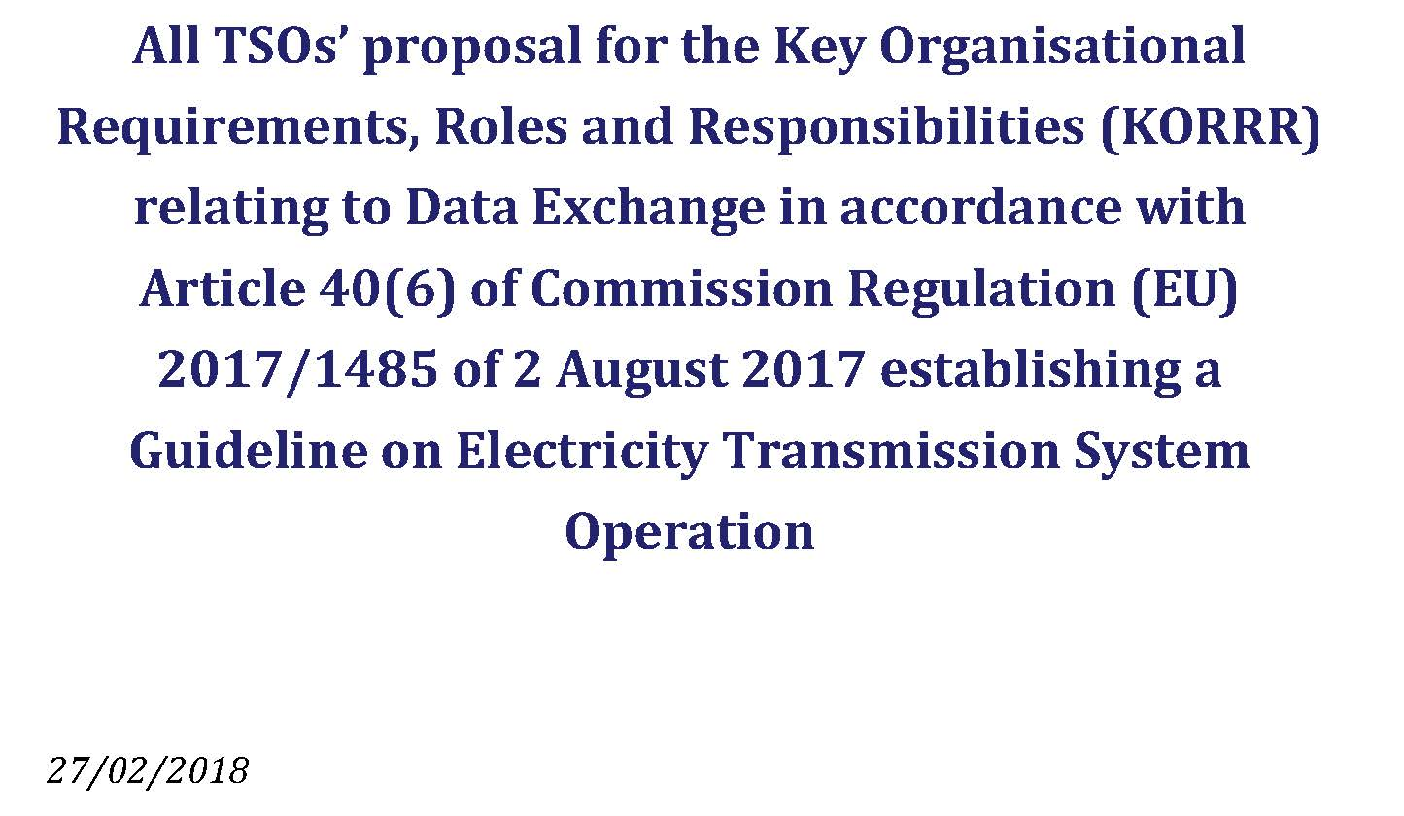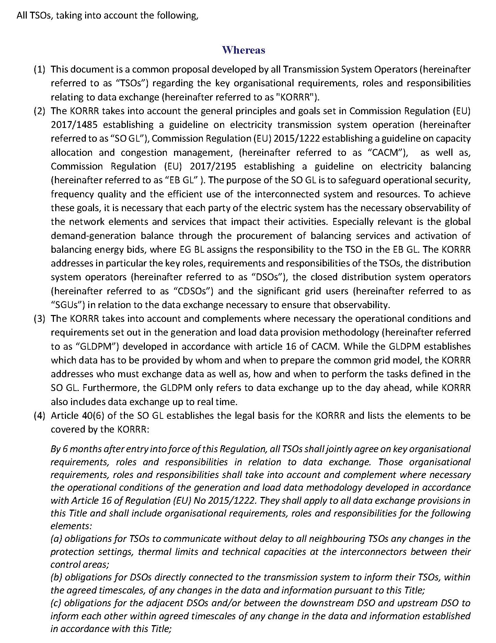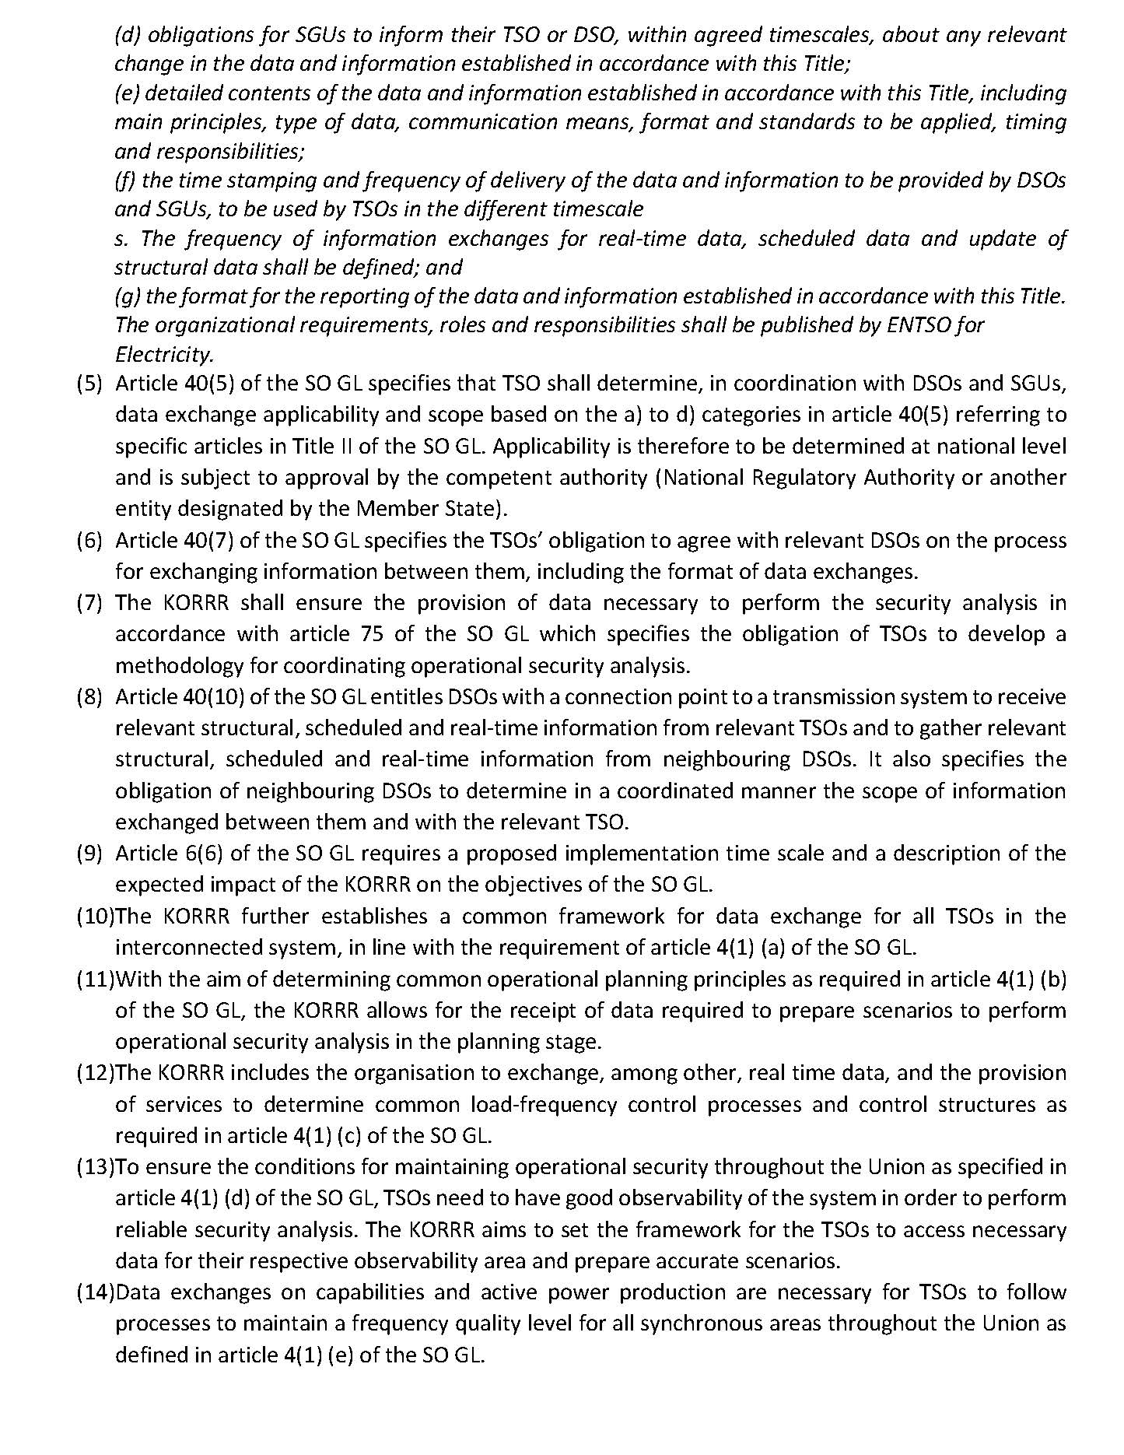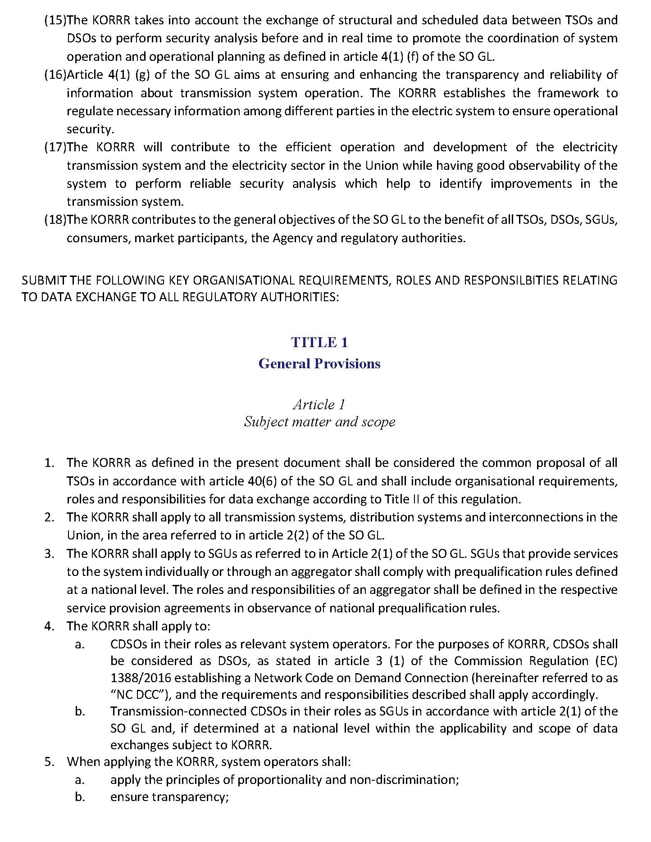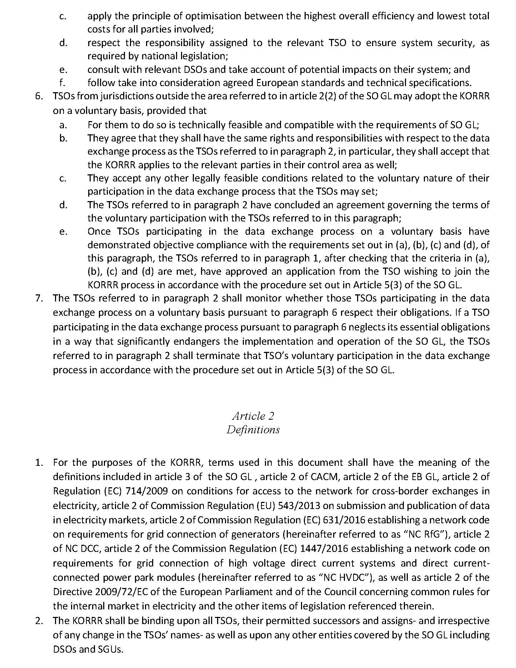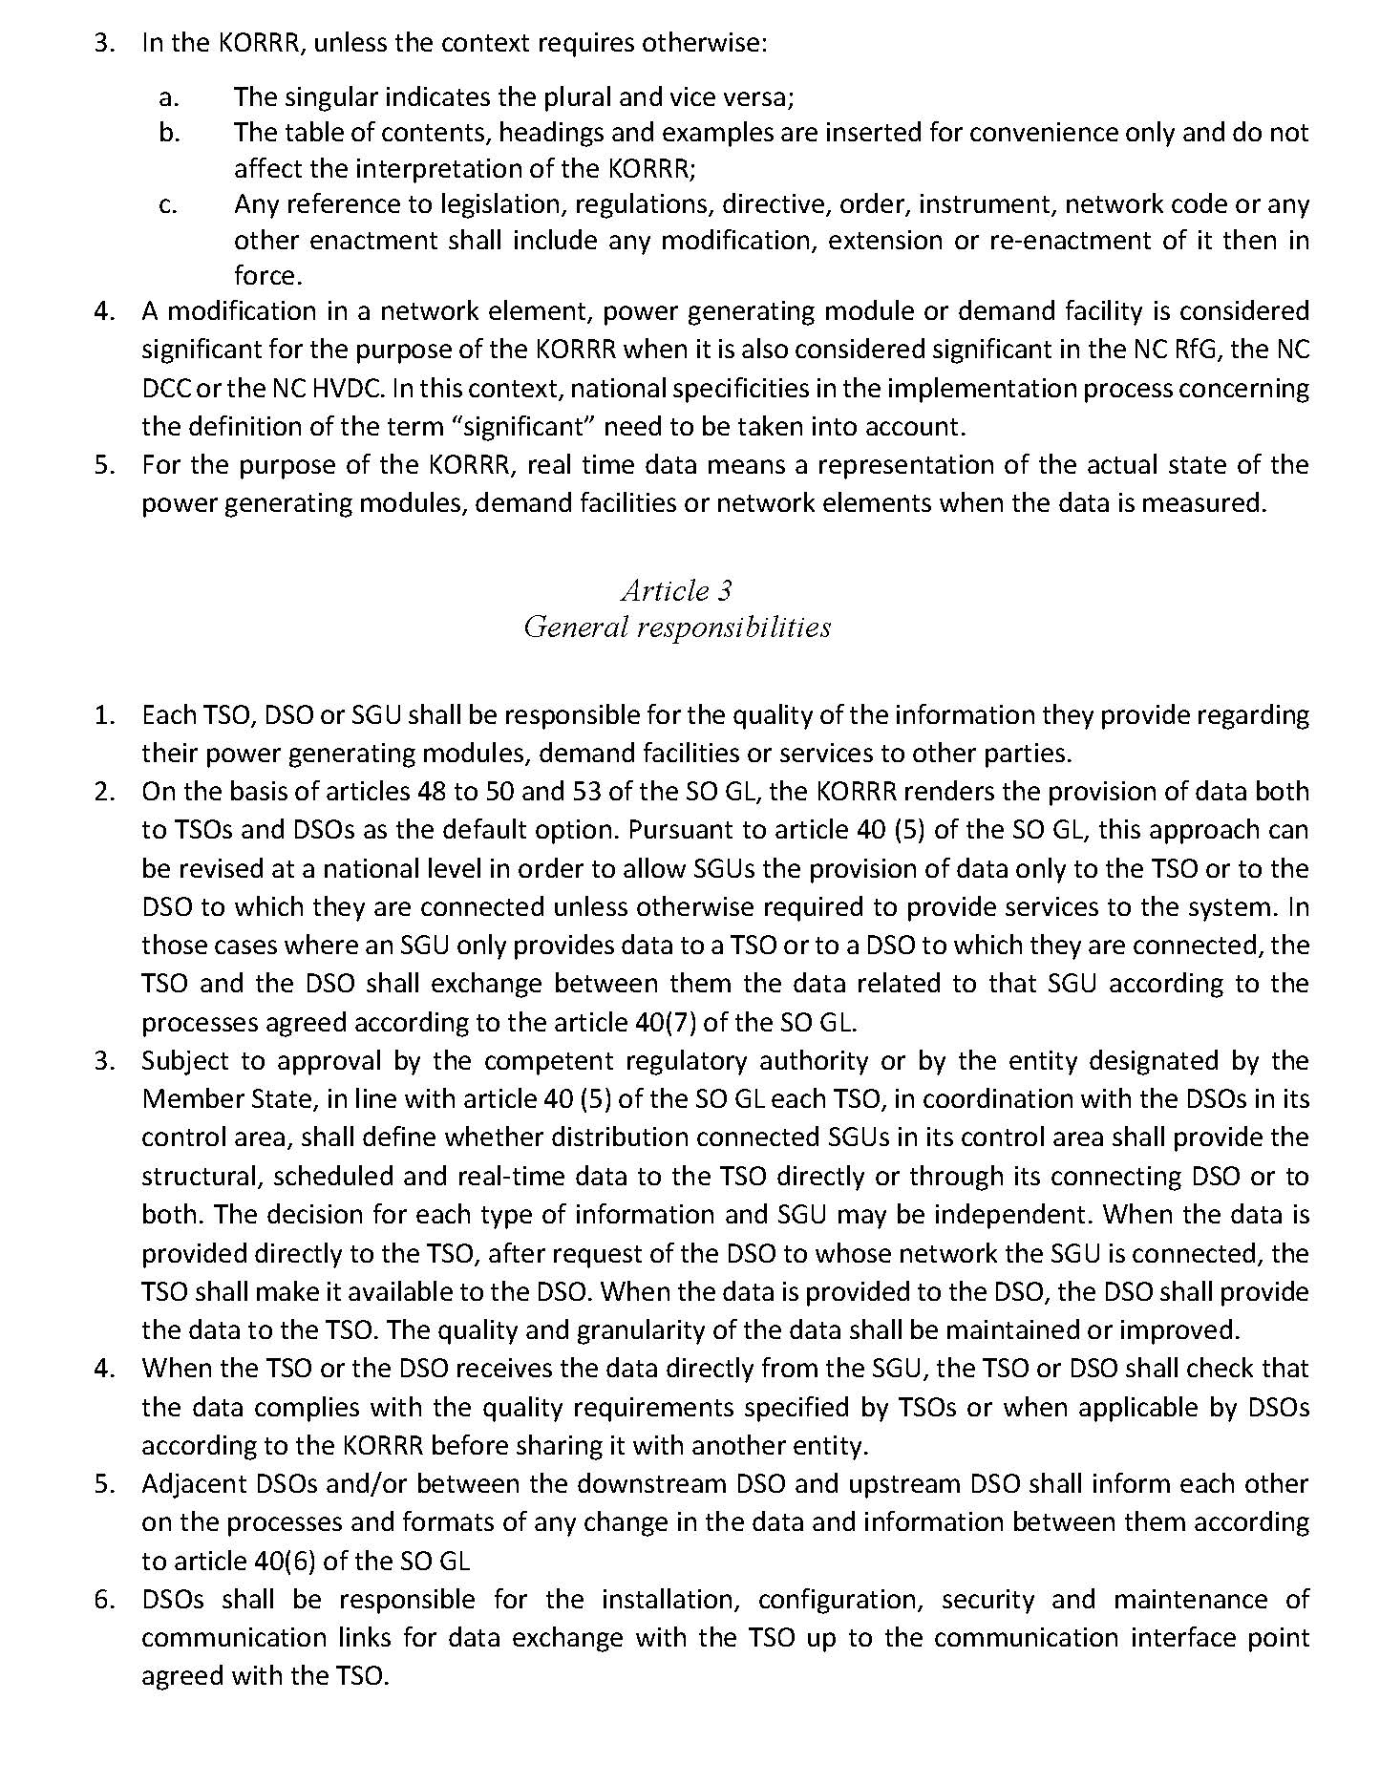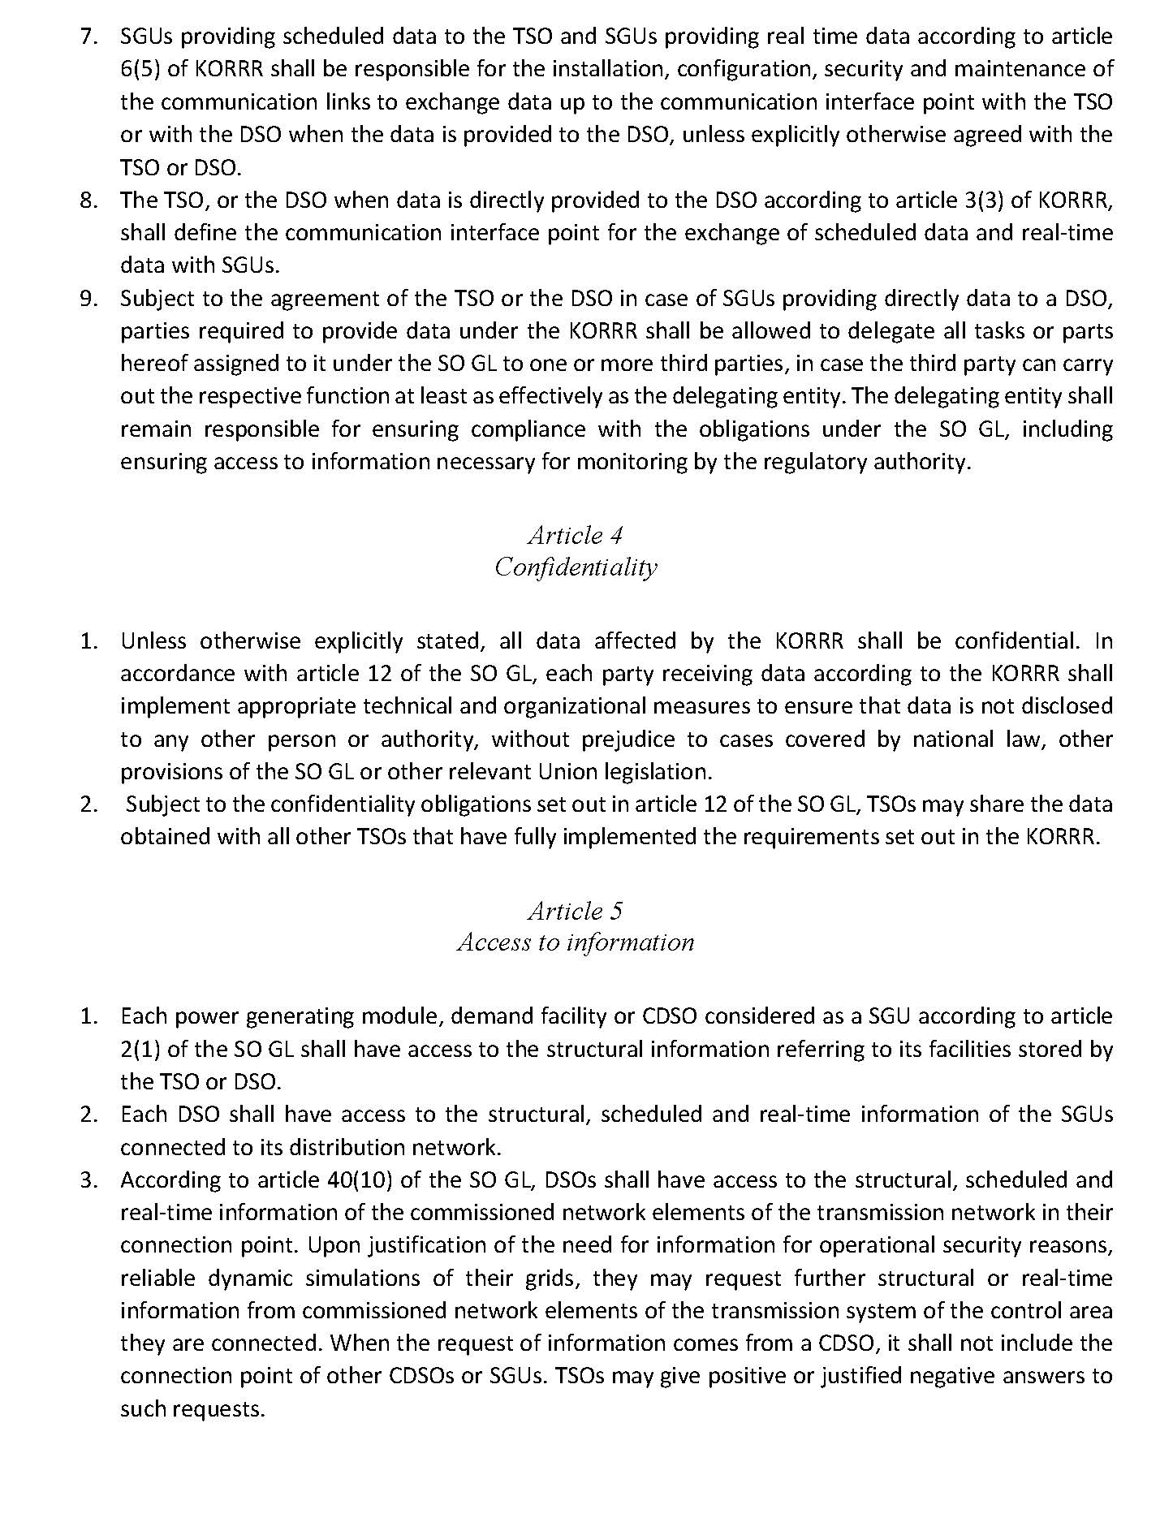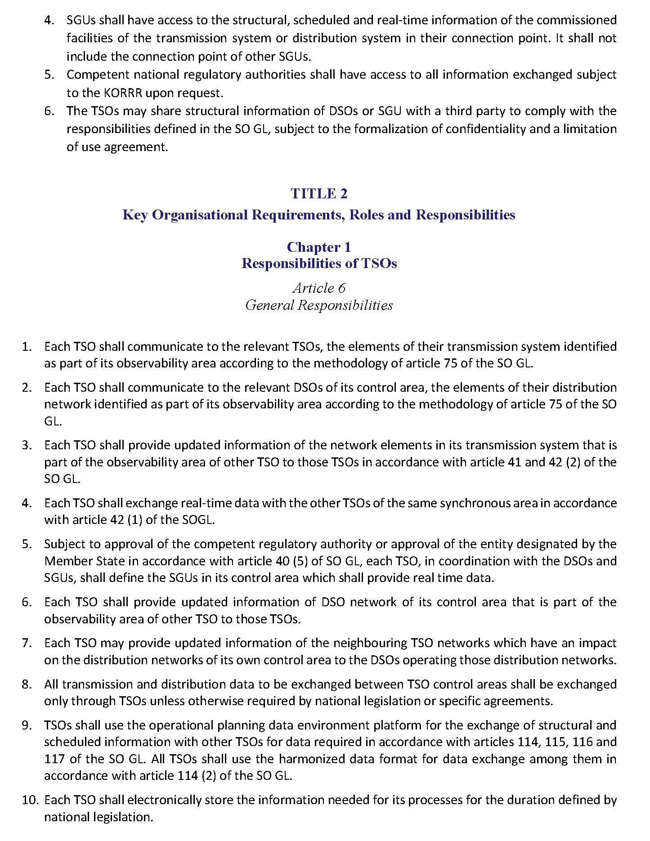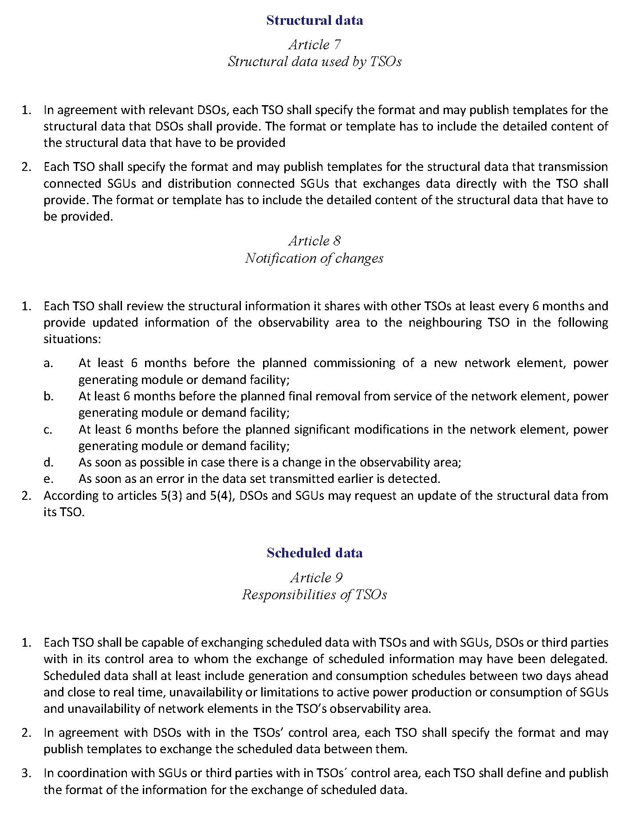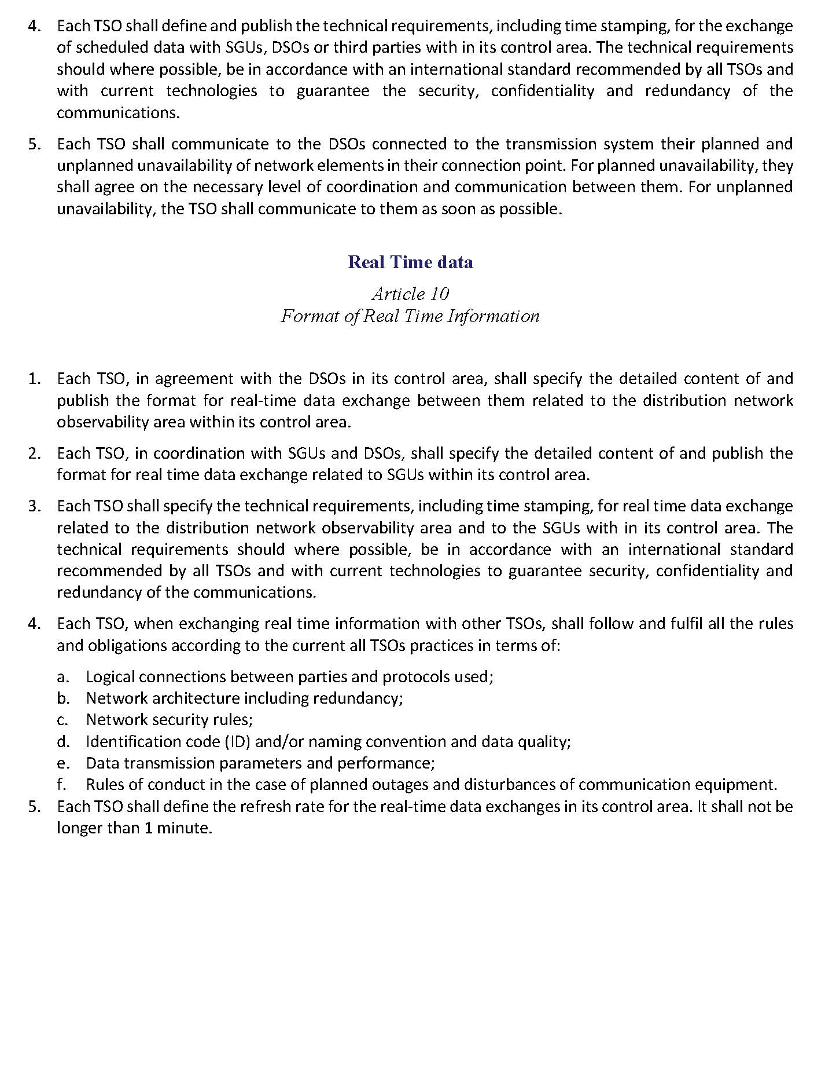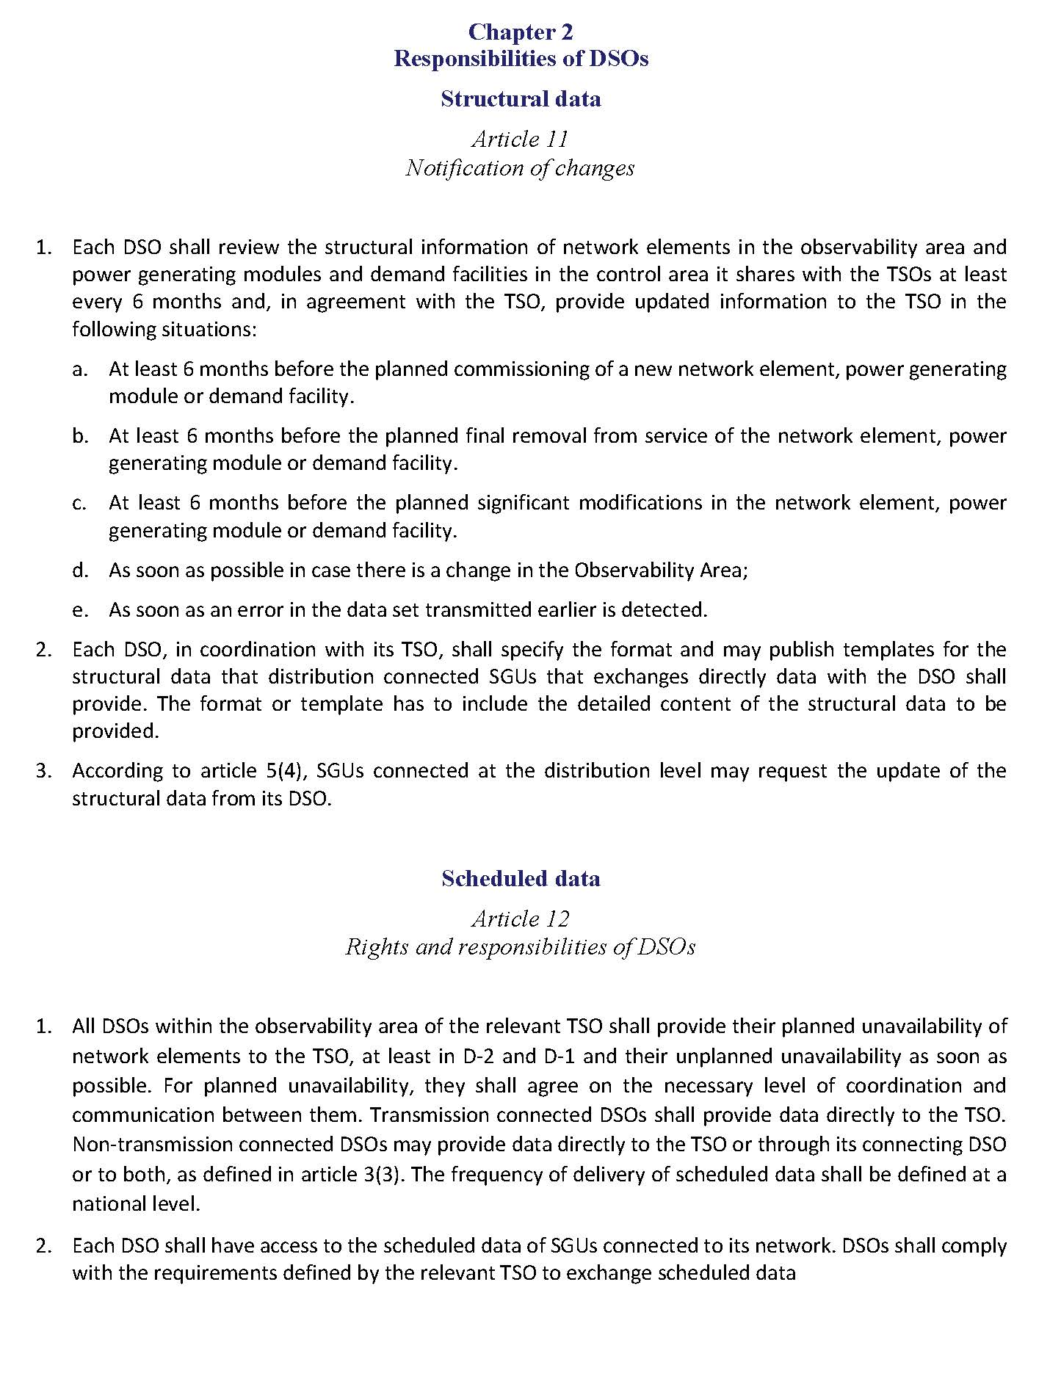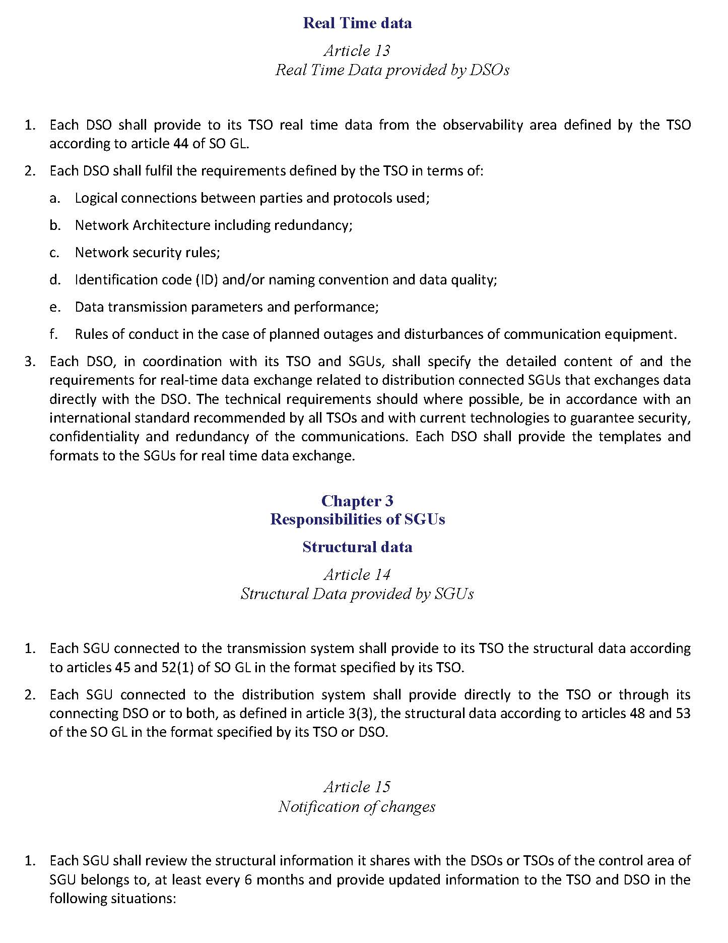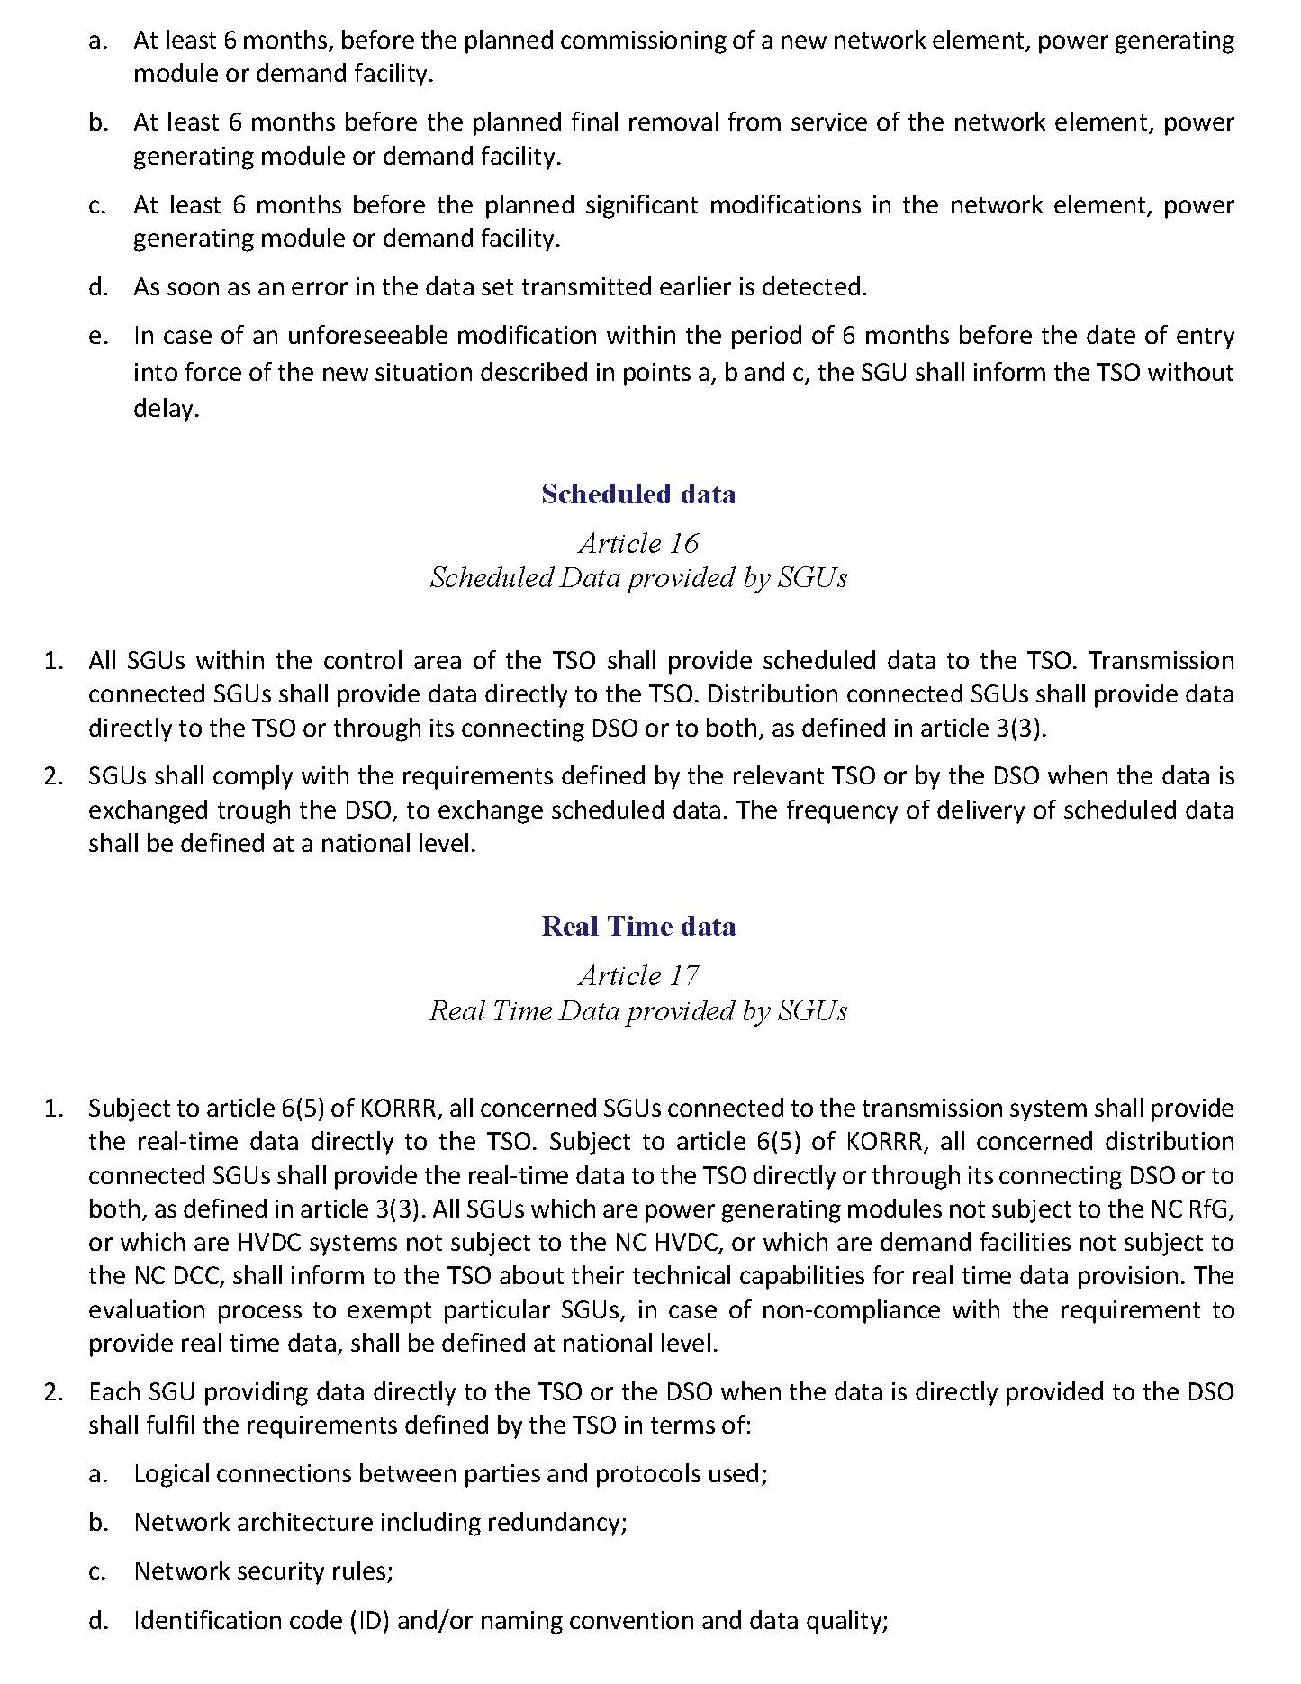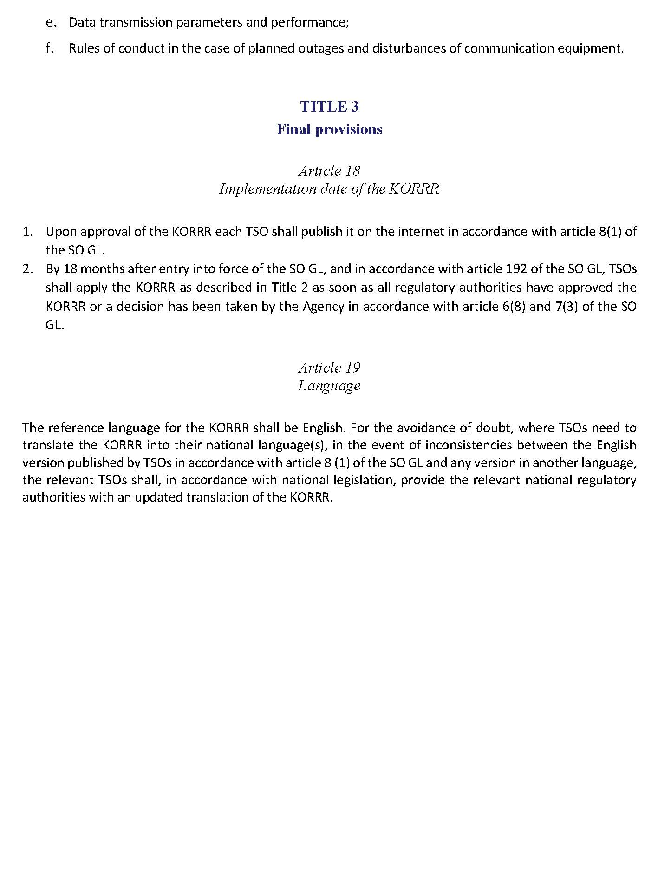

VENDIM

Nr. 160, datë 9.7.2018

MBI PRANIMIN E KËRKESËS SË SHOQËRISË “EFT ALBANIA” SHPK PËR HEQJEN E LICENCËS SË VEPRIMTARISË SË FURNIZIMIT ME ENERGJI ELEKTRIKE

Në mbështetje të nenit 16 dhe nenit 42, pika 1, germa “dh”, të ligjit nr. 43/2015, “Për sektorin e energjisë elektrike”, të ndryshuar; të nenit 5, germa “dh”; të nenit 7, paragrafi 2, dhe të nenit 9 të “Rregullores për procedurat e heqjes së licencave në sektorin e energjisë elektrike dhe gazit natyror”, miratuar me vendimin e bordit të ERE-s, nr. 58, datë 18.4.2017, si dhe të nenit 15, të “Rregullores për organizimin, funksionimin dhe procedurat e ERE-s”, miratuar me vendimin e bordit të ERE-s nr. 96, datë 17.6.2016, bordi i ERE-s, në mbledhjen e tij të datës 9.7.2018, mbasi shqyrtoi relacionin e përgatitur nga Drejtoria e Licencimit dhe e Monitorimit të Tregut, mbi kërkesën e shoqërisë “EFT Albania” sh.p.k., për heqjen e licencës së veprimtarisë së furnizimit të energjisë elektrike,
konstatoi se:
- Bordi i Komisionerëve të ERE-s, me vendimin nr. 109, datë 14.11.2014, ka licencuar shoqërinë “EFT Albania” sh.p.k. në aktivitetin e furnizimit të energjisë elektrike.
- Shoqëria “EFT Albania” sh.p.k., me shkresën e protokolluar në ERE me nr. 487 prot., datë 3.7.2018, ka kërkuar nën vullnetin e saj të plotë heqjen e licencës së veprimtarisë së furnizimit të energjisë elektrike.
- Kërkesa e shoqërisë “EFT Albania” sh.p.k., për heqjen e licencës së furnizimit të energjisë elektrike, vjen në zbatim të nenit 42, pika 1, germa “dh”, “Heqja e një licence”, të ligjit nr. 43/2015, “Për sektorin e energjisë elektrike”, të ndryshuar, si dhe të nenit 5, germa “dh”, të “Rregullores për procedurat e heqjes së licencave në sektorin e energjisë elektrike dhe gazit natyror”, miratuar me vendimin e bordit të ERE-s nr. 58, datë 18.4.2017.
- Subjekti ka përmbushur të gjitha detyrimet qe lidhen me pagesat e rregullimit ndaj ERE-s.
Për gjithë sa më sipër, bordi i ERE-s

VENDOSI:

1. Të pranojë kërkesën e shoqërisë “EFT Albania” sh.p.k. për heqjen e licencës së veprimtarisë së furnizimit me energji elektrike me nr. 256, seria FK14, miratuar me vendimin e bordit të ERE-s nr. 109, datë 14.11.2014.
2. Me hyrjen në fuqi të këtij vendimi licenca e sipërcituar humbet fuqinë e saj juridike.
3. Drejtoria e Licencimit dhe e Monitorimit të Tregut të njoftojë kërkuesin për vendimin e bordit të ERE-s.
Ky vendim hyn në fuqi menjëherë.
Ky vendim botohet në Fletoren Zyrtare.
Ky vendim mund të ankimohet në Gjykatën Administrative Tiranë, brenda 30 ditëve kalendarike nga botimi në Fletoren Zyrtare.

KRYETARI
Petrit Ahmeti

VENDIM

Nr. 161, datë 9.7.2018

PËR MIRATIMIN E “RREGULLORES MBI KUSHTET E PËRGJITHSHME TË SHËRBIMIT TË FURNIZIMIT ME GAZ NATYROR PËR KLIENTËT FUNDORË”

Në mbështetje të ligjit 102 /2015, “Mbi sektorin e gazit natyror”; të nenit 16, pika 10; të nenit 17, pika 1, germa ç; të nenit 75, si dhe në zbatim të neneve 15 dhe 26, të “Rregullores për organizimin, funksionimin dhe procedurave të ERE-s”, miratuar me vendimin e bordit të ERE-s, nr. 96, datë 17.6.2016, bordi i ERE-s, në mbledhjen e tij të datës 9.7.2018, mbasi shqyrtoi relacionin e përgatitur nga drejtoritë teknike, për miratimin e rregullores “Për kushtet e përgjithshme, në shërbimin e furnizimit me gaz natyror për klientët fundorë”,
konstatoi se:
1. Neni 16, i ligjit 102/2015”, Për sektorin e gazit natyror”, në pikën 10 të tij përcakton si përgjegjësi të ERE-s, miratimin e kushteve të përgjithshme të furnizimit, duke përfshirë këtu edhe hartimin në mënyrë transparente të të drejtave dhe detyrimeve kontraktuale të përgjithshme.
2. ERE, në vendimin e bordit nr. 206, datë 18.12.2017, vendosi: Fillimin e procedurave për miratimin e “Rregullores mbi kushtet e përgjithshme të shërbimit të furnizimit me gaz natyror për klientët fundorë”.
3. ERE, në shkresat me nr. 809 prot., datë 21.12.2017 dhe nr. 100/64 prot., datë 18.12.2017, ka bërë njoftimin në median e shkruar dhe u ka dërguar të gjitha palëve të treta dhe grupeve të interesit, draftin e “Rregullores mbi kushtet e përgjithshme të shërbimit të furnizimit me gaz natyror për klientët fundorë”, për t’u konsultuar dhe për të paraqitur opinionet dhe komentet e tyre, me qëllim përmirësimin e draftit, në zbatim të legjislacionit në fuqi dhe në respekt të mbrojtjes së të drejtave të klientëve të gazit natyror.
4. Në përfundim të afatit 15-ditor të përcaktuar në nenin 26, pika 6, të “Rregullores së organizimit, funksionimit dhe procedurave të ERE-s”, të miratuar me vendimin nr. 96, datë 17.6.2016, dhe deri më tani, nuk rezultoi të jetë paraqitur ndonjë koment apo sugjerim nga asnjë palë e tretë apo grup interesi.
5. ERE, gjithashtu, në referencë të nenit 16, pika 25, të ligjit nr. 102/2015, “Për sektorin e gazit natyror”, e ka konsultuar këtë draftrregullore dhe me Sekretariatin e Komunitetit të Energjisë.
6. Në shkresën me nr. nr. 408 prot. hyrës, datë 23.5.2018, Sekretariati i Komunitetit të Energjisë (ENC) ka paraqitur komentet dhe sugjerimet lidhur me këtë draftrregullore, të cilat janë marrë në konsideratë nga grupi i punës, duke u mbështetur edhe në praktika të tjera të rregulloreve të ngjashme.
7. Komentet dhe ndërhyrjet e EnC kanë të bëjnë me sigurimin e plotë dhe të duhur, në përputhje me direktivën 2009/73/EC, si dhe me ligjin nr. 102/2015, “Për sektorin e gazit natyror”.
Për gjithë sa më sipër cituar, bordi i ERE-s

VENDOSI:

1. Të miratojë “Rregulloren për kushtet e përgjithshme në shërbimin e furnizimit me gaz natyror për klientët fundorë”.
2. Drejtoria Juridike dhe e Mbrojtjes së Konsumatorit do të njoftojë të gjitha palët e interesuara për vendimin e bordit të ERE-s.
Ky vendim hyn në fuqi pa botimit në Fletoren Zyrtare.

Ky vendim botohet në Fletoren Zyrtare.
Ky vendim mund të ankimohet në Gjykatën Administrative Tiranë, brenda 45 ditëve kalendarike, nga botimi në Fletoren Zyrtare.

KRYETARI
Petrit Ahmeti

RREGULLAT

MBI KUSHTET E PËRGJITHSHME TË SHËRBIMIT TË FURNIZIMIT ME GAZ NATYROR PËR KLIENTËT FUNDORË

PJESA E PARË

DISPOZITA TË PËRGJITHSHME

Neni 1

Qëllimi

Këto rregulla kanë për qëllim të sigurojnë një proces të drejtë dhe efektiv të shërbimit të furnizimit të klientëve të gazit natyror, përmes vendosjes së kushteve të përgjithshme, në shërbimin e furnizimit të ofruar nga të licencuarit në aktivitetin e furnizimit në sektorin e gazit natyror.
Neni 2

Baza ligjore
Këto rregulla hartohen në mbështetje të:
- Ligjit nr. 102/2015, “Për sektorin e gazit natyror”, neni 75, neni 95, neni 96;
- Ligjit nr. 9902, datë 17.4.2008, “Për mbrojtjen e konsumatorëve”, të ndryshuar;
- Ligjit nr. 9887, datë 10.3.2008, “Për mbrojtjen e të dhënave personale”, të ndryshuar me ligjin nr. 48/2012, të ndryshuar me ligjin nr. 120/2014.

Neni 3

Përkufizime

Disa nga shprehjet e përdorura në këto rregulla do të kenë kuptimin e mëposhtëm:
1. “Enti Rregullator i Energjisë” ose “ERE” është institucioni rregullator i sektorit të energjisë elektrike dhe gazit natyror, i cili funksionon në përputhje me këtë ligj dhe ligjin për sektorin e energjisë elektrike.
2. “Person” do të thotë çdo person fizik ose juridik, qeveria ose çdo agjenci shtetërore, çdo autoritet lokal ose ente të tjera juridike të njohura nga ligji brenda dhe jashtë vendit, përveç ERE-s.
3. “Klient fundor” është një klient që blen gaz natyror vetëm për përdorim vetjak.
4. “Klient i mbrojtur” janë klientët familjarë e klientët e vegjël jofamiljarë të lidhur me rrjetin e shpërndarjes së gazit, shërbimet kryesore sociale të lidhura me rrjetin e shpërndarjes e të transmetimit, si dhe ngrohja me gaz në bllok e godinave, për aq kohë sa furnizojnë klientët e sipërpërmendur, që mjafton të provojë se këto impiante nuk mund të operojnë me lëndë të tjera djegëse dhe se janë të lidhura me një rrjet gazi transmetimi apo shpërndarjeje.
5. “Kërkesë” do të thotë një kërkesë me shkrim e paraqitur në ERE, nga një person për një çështje, që është objekt i rregullimit nga ERE.
6. “Aplikues” do të thotë çdo person, i ndryshëm nga ankuesi, i cili kërkon të fillojë një veprim që kërkohet të institucionalizohet nga aplikimi.
7. “Ankues” do të thotë një person që depoziton një ankesë në ERE, për çdo veprim ose mosveprim të një personi, që është në juridiksionin e ERE-s për aktivitetin që kryen, siç parashikohet në ligjin nr. 102/2015, “Për sektorin e gazit natyror”.
8. “I ankimuar” do të thotë një person, kundër të cilit është paraqitur një ankesë ose ka filluar një hetim nga ERE.
9. “Palë e interesuar” do të thotë një person që merr pjesë ose synon të marrë pjesë në çdo marrëdhënie në sektorin e gazit natyror të Shqipërisë, në përputhje me ligjin nr. 102/2015, “Për sektorin e gazit natyror” dhe akte të tjera ligjore në fuqi.
10. “Tarifat dhe çmimet” janë pagesat që duhet të kryhen nga klientët për shërbimet e gazit natyror, që sigurohen nga shoqëritë e licencuara nga ERE, që ushtrojnë veprimtari të rregulluar në sektorin e gazit natyror. Tarifat dhe çmimet e gazit natyror mund të rishikohen nga ERE, me propozim të të licencuarve ose me iniciativën e vetë ERE-s, sipas parimeve të parashikuara në ligjin nr. 102/2015, “Për sektorin e gazit natyror”.
11. “Tarifë e ndërprerjes së kontratës” është tarifa e cila paguhet nga klienti ndaj furnizuesit, në rastin kur kërkon ndërprerjen e furnizimit në pikën e lidhjes me rrjetin e shpërndarjes, sipas kontratës së furnizimit me gaz natyror. Kjo tarifë nuk është e aplikueshme, në rastin kur klienti ndërpret kontratën e furnizimit me gaz natyror për të ndryshuar furnizuesin.
12. “Terma dhe kushte” do të thotë dispozita të miratuara nga ERE ndaj një të licencuari, që siguron një ose disa shërbime në sektorin e gazit natyror, të cilave do t’u sigurohet shërbimi ose shërbimet e klientëve.
13. “Gaz natyror” është gazi metan, përshirë gazin shoqërues, si dhe të gjitha hidrokarburet që janë në gjendje të gaztë, në kushte atmosferike normale, i cili, përfshin edhe GNL-në, biogazin ose lloje të tjera gazi, që transmetohen dhe shpërndahen në sistemin e tubacioneve.
14. “Operator i Sistemit të Shpërndarjes (OSSH)” është personi juridik, i cili kryen funksionin e shpërndarjes dhe është përgjegjës për operimin, mirëmbajtjen dhe, nëse është e nevojshme, zhvillimin e sistemit të shpërndarjes në një zonë të caktuar dhe, ku është e zbatueshme, ndërlidhjen me sisteme të tjera, si edhe për garantimin e mundësive afatgjata të sistemit për të përmbushur kërkesat e arsyeshme për shpërndarjen e gazit.
15. “Operator i Sistemit të Transmetimit (OST)” është personi juridik që kryen veprimtarinë e transmetimit dhe është përgjegjës për operimin, sigurimin e mirëmbajtjes dhe, nëse është e nevojshme, zhvillimin e sistemit të transmetimit në një zonë të caktuar dhe, ku është e zbatueshme, ndërlidhjen e tij me sistemet e tjera, si dhe për garantimin e mundësive afatgjata të sistemit për të përmbushur kërkesat e arsyeshme për transportin e gazit.

PJESA E DYTË

STANDARDET E PËRGJITHSHME TË FURNIZIMIT ME GAZ NATYROR
Neni 4

Kushtet paraprake të lidhjes së një kontrate të furnizimit me gaz natyror

4.1 Furnizuesi duhet të sigurojë në mënyrë lehtësisht të disponueshme dhe pa pagesë për palët e interesuara, informacionin e nevojshëm me shkrim për procedurat e lidhjes së një kontrate të furnizimit me gaz natyror. Ky informacion duhet të jetë i detajuar, transparent dhe të pasqyrohet dukshëm nëpërmjet mjeteve të ndryshme të informimit pranë çdo përfaqësie të furnizuesit, duke përfshirë publikime të këtij informacioni edhe në formën e broshurave apo në formë elektronike në faqen e internetit të furnizuesit dhe mund të publikohet dhe në website-n e ERE-s.
4.2 Informacioni duhet të jetë në një gjuhë të kuptueshme dhe në një format të aksesueshëm për të gjithë të interesuarit.
4.3 Informacioni duhet të përmbajë minimalisht:
a) Dokumentacionin që duhet të depozitojë aplikuesi në momentin e paraqitjes së kërkesës për lidhjen e kontratës së furnizimit me gaz natyror; të tillë si:
- vërtetimi i identitetit dhe i vendndodhjes; si dhe
- çdo dokumentacion teknik që shërben për realizimin e lidhjes së kontratës.
b) Afatin për trajtimin e kërkesës së aplikuesit për lidhje të një kontrate të furnizimit me gaz natyror;
c) Të drejtat dhe detyrimet e çdo furnizuesi dhe klienti fundor rregullohen sipas kontratës së furnizimit me gaz natyror;
ç) Vendet apo zyrat ku mund të bëhen ankesat duke përfshirë të dhënat mbi qendrat e kujdesit të klientit, të cilat japin informacion për ankesat, të vendosura nga furnizuesi;
d) Procedura e paraqitjes së një ankese dhe afatet e trajtimit të saj, konform ligjit;
dh) Detyrimin e furnizuesit për mosnxjerrjen e të dhënave personale të klientit, konform ligjit për “Mbrojtjen e të dhënave personale”;
e) Çmimet që aplikohen dhe/ose tarifat e rregulluara për shërbimet e ofruara nga furnizuesi;
ë) Draftkontrata e furnizimit me gaz e përgatitur nga furnizuesi, sipas nenit 5 të këtyre rregullave; si dhe
f) Kërkesat për lidhjen e kontratave të shërbimeve të transmetimit dhe/ose të shpërndarjes me gaz natyror, sipas pikave 4.4(b) dhe 4.5 të kësaj rregulloreje.
4.4 Secili furnizues duhet të publikojë në faqen e vet një listë të caktuar të informacionit dhe të dokumenteve që duhet të dorëzohen nga klienti fundor, së bashku me kërkesën e tij për lidhjen e kontratës së furnizimit me gaz. Informacioni dhe dokumentet e kërkuara nga furnizuesi duhet të jenë në përputhje me kërkesat e përcaktuara në këto rregulla dhe nuk do të shkaktojnë ndonjë kufizim ndaj klientëve fundorë për të përfunduar kontratën e furnizimit me gaz.
4.5 Çdo klient fundor, para përdorimit të rrjetit të konsumit të gazit natyror, duhet të sigurojë që shërbimet e tij ose objekte të tjera janë të lidhura me rrjetin e transmetimit dhe/ose të shpërndarjes së gazit natyror, sipas termave dhe kushteve të vendosur në Kodin e Rrjetit që aplikohet dhe duhet të lidhë një:
a) Kontratë të furnizimit me gaz me furnizuesin, sipas ligjit nr. 102/2015, “Për gazin natyror” dhe këtyre rregullave; dhe
b) Kontratë për shërbimet e transmetimit dhe/ose të shpërndarjes së gazit me operatorin (ose operatorët) e sistemit në funksion, në varësi të rrjetit të gazit natyror, tek i cili shërbimet ose objektet/ndërtesat e tjera të klientit fundor që janë lidhur, sipas ligjit nr. 102/2015, “Për sektorin e gazit natyror” dhe kodeve të rrjetit që aplikohen.
4.6 Pa rënë në kundërshtim me pikën 4.5(b), secili klient fundor mund të dakordësojë që furnizuesi të lidhë kontratën mbi transmetimin dhe/ose shpërndarjen e gazit natyror në emër të klientit fundor, me kushtin që furnizuesi aktual ta ofrojë këtë shërbim sipas marrëveshjeve përkatëse me operatorët përgjegjës të sistemit.

Neni 5

Forma dhe përmbajtja e kontratës së furnizimit me gaz natyror

5.1 Kontrata e furnizimit me gaz natyror lidhet në një format të ofruar nga furnizuesi, përveç rasteve kur kontrata standarde e furnizimit lidhet me një format të miratuar nga ERE, sipas ligjit nr. 102/2015, “Për sektorin e gazit natyror”. Çdo furnizues duhet të jetë i detyruar të përgatisë një format të standardizuar të kontratës së furnizimit me gaz dhe duhet ta publikojë atë në faqen e internetit ose kur kontrata standarde e miratuar nga ERE është e aplikueshme, ta publikojë në faqen e internetit.
5.2 Kontrata e furnizimit duhet të paktën të përmbajë, sa më poshtë:
a) Identitetin e furnizuesit, përfshirë emrin e kompanisë, numrin tregtar të regjistrimit, adresën zyrtare, numrin e licencës së furnizimit të gazit natyror dhe datën e lëshimit të saj, detajet e kontaktit (adresën për korrespondencën, numrin e telefonit, adresën e e-mail-it dhe të faqes së internetit etj.), si dhe përfaqësuesit e tij të autorizuar për lidhjen e kontratës së furnizimit me gaz natyror dhe bazën ligjore për autorizimin përkatës (p.sh., statutet, aktet e tjera të përfshira dhe autorizimet);
b) Identitetin e klientit fundor:
- klientin jofamiljar: emrin e kompanisë, numrin tregtar të regjistrimit, adresën zyrtare, detajet e kontaktit (adresën për korrespondencën, numrin e telefonit , adresën e e-mail-it , faqen e internetit etj.), si dhe përgjegjësit e tij të autorizuar për lidhjen e kontratës së furnizimit me gaz natyror dhe bazën ligjore për autorizimin përkatës (p.sh., statutet, akte të tjera të përfshira dhe autorizimet);
- klientët familjarë: emri, mbiemri, data e lindjes, banimi, detajet e kontaktit (adresa për korrespondencën, numri i telefonit, adresa e e-mail-it etj.);
c) Vendin dhe të dhënat përkatëse për shërbimet ose objektet e tjera për klientët fundorë, te të cilët do të furnizohet gazi natyror, përfshirë detajet teknike të këtyre shërbimeve ose objekteve të tjera dhe të pikave të tyre matëse;
ç) Informacion në lidhje me kontratat e lidhura nga klientët fundorë me operatorin e sistemit, për shërbimin e furnizimit të objekteve të tjera me gaz natyror;
d) Informacion mbi kontratat e lidhura nga klientët fundorë me operatorin (operatorët) e sistemit, për shërbimet e transmetimit dhe/ose të shpërndarjes së gazit natyror, si dhe, kur mund të aplikohen këto kontrata, autorizime të furnizuesit për të lidhur këto kontrata në emër të klientit fundor;
dh) Detyrimet e palëve kontraktore, objektin dhe fushën e tyre, si dhe shërbimet e ofruara nga furnizuesi, përfshirë nivelet e ofruara të shërbimit të cilësisë së ofruar;
e) Kushtet në lidhje me cilësinë e furnizimit të gazit natyror në pikën e matjes;
ë) Çmimet e gazit natyror të aplikuara për klientin fundor;
f) Metodat për llogaritjen, faturimin dhe pagesat e gazit natyror të konsumuar;
g) Metodat për sigurimin e informacionit të përditësuar mbi shërbimet e ofruara nga furnizuesi dhe mbi çmimet e gazit natyror që aplikohen për klientin fundor;

gj) Të dhënat e kontaktit për personat e autorizuar dhe të qendrave të kujdesit të klientit, përfshirë oraret e tyre të punës, kur klienti fundor do të jetë në gjendje të marrë të gjithë informacionin e nevojshëm për zbatimin e kontratës së furnizimit me gaz natyror;
h) Informacion në lidhje me të drejtat e klientit;
i) Përgjegjësi lidhur me moszbatimin e detyrimeve të ndërmarra nga palët kontraktore;
j) Afatet dhe kushtet për kompensimin e humbjeve të shkaktuara si rezultat i mospërmbushjes së detyrimeve të ndërmarra nga palët kontraktore;
k) Afatet dhe kushtet për trajtimin e ankesave të klientëve fundorë, si dhe për zgjidhjen e mosmarrëveshjeve midis palëve kontraktore, sipas ligjit nr. 102/2015, “Për sektorin e gazit natyror”; dhe
l) Afatin për vlefshmërinë e kontratës së furnizimit me gaz natyror, afatet dhe kushtet për ndryshimin, rinovimin dhe përfundimin e saj, përfshirë informacionin nëse klienti fundor ka të drejtën për të përfunduar kontratën pa penalitete financiare ose masa të tjera kufizuese.
5.3 Pa rënë në kundërshtim, në pikën 5.2 të kësaj rregulloreje, kontratat e furnizimit me gaz nga furnizuesi, sipas detyrimit të shërbimit publik për klientët familjarë dhe bizneset e vogla, duhet të përputhen me kontratën tip të furnizimit të miratuar nga ERE. Përmbajtjet e kontratave respektive mund të modifikohen ose në të kundërt të ndërhyhet nga palët kontraktore vetëm në rastet me vendim të ERE-s, sikurse përcaktohet në nenin 7 të kësaj rregulloreje.
5.4 Pa rënë në kundërshtim me pikën 5.2, kontratat e shërbimit me gaz nga furnizuesi i mundësisë së fundit, mund të parashikojë afatet dhe kushtet specifike sipas furnizuesit të mundësisë së fundit me gaz natyror, konform ligjit nr. 102/2015, “Për sektorin e gazit natyror” dhe rregullave operacionale të furnizuesit të mundësisë së fundit, të miratuara nga ERE.
5.5 Aktet ligjore në fuqi mund të përcaktojnë terma dhe kushte të veçantë, duke përfshirë dispozitat standarde të detyrueshme për kontratat e furnizimit me gaz natyror që lidhen me klientët fundorë në nevojë.

5.6 Dispozitat e kontratës së furnizimit me gaz duhet të jenë të drejta, proporcionale, të qarta dhe të kuptueshme dhe duhet të aplikohen në mënyrë transparente dhe jodiskriminuese. Kontratat e furnizimit me gaz natyror nuk duhet të kenë pengesa në ushtrimin e të drejtave të klientit fundor dhe nuk duhet të paraqesin metoda të padrejta ose çorientuese të shitjes, matjes, faturimit dhe/ose pagesës.
5.7 Kontratat e furnizimit me gaz natyror nuk duhet të përmbajnë dispozita që mund të parandalojnë ose të pengojnë klientin nga ndërprerja e njëanshme e kontratës, sipas afateve dhe kushteve të vendosura në këto rregulla dhe/ose ndryshimi pa pagesë i furnizuesit sipas rregullave të ndryshimit të furnizuesit, të miratuara nga ERE.
5.8 Përmbajtjet e kontratës së furnizimit me gaz duhet të publikohen paraprakisht dhe t’i bëhet e njohur klientit. Kjo kërkesë do të aplikohet edhe në rastet kur kontrata e furnizimit me gaz lidhet përmes ndërmjetësve.

Neni 6

Lidhja e kontratës së furnizimit me gaz

6.1 Aplikanti duhet ta paraqesë aplikimin me shkrim ose në mënyrë elektronike te furnizuesi për lidhjen e kontratës së furnizimit me gaz, sikurse përcaktohet nga furnizuesi, në mënyrë që të mundësojë identifikimin e personit, i cili po aplikon për lidhjen e kontratës së furnizimit me gaz.
6.2 Së bashku me aplikimin për lidhjen e kontratës së furnizimit me gaz natyror, aplikanti duhet t’i paraqesë furnizuesit dokumentet të cilat provojnë identitetin e tij, të dhënat dhe dokumentet në lidhje me shërbimet ose objektet e furnizimit me gazit natyror të aplikantit dhe informacione dhe dokumente të tjera që kërkohen nga furnizuesi, sipas nenit 4 të kësaj rregulloreje.
6.3 Aplikanti, i cili kërkon të lidhë marrëveshjen për furnizimin me gaz natyror, duhet të informohet nga furnizuesi për pranimin ose jo të aplikimit të tij, brenda pesëmbëdhjetë (15) ditëve kalendarike nga paraqitja e aplikimit, së bashku me informacionin dhe dokumentet e nevojshme, siç kërkohet në pikat 6.1 dhe 6.2 të këtij neni.

6.4 Nëse kërkesa e aplikantit nuk shoqërohet me informacionin e plotë dhe/ose dokumenta-cionin që kërkohet nga furnizuesi, ky i fundit, brenda shtatë (7) ditëve, duhet të informojë aplikantin për informacionin dhe/ose dokumen-tacionin e munguar.
6.5 Aplikanti duhet ta paraqesë informacionin dhe/ose dokumentacionin e munguar brenda shtatë (7) ditëve kalendarike nga momenti i njoftimit. Kërkesa duhet të refuzohet nga furnizuesi nëse informacioni dhe/ose dokumen-tacioni i dhënë nga aplikanti nuk është i plotë. Furnizuesi duhet të njoftojë aplikantin në çdo rast për miratimin ose jo të kërkesës së tij. Çdo refuzim nga furnizuesi duhet të justifikohet dhe duhet t’i shpjegohet me shkrim klientit.
6.6 Në rastet kur aplikimi për lidhjen e kontratës së furnizimit me gaz natyror pranohet nga furnizuesi, draftet e propozuara të kontratës së furnizimit me gaz duhet të përgatiten nga furnizuesi, sipas nenit 5 të këtyre rregullave dhe t’i paraqiten aplikantit jo më vonë se afati i përcaktuar në pikën 6.3 të këtij neni.
6.7 Propozimi për kontratën e furnizimit me gaz natyror nga furnizuesi dhe të gjitha informacionet ofrohen pa pagesë, siç kërkohet nga këto rregulla. Ky propozim duhet të përmbajë afatin e vlefshmërisë së tij, që në çdo rast nuk duhet të jetë më i vogël se tri (3) javë pas datës së propozimit. Vlefshmëria e propozimit për kontratën e furnizimit me gaz natyror duhet të lidhet me klientin familjarë dhe nuk duhet të jetë e kufizuar në kohë.
6.8 Furnizuesi duhet të jetë përgjegjës për informacionin e dhënë ndaj klientit fundor, përfshirë këtu afatet dhe argumentet ligjore.
6.9 Paraqitja e propozimit për kontratën e furnizimit me gaz natyror, në asnjë rast nuk duhet të konsiderohet si vendosje e ndonjë detyrimi për klientin fundor që të lidhë kontratën e furnizimit me gaz me këtë furnizues të veçantë, që do të thotë se klienti fundor ka të drejtë të pakushtëzuar për të kundërshtuar draftin e propozuar të furnizuesit për kontratën e furnizimit me gaz natyror.
6.10 Pas marrjes së propozimit nga furnizuesi për kontratën e furnizimit me gaz natyror, duke parë afatin e vlefshmërisë, siç përcaktohet në pikën 6.7 të këtij neni, klienti fundor mund të firmosë kontratën ose mund ta kundërshtojë atë, duke informuar furnizuesin.
6.11 Me nënshkrimin e kontratës së furnizimit me gaz natyror, klienti fundor konfirmon që shërbimet dhe objektet e tij, te të cilat do të furnizohet gazi natyror, janë në pronësi të atij klienti ose ka të drejtën për të menaxhuar shërbimet ose objektet e tjera, duke përfshirë të drejtat e qiramarrjes dhe/ose të administrimit të pronës dhe të lidhë kontratën e furnizimit me gaz. Nëse kërkohet nga furnizuesi, klienti fundor duhet të sigurojë dokumentet të cilat evidentojnë të drejtat respektive, përshirë kur është e nevojshme, pranimin e zotëruesit të shërbimeve ose objekteve të tjera për lidhjen e kontratës së furnizimit me gaz.
6.12 Kontrata e furnizimit me gaz natyror, në emër të grupit të klientëve fundorë ose bashkëpronareve në një pikë matjeje me të njëjtin konsum, duhet të lidhet nga personi i autorizuar me shkrim nga ky grup ose bashkëpronarë të tjerë, sipas akteve ligjore në fuqi.
6.13 Klienti fundor i cili ka disa pika matje, duhet të lejohet të lidhë një kontratë të veçantë të furnizimit me gaz natyror për çdo pikë matje ose për disa pika matje me identifikim për çdo pikë matje të dhënë, sipas kontratës respektive të furnizimit me gaz.
6.14 Në rastet kur kontrata e furnizimit me gaz mbulon lidhjen e kontratave të transmetimit dhe/ose të shpërndarjes së gazit natyror, sipas pikës 4.6, klienti fundor dhe furnizuesi duhet të bien dakord që kontrata e furnizimit me gaz natyror hyn në fuqi në ditën kur shërbimet ose objektet e klientit do të lidhen në rrjetin e gazit natyror, por jo më vonë se dita e instalimit të pikës (pikave) matëse. Në raste të tjera, kur shërbimet ose objektet e tjera lidhen me rrjetin e gazit natyror, kontrata e furnizimit me gaz hyn në fuqi në datën e rënë dakord midis klientit dhe furnizuesit, që do të jetë edhe data e hyrjes në fuqi e kontratës për transmetimin dhe/ose shpërndarjen e gazit natyror midis furnizuesit dhe operatorit të sistemit në detyrë.
6.15 Furnizuesi duhet të informojë operatorin e sistemit në detyrë për lidhjen e kontratës së furnizimit me gaz natyror, jo më vonë se dita tjetër e punës pasi klienti fundor nënshkruan kontratën dhe njofton furnizuesin.

Neni 7

Ndryshimet në kontratën e furnizimit

me gaz

7.1 Furnizuesi duhet të njoftojë klientët e tij fundorë për ndryshimet në kontratën e furnizimit me gaz, përfshirë ndryshimet e çmimit të gazit natyror. Ky njoftim duhet të paraqitet me shkrim dhe/ose me e-mail, jo më vonë se tridhjetë (30) ditë para se këto ndryshime të hyjnë në fuqi dhe duhet të shpjegohet qartë që klienti fundor ka të drejtën t’i kundërshtojë këto ndryshime dhe të përfundojë kontratën e furnizimit me gaz pa pagesë ose kufizime të tjera, sipas këtyre rregullave.
7.2 Pa rënë në kundërshtim me kërkesat e vendosura në pikën 7.1 të këtij neni, palët kontraktore duhet të dakordësojnë së bashku për ndryshimet në kontratën e furnizimit me gaz natyror, në çdo kohë, sipas afateve dhe kushteve të vendosura në kontratën e furnizimit me gaz. Kontrata standarde e furnizimit me gaz, e miratuar nga ERE, mund të ndryshojë vetëm pas zgjidhjes përkatëse nga ERE, përveç kur parashikohet ndryshe në kontratën tip.
7.3 Çdo ndryshim në kontratën e furnizimit me gaz nuk do të përjashtohet nga kërkesat e detyrueshme të përshkruara në nenin 5 të këtyre rregullave dhe duhet të pranohet dhe të nënshkruhet nga të dyja palët kontraktore. Ndryshimet te kontrata e furnizimit me gaz do t’i bashkëlidhen si shtojcë kontratës së furnizimit me gaz dhe do të jenë pjesë përbërëse e saj.

Neni 8

Vlefshmëria, përfundimi dhe ndërprerja e kontratës së furnizimit me gaz natyror

8.1 Kontrata e furnizimit me gaz natyror e lidhur ndërmjet furnizuesit dhe klientit hyn në fuqi për një periudhë të pacaktuar kohe, derisa nuk kërkohet të ndryshohet nga aktet ligjore në zbatim ose të miratuara midis palëve kontraktore.
8.2 Në rastet referuar pikës 8.1 të këtij neni, kur afati i vlefshmërisë së kontratës së furnizimit me gaz natyror përcaktohet dhe nuk është informuar asnjë nga palët kontraktore për përfundimin e kontratës, ndryshimet e saj ose përfundimi i propozuar i kontratës së re, para se afati i vlefshmërisë të mbarojë, do të konsiderohet si e rinovuar për të njëjtin afat vlefshmërie sipas të njëjtave kushte, siç janë dakordësuar më parë. Në rast se një nga palët kontraktore propozon lidhjen e kontratës së re, kontrata e vjetër do të vazhdojë të aplikohet dhe palët do të vazhdojnë të rregullojnë marrëdhëniet mes tyre derisa të hyjë në fuqi kontrata e re.
8.3 Kontrata e furnizimit me gaz natyror e lidhur mes furnizuesit të mundësisë së fundit dhe klientit fundor vendoset në fuqi për një afat të caktuar vlefshmërie, duke mos tejkaluar periudhën e lejuar prej dy (2) muajsh për furnizuesin e mundësisë së fundit të gazit natyror, siç përcaktuar në ligjin nr. 102/2015, “Për sektorin e gazit natyror”.
8.4 Kontrata e furnizimit me gaz mund të përfundojë me iniciativën e klientit fundor, sipas afateve dhe kushteve të mëposhtme:
8.4.1 Secili klient fundor ka të drejtën për përfundimin e njëanshëm të kontratës së furnizimit me gaz pa pagesë, bazuar në një njoftim me shkrim të paraqitur të furnizuesi, të paktën tri (3) javë para përfundimit të kontratës.
8.4.2 Secili klient jofamiljar ka të drejtën për përfundimin e njëanshëm të kontratës së furnizimit me gaz bazuar te kushtet e mëposhtme:
a) Në rast se kontrata e furnizimit me gaz është për një periudhë të pacaktuar, klienti jofamiljar ka të drejtën ta përfundojë këtë kontratë në mënyrë të njëanshme, në çdo kohë, pa asnjë pagesë ose kufizime të tjera, bazuar në një njoftim me shkrim paraqitur për furnizuesin, të paktën tri (3) javë para përfundimit të kontratës;
b) Në rastin kur kontrata ka hyrë në fuqi për një periudhë të përcaktuar qartë, klienti jofamiljar ka të drejtën që të përfundojë kontratën në mënyrë të njëanshme në datën e vendosur për mbarimin e saj pa pagesë ose masa të tjera kufizuese; ose
c) Në rast kur kontrata e furnizimit me gaz ka një periudhë të përcaktuar qartë dhe klienti jofamiljar dëshiron të ndërpresë kontratën në mënyrë të njëanshme para datës së përfundimit të kontratës, ai duhet të njoftojë furnizuesin sipas afateve dhe kushteve të vendosura në kontratë dhe kur është rënë dakord midis palëve kontraktore duhet të kompensojë furnizuesin për ndërprerjen e parakohshme të kontratës.

8.5 Klienti fundor, i cili transferon ose përfundon të drejtën e pronësisë ose të drejtën e zotërimit të ambienteve ose të objekteve të tjera, të cilat konsumojnë gazin natyror, duhet të njoftojnë furnizuesin jo më vonë se pesë (5) ditë pas kësaj transferte dhe duhet të bien dakord me furnizuesin për përfundimin e kontratës së furnizimit me gaz dhe pagesës për gazin natyror të konsumuar. Në këtë rast, klienti fundor ka të drejtën të përfundojë kontratën e furnizimit me gaz pa pagesë ose pengesa të tjera, pavarësisht kushteve të dakordësuara sipas kontratës.
8.6 Në rastet referuar pikës 8.5, pronari i ri ose qiramarrësi ose ndonjë person tjetër i cili merr pronësinë ose posedimin e shërbimeve ose objekteve të tjera të cilat konsumojnë gazin natyror, do të aplikojnë te furnizuesi për lidhjen e kontratës së furnizimit me gaz, sipas termave dhe kushteve të vendosur në këto rregulla. Personi që dëshiron të lidhë një kontratë të re të furnizimit me gaz do të ketë një të drejtë të pakushtëzuar për të aplikuar te çdo furnizues me përzgjedhjen e tij.
8.7 Kontrata e furnizimit me gaz mund të përfundojë në mënyrë të njëanshme me iniciativën e furnizuesit, në rast të shkeljes nga Klienti të detyrimeve të domosdoshme të kontratës. Shkeljet e kushteve të kontratës konsiderohen të nevojshme nga klienti në rastet e mëposhtme:
- Nëse klienti nuk paguan detyrimet që lindin nga furnizimi me gaz natyror, përfshirë kamatëvonesat brenda 1 (një) muaji pas ndërprerjes së furnizimit, sipas nenit 16 të këtyre rregullave;
b) Nëse vërtetohet nga furnizuesi që klienti konsumon gazin natyror në mënyrë joligjore, që do të thotë në rast të shkeljes së detyrimeve të klientit, sipas kushteve për lidhjen e shërbimeve të tij ose objekteve të tjera me rrjetin e gazit natyror, afateve dhe kushteve të matjes për gazin e shpërndarë dhe konsumuar dhe/ose shkeljes së Kodit të Rrjetit që aplikohet;
c) Nëse klienti, në mënyrë të vazhdueshme nuk i jep akses furnizuesit për më shumë se 3 (tre) muaj për të lexuar dhe për të verifikuar matësit dhe instalimet, kur matësi ose sistemi matës është jashtë kufijve të pronësisë së tij;
ç) Nëse furnizimi dhe/ose shpërndarja e gazit natyror në ambientet ose objektet e tjera të klientëve ndërpritet, sipas nenit 22 të këtyre rregullave, për shkak të këtyre klientëve, për një periudhë më të gjatë se tre (3) muaj.
8.8 Furnizuesi duhet t’i paraqesë klientit fundor njoftimin e tij me shkrim për përfundimin e kontratës së furnizimit me gaz, mbi bazat e përshkruara në pikën 8.7 të këtij neni, të paktën tridhjetë (30) ditë para datës së përfundimit. Furnizuesi duhet të informojë klientin fundor për rezultatet e mundshme të përfundimit të kontratës së furnizimit me gaz, përfshirë shkëputjen e ambienteve ose objekteve të tjera të klientit fundor nga rrjeti i gazit natyror. Furnizuesi nuk duhet të ndërpresë furnizimin me gaz natyror, në rast se klienti fundor, brenda 30 ditësh pas njoftimit të furnizuesit, korrigjon shkeljet e evidentuara në kontratë dhe ia pasqyron këto korrigjime furnizuesit.
8.9 Klienti fundor dhe furnizuesi mund të vendosin në çdo kohë së bashku për përfundimin e kontratës së furnizimit me gaz natyror, sipas afateve dhe kushteve të specifikuara në aktet ligjore në fuqi.
8.10 Klienti mund të kërkojë ndërprerjen e marrëveshjes për një periudhë të caktuar sipas kërkesës se tij, por në çdo rast, jo më vonë se për 12 (dymbëdhjetë) muaj rresht. Klienti duhet të informojë me shkrim furnizuesin pesëmbëdhjetë (15) ditë kalendarike para ditës që ai kërkon ndërprerjen dhe do të likuidojë të gjitha detyrimet për furnizuesin, jo më vonë se tridhjetë (30) ditë nga kërkesa për të ndërprerë marrëveshjen. Furnizuesi duhet të ndërpresë furnizimin me gaz natyror sipas procedurave dhe termave të përcaktuar për këtë qëllim, pas njoftimit me shkrim të klientit për pranimin e kërkesës së tij. Klienti duhet të bëjë kërkesën për rilidhje në çdo zyrë të furnizuesit dhe ky i fundit duhet të bëjë rilidhjen brenda 48 orëve pas paraqitjes së kërkesës.
8.11 Klienti është përgjegjës për kryerjen e detyrimeve në lidhje me konsumin e gazit natyror deri në ndërprerjen e marrëveshjes. Në çdo rast, klienti nuk është përgjegjës për detyrimin e furnizuesit pas afatit të caktuar në pikën 8.10 të këtij neni, përveç detyrimit për të paguar furnizuesin për gazin natyror të konsumuar, përpara ndërprerjes së kontratës së gazit natyror dhe, kur është e përshtatshme për shërbimet e tjera të ofruara.
8.12 Furnizuesi dhe/ose klienti fundor, në varësi të angazhimeve të dakordësuara sipas kontratës së furnizimit me gaz, duhet të njoftojë operatorin e sistemit në detyrë, jo më vonë se tri (3) javë para datës së përfundimit ose të ndërprerjes së kontratës së furnizimit me gaz dhe duhet të japin informacionin e kërkuar sipas Kodit të Rrjetit dhe kontratave të lidhura me operatorin e sistemit në detyrë.
8.13 Me përfundimin ose ndërprerjen e kontratës së furnizimit me gaz natyror, furnizuesi duhet menjëherë të ndërpresë furnizimin me gaz natyror në ambientet ose objektet e tjera të klientit fundor, dhe kur është e mundur duhet t’i kërkojë operatorit të sistemit në detyrë ndërprerjen e shpërndarjes së gazit natyror në ambientet dhe objektet e tjera të klientit fundor. Ndërprerja për shpërndarjen e gazit natyror mund të mos kërkohet në rastet kur kontrata e gazit natyror ka përfunduar për shkak të ndryshimit të furnizuesit nga klienti fundor sipas afateve dhe kushteve të përcaktuara në ligjin nr. 102/2015, “Për gazin natyror” dhe rregullave për ndryshimin e furnizuesit, të miratuara nga ERE. Ndërprerja e shpërndarjes së gazit natyror në ambientet ose objektet e tjera të klientit fundor duhet të kryhet sipas Kodit të Rrjetit në fuqi.
8.14 Pas përfundimit ose ndërprerjes së kontratës së furnizimit me gaz, furnizuesi duhet të lexojë matësit në pikën e lidhjes me ambientet ose objektet e tjera të klientit fundor dhe duhet të llogarisë faturën finale për furnizimin me gaz natyror të klientit fundor. Fatura përfundimtare duhet të paraqitet nga furnizuesi te klienti fundor, jo më vonë se njëzet (20) ditë, pas përfundimit ose pas ndërprerjes së kontratës së furnizimit me gaz, nëse vetë kontrata e furnizimit me gaz nuk mund të ofrohet për një afat me të shkurtër për paraqitjen e faturës përfundimtare.
8.15 Klienti është përgjegjës për kryerjen e detyrimeve në lidhje me konsumin e gazit natyror, deri në përfundimin e kontratës. Me përfundimin e kontratës së furnizimit me gaz, klienti fundor duhet t’i paguajë furnizuesit gazin natyror të konsumuar para përfundimit të kontratës se furnizimit me gaz dhe kur është e përshtatshme, për shërbimet e tjera të ofruara në bazë të faturës përfundimtare të paraqitur nga furnizuesi, sipas pikës 8.14. Në çdo rast, klienti nuk është përgjegjës për detyrimet ndaj furnizuesit, përveç moskryerjes së pagesës, pas datës së përfundimit të kontratës së furnizimit me gaz.
8.16 Vullneti për të ushtruar të drejtën e heqjes dorë duhet të manifestohet në formë të shkruar e të përcillet në mënyrën e përcaktuar nga kontrata. Modalitetet e vëna në dispozicion të klientit fundor për ushtrimin e së drejtës së heqjes dorë nga kontrata, duhet të jenë të tilla që të mundësojnë verifikimin e marrjes se njoftimit nga furnizuesi, për heqjen dorë nga kontrata.
8.17 Klienti fundor që mban një kontratë furnizimi dhe ushtron të drejtën për të hequr dorë nga kontrata, për shkak të ndryshimit të furnizuesit aktual, ka të drejtë të paraqesë njoftimin e ndërprerjes nga furnizuesi i mëparshëm te furnizuesi i ri i zgjedhur prej tij.
8.18 Kur klienti fundor që mban një kontratë furnizimi dhe nuk kërkon heqjen dorë nga kontrata për të ndryshuar operatorin, por kërkon të ndërpresë furnizimin me gaz natyror dhe kontratën që lidhen me të, ai i paraqet kërkesën drejtpërdrejt furnizuesit me të cilin ka lidhur aktualisht kontratën.
8.19 Periudha për paraqitjen e njoftimeve, sipas nenit 8 të kësaj rregulloreje, duhet të llogaritet nga dita e parë e muajit të parë, pas marrjes së njoftimeve të tërheqjes nga palët kontraktuese.
8.20 Pas njoftimit për lidhjen e kontratës së re të furnizimit me gaz natyror, siç kërkohet në pikën 6.15 të kësaj rregulloreje, kontrata e mëparshme e furnizimit me gaz konsiderohet e përfunduar në datën e përcaktuar nga palët kontraktore.
8.21 Në rastet kur kontrata e furnizimit me gaz përfundon dhe kontrata e re nuk është lidhur ende, por klienti fundor vazhdon të konsumojë gaz natyror, gazi natyror duhet të furnizohet në ambientet ose objektet e tjera të këtij klienti fundor nga furnizuesi i mundësisë së fundit, sipas afateve dhe kushteve të përcaktuara në ligjin nr. 102/2015, “Për sektorin e gazit natyror” dhe rregullave operacionale të furnizuesit të mundësisë së fundit, të miratuara nga ERE.

PJESA E TRETË

TË DREJTAT DHE DETYRIMET

E PALËVE

Neni 9

Të drejtat e furnizuesit

9.1 Furnizuesi ka të drejtën:

a) Të lidhë kontratat e furnizimit me gaz natyror për klientët fundorë, sipas afateve dhe kushteve të përcaktuara në ligjin nr. 102/2015, “Për sektorin e gazit natyror”, këtyre rregullave dhe akteve të tjera ligjore në fuqi;

b) Të lidhë kontratat përkatëse, kur është e përshtatshme me operatorët e sistemit aktual, sipas afateve dhe kushteve të përcaktuara në kodet e aplikueshme të rrjetit, me qëllim furnizimin e klientit fundor me gaz natyror;

c) Të tregtojë gazin natyror me shumicë dhe/ose pakicë duke iu nënshtruar kërkesave paraprake të autorizimit për këto aktivitete, siç kërkohet në ligjin nr. 102/2015, “Për sektorin e gazit natyror”;

ç) Të nxjerrë fatura dhe të vendosë pagesa për klientët fundorë, sipas afateve të përcaktuara në këto rregulla dhe në kontratat e furnizimit me gaz, për:

- furnizimin me gaz natyror sipas kontratës;

- transmetimin dhe/ose shpërndarjen e gazit natyror, sipas pikës 4.6 të kësaj rregulloreje.

- ofrimin e shërbimeve ndihmese, kur kjo aplikohet; dhe

- tarifat e tjera të vendosura nga aktet ligjore në fuqi.

d) Të kërkojë rimbursim të dëmeve të shkaktuara nga mosveprimet ose veprat penale të shkaktuara nga klienti fundor;

dh) T’i kërkojë operatorit të sistemit aktual, ndërprerjen e shpërndarjes së gazit natyror për ambientet ose objektet e tjera të klientit fundor, mbi bazat e specifikuara në këto rregulla dhe sipas Kodit të Rrjetit në fuqi.

9.2 Furnizuesi duhet të zotërojë të drejta të tjera, sipas ligjit nr. 102/2015, “Për sektorin e gazit natyror”, të kësaj rregulloreje, akteve të tjera ligjore në fuqi, si dhe kontratës së furnizimit me gaz natyror.

Neni 10

Detyrimet e furnizuesit

10.1 Furnizuesi është i detyruar të furnizojë klientin me gaz natyror, sipas marrëveshjes së nënshkruar nga palët në mënyrë të sigurt, të besueshme dhe efikase, sipas afateve dhe kushteve të përcaktuara në ligjin nr. 102/2015, “Për sektorin e gazit natyror”, të këtyre rregullave dhe akteve të tjera ligjore në fuqi.
10.2 Çdo furnizues ofron informacionin e nevojshëm për klientin fundor, në lidhje me të drejtat e tyre dhe mjetet e nevojshme për zgjidhjen e mosmarrëveshjeve. Ky informacion duhet të publikohet në faqen e internetit të furnizuesit, përveç të dhënave që kanë të bëjnë me klientët fundorë individualë dhe duhet të jepet me shkrim për çdo klient individual sipas kërkesës së tij. Informacioni duhet të jepet sipas afateve dhe kushteve të përcaktuara nga ERE. Ky informacion ofron për klientët fundorë:
a) Njoftimin në mënyrë transparente, për tarifat, detyrat dhe kushtet standardë të aksesit që aplikohen, si dhe përdorimin e shërbimeve;
b) Ofrimin e disa mundësive për pagesën e detyrimeve, pa diskriminim për klientët fundorë;
c) Ofrimin e sistemit të parapagimit, i cili duhet të jetë i drejtë dhe të reflektojë konsumin në vlera reale;
ç) Marrjen e informacionit, për mundësinë e ndryshimit pa pagesë të furnizuesit, sipas afateve dhe kushteve të përcaktuara në ligjin nr. 102/2015, “Për sektorin e gazit natyror” dhe në rregulloren e ndryshimit të furnizuesit, miratuar nga ERE;
d) Marrjen e udhëzimeve për zbatimin e procedurave transparente, të thjeshta dhe ekonomike, në lidhje me trajtimin e ankesave të klientëve, nivelin e cilësisë së shërbimit;
dh) Marrjen e informacionit për konsumin dhe kostot e gazit natyror. Ky informacion është në dispozicion brenda një kohe të caktuar, i cili merr në konsideratë sistemin e matjes së klientit fundor dhe asnjë kosto shtesë për klientin fundor;
e) Marrjen e raportit përfundimtar lidhur me konsumin e gazit, jo me vonë se 6 javë nga momenti i ndryshimit të furnizuesit.
10.3 Furnizuesi ka për detyrë që:
a) Të krijojë qendra të kujdesit ndaj klientit, të cilat japin informacion për ankesat dhe pyetjet e tyre;
b) Të krijojë struktura të veçanta për shqyrtimin e ankesave të klientëve fundorë, sipas akteve ligjore dhe nënligjore në mbrojtje të klientëve;
c) Duhet të trajtojë ankesat e klientëve, në lidhje me shërbimet, sipas marrëveshjes për përdorimin e rrjetit të transmetimit dhe të shpërndarjes.
10.4 Çdo furnizues mund të furnizojë klientët fundorë vetëm nëse operatori përgjegjës i sistemit, me të cilin klienti fundor ka lidhur instalimet e tij, i konfirmon furnizuesit që klienti përmbush kërkesat për furnizimin e sigurt me gaz natyror.
10.5 Çdo furnizues përgatit dhe publikon programin e tij të veprimit dhe:
a) Ndihmon klientët fundorë, në lidhje me përmbushjen e detyrimeve të cilat vijnë nga kontaktet dhe kanë për qëllim të parandalojnë ndërprerjen e furnizimit;
b) Garanton furnizimin me gaz për klientët fundorë të cilët jetojnë në zona të largëta;
c) Ndërmerr masa për nxitjen e prodhimit të gazit natyror nga burimet e rinovueshme të energjisë.
10.6 Furnizuesi informon rregullisht klientin fundor për masat në përmirësimin e eficiencës për konsumin e energjisë përfundimtare.
10.7 Furnizuesi, sipas nenit 17 dhe 18 të këtyre rregullave, nxjerr faturën në bazë të sasisë së konsumuar të gazit dhe të periudhës së faturimit, e cila duhet të jetë e qartë dhe e kuptueshme. Furnizuesi informon rregullisht klientët fundorë, në lidhje me furnizimin e gazit natyror, përfshirë çështjet e ambientit. Informacioni i dhënë nga furnizuesi për klientët fundorë duhet të jetë në përputhje me aktet nënligjore në fuqi të miratuara nga ERE.
10.8 Furnizuesi duhet t’i ofrojë klientit informacion të mjaftueshëm, ku të përshkruhen qartë shërbimet e ofruara, ofertat përkatëse, rrethanat për shkëputjen e shërbimit të furnizimit, si dhe pagesa të tjera në lidhje me shërbimin e furnizimit. Të gjithë klientët kanë të drejtën e tyre për të përfituar të njëjtat kushte furnizimi nga furnizuesi i përzgjedhur nga ata.
10.9 Furnizuesi duhet të kryejë detyrimet e tjera të përcaktuara në ligjin nr. 102/2015, “Për sektorin e gazit natyror”, në këto rregulla, aktet e tjera ligjore në fuqi, si dhe në kontratën e furnizimit me gaz natyror.

Neni 11

Të drejtat e klientëve fundorë

11.1 Të gjithë klientët kanë të drejtë të zgjedhin dhe të ndryshojnë furnizuesin e tyre, me çmime të parregulluara, sipas një marrëveshjeje furnizimi të lidhur, në përputhje me këto rregulla. Klienti mund të ndryshojë furnizuesin sipas afateve dhe kushteve të përcaktuara në ligjin nr. 102/2015, “Për sektorin e gazit natyror” dhe në rregulloren për ndryshimin e furnizuesit, të miratuar nga ERE.
11.2 Klienti fundor ka të drejtë:
a) Të pajiset me gaz natyror në përputhje me kushtet e përcaktuara në ligjin nr. 102/2015, “Për sektorin e gazit natyror”, të këtyre rregullave, akteve të tjera ligjore në fuqi, si dhe kontratës së furnizimit me gaz;
b) Të paraqesë një ankesë në ERE, nëse nuk është furnizuar sipas kushteve të përcaktuara në aktet ligjore në fuqi dhe/ose në kontratën përkatëse;
c) Të përfitojë nga furnizuesi një trajtim jodiskriminues;
ç) Të marrë të gjithë informacionin e nevojshëm nga furnizuesi, sipas nenit 10 të këtyre rregullave;
d) Të marrë informacionin e plotë për çmimet, tarifat, afatet dhe kushtet standarde, në lidhje me aksesin dhe përdorimin e shërbimeve të gazit natyror;
dh) Të përdorë mekanizma të ndryshëm pagese dhe të mbrohet nga metodat e padrejta të faturimit;
e) Të përfitojë nga procedurat e thjeshta dhe transparente për trajtimin e ankesave, të cilat kur është e mundur të ofrojnë sistem rimbursimi dhe/ose kompensimi;
ë) Të paraqesë një ankesë ndaj çdo veprimi të paautorizuar, dështimi ose gabimi të furnizuesit dhe të ketë një trajtim të ankesës, sipas termave dhe kushteve të përcaktuar në aktet ligjore në zbatim;
f) Të marrë rimbursim për dëmin e shkaktuar për shkak të detyrimeve të pazgjidhura të furnizuesit, të cilat rrjedhin nga aktet ligjore në fuqi dhe/ose kontratat e furnizimit me gaz, përfshirë pa u kushtëzuar, te ndërprerja e pabazuar e furnizimit me gaz natyror;
g) Të marrë furnizimin me gaz natyror nga furnizuesi i mundësisë së fundit në vartësi të ligjshmërisë së tij dhe sipas detyrimit të shërbimit publik, afateve dhe kushteve të përcaktuara në ligjin nr. 102/2015, “Për sektorin e gazit natyror” dhe rregullave operacionale në fuqi, të miratuara nga ERE;
gj) Të informohet për konsumin e tij dhe kostot respektive të gazit natyror, në varësi të pajisjeve matëse me të cilat është furnizuar klienti. Ky shërbim ofrohet pa kosto shtesë për klientin.
h) Të marrë informacion për konsumin dhe gjendjen përfundimtare financiare, pas ndryshimit të furnizuesit të gazit natyror, jo më vonë se njëzet (20) ditë nga ndryshimi i këtij të fundit.
11.3 Klienti fundor duhet të zotërojë të drejta të tjera, sipas ligjit nr. 102/2015, “Për sektorin e gazit natyror”, të këtyre rregullave, akteve të tjera ligjore në fuqi dhe kontratës së furnizimit me gaz.
11.4 Në çdo rast, kushtet e përcaktuara në marrëveshjen e lidhur me furnizuesin nuk kufizojnë të drejtën e klientit për të ndryshuar furnizuesin për shkak të kontratës afatgjatë. Furnizuesi aktual është i detyruar të furnizojë klientin fundor, deri në mbarimin e procedurës për ndryshimin e furnizuesit.
11.5 Klientët e mëdhenj jofamiljarë mund të bien dakord për furnizimin me gaz natyror me një ose me shumë furnizues për të njëjtën pikë matjeje për të siguruar kërkesat me gaz natyror, por vetëm në rastet kur një nga furnizuesit e kontraktuar autorizohet të veprojë si furnizues përgjegjës për balancimin, bazuar në marrëveshjen respektive midis klientit dhe furnizuesit të tij të kontraktuar.

Neni 12

Detyrimet e klientit fundor

12.1 Klienti fundor është i detyruar:
a) Të përzgjedhë furnizuesin i cili është i autorizuar të furnizojë gaz natyror për klientët në Shqipëri;
b) Para se të fillojë konsumin e gazit natyror, të sigurojë që ambientet e tij ose objektet e tjera janë të lidhura me rrjetin e transmetimit dhe/ose të shpërndarjes së gazit natyror, sipas afateve dhe kushteve të përcaktuara në Kodin e Rrjetit në fuqi dhe të lidhë kontratat, siç përcaktohet në pikën 4.5 të kësaj rregulloreje;
c) Të sigurojë përdorimin siç duhet të ambienteve të tij ose objekteve të tjera të cilat konsumojnë gaz natyror, sipas kërkesave të përcaktuara në aktet ligjore në fuqi, si dhe kontratat e lidhura për furnizimin e gazit natyror;
ç) Të aplikojë për regjimet dhe/ose kërkesat për konsumin e gazit natyror, siç përcaktohet në kontratat e furnizimit me gaz, në rastet kur kjo aplikohet;
d) Të sigurojë deklarimin e rregullt dhe në kohë të konsumit të gazit natyror dhe pagesave për gazin natyror të konsumuar, siç kërkohet sipas akteve ligjore në fuqi, si dhe të kontratës së furnizimit me gaz;
dh) Të sigurojë instalimin, përdorimin dhe mirëmbajtjen e ambienteve të tij ose objekteve të tjera të cilat konsumojnë gaz natyror, për të mos shkaktuar ndonjë kërcënim për funksionimin e sigurt të sistemit të gazit natyror dhe të ambienteve ose objekteve të tjera të gazit natyror nga persona të tjerë dhe për të mos shkaktuar shqetësime të cilat kërcënojnë sigurinë e furnizimit me gaz natyror;
e) Të sigurojë akses të pakufizuar në ambientet e tij dhe pajisjet e matjes për personat e autorizuar të operatorit të sistemit aktual dhe të furnizuesit;
ë) Të parandalojë pajisjet e matjes të cilat janë brenda ndërtesës, nga aksesi i paautorizuar;
f) Të rimbursojë furnizuesin për dëmet e shkaktuara për shkak të detyrimeve të pazbatuara nga klienti fundor, sipas akteve ligjore në fuqi dhe/ose kontratës së furnizimit me gaz;
g) T’i ofrojë operatorit të sistemit aktual dhe furnizuesit informacion të përshtatshëm në lidhje me funksionimin e ambienteve ose objekteve të tjera të klientit fundor, si dhe pajisjet e matjes, përfshirë, por pa u kufizuar, në keqfunksionim.
12.2 Klienti fundor duhet të kryejë detyrimet e përcaktuara në ligjin nr. 102/2015, “Për sektorin e gazit natyror”, të këtyre rregullave, akteve të tjera ligjore në fuqi, si dhe të kontratës së furnizimit me gaz.

PJESA E KATËRT

ÇMIMI I GAZIT NATYROR DHE PAGESAT

Neni 13

Çmimi i gazit natyror

13.1 Bazuar në legjislacionin në fuqi i cili rregullon sektorin e gazit natyror, çmimi i tij për klientët është i parregulluar dhe duhet të përcaktohet sipas kontratave të furnizimit me gaz, të lidhura midis klientit dhe furnizuesit të zgjedhur prej tij, përveç rasteve të paraqitura në pikën 10.3 të kësaj rregulloreje. Çmimi, përbërësit e tij, struktura e çmimit i jepen klientit në faturën e tij të konsumit të gazit natyror.
13.2 Ndryshimet e çmimeve për gazin natyror bëhen nëpërmjet një marrëveshje të përbashkët. Furnizuesi, në çdo rast, informon klientin me shkrim për ndryshimin e çmimit, jo më vonë se tridhjetë (30) ditë kalendarike para aplikimit të çmimeve të reja, siç përcaktohet në pikën 7.1 të kësaj rregulloreje.
13.3 Tarifat e gazit natyror, në rastet e furnizimit të mundësisë së fundit të shërbimit të furnizimit me gaz natyror, sipas detyrimit të shërbimit publik, siç parashikohet në afatet dhe kushtet e përcaktuara në ligjin nr. 102/2015, “Për sektorin e gazit natyror”, të rregullave operacionale në fuqi, të miratuara nga ERE, duhet të përllogariten, përcaktohen dhe aplikohen në përputhje me metodologjinë e miratuar nga ERE.

Neni 14

Pagesa dhe afati për kryerjen e saj

14.1 Klienti duhet të paguajë detyrimin e përcaktuar në faturën periodike të konsumit të gazit natyror dhe, sipas rastit, mund të jetë edhe kamatëvonesa përkatëse, jo më vonë se dita e fundit kalendarike e afatit të përcaktuar në marrëveshjen midis palëve. Në çdo rast, afati për pagesat duhet të jetë jo më vonë se data 25 e muajit aktual, për klientët familjarë dhe dhjetë (10) ditë pune pas datës së lëshimit të faturës, për të gjithë klientët e tjerë.
14.2 Klienti mund të zgjedhë mënyrën e pagesës së faturës të gazit natyror me një nga mundësitë që furnizuesi ka ofruar (nëpërmjet pagesës së drejtpërdrejtë në zyrat e furnizuesit, bankave, zyrave postare, apo nëpërmjet pagesave të drejtpërdrejta nga llogaritë bankare).
14.3 Të gjitha pagesat sipas këtyre kushteve duhet të përmbajnë të dhënat, siç janë numri i transfertës bankare, numri i llogarisë dhe të gjitha të dhënat e përcaktuara në faturën e gazit natyror, në mënyrë të veçantë numrin e kontratës, numrin e faturës dhe emrin e klientit.
14.4 Sipas marrëveshjes me klientin, faturat mund t’i dërgohen:
    - klientit në adresën e përcaktuar në kontratë;
    - në adresë të një personi të tretë, i cili është përcaktuar si pagues nga klienti sipas pëlqimit të tij.
14.5 Në të gjitha rastet, klienti është përgjegjës për pagesën e plotë të të gjitha faturave të dërguara, sipas pikës 14.4 të këtij neni. Në rast se klienti ndërron vendbanim pa njoftuar, ai është përgjegjës për mospagesat e faturave.
14.6 Palët bien dakord që në rast të pagesave të paidentifikuara të bëra nga klienti apo mbipagesave të tjera të faturës/ave, furnizuesi ka të drejtë të balancojë detyrimet aktuale apo të mbartura të klientit dhe shuma përkatëse, të konsiderohet si parapagesë e detyrimeve të muajit pasardhës të klientit.

Neni 15

Kamatëvonesa për pagesë të vonuar

Pas kalimit të afatit të pagesës së caktuar në kontratën mes palëve, nëse nuk përcaktohet ndryshe në kontratë, klienti është i detyruar të paguajë një kamatëvonesë, e cila, në çdo rast, nuk mund të jetë më e lartë se vlera e vetë faturës.

Neni 16

Pasojat e mospagesës

Në mungesë të pagesës nga klienti të faturës, brenda afatit të përcaktuar në kontratë, furnizuesit i lind e drejta që të bëjë ndërprerjen e furnizimit me gaz natyror të klientit, pasi e ka lajmëruar me shkrim këtë të fundit 48 orë përpara, në adresën e përcaktuar në kontratë.

PJESA E PESTË

SPECIFIKIMET TEKNIKE TË PROCESIT TË FURNIZIMIT ME GAZ NATYROR

Neni 17

Leximi i matësit dhe faturimi

17.1 Furnizuesi do të bëjë leximin periodik të matësit të gazit natyror të klientit për një periudhë kohore, siç është rënë dakord në kontratën e nënshkruar nga palët dhe do t’i dërgojë klientit në adresën e dhënë në kontratë, faturën tip të gazit natyror, brenda 10 ditëve nga data e leximit dhe, në çdo rast, jo më vonë se procedura e specifikuar në pikën 17.3 të këtij neni.
17.2 Çdo faturë e gazit natyror duhet të përmbajë minimalisht:
- të dhënat teknike mbi pikën e lidhjes;
- të dhëna identifikuese të klientit;
- data e leximit;
- periudha e faturuar;
- leximi i matësit dhe konsumi përkatës për periudhën e faturuar;
- çmimi për njësi sipas strukturës së tarifave dhe përbërësit e tij;
- shuma në lekë që i korrespondon periudhës së faturimit;
- shumat e taksave që i korrespondojnë sipas legjislacionit në fuqi;
- data limit e pagimit të faturës;
- kamatëvonesa e aplikuar për çdo ditë vonese;
- penalitetet e mundshme për pagesë të vonuar;
- vlera e detajuar e debisë së klientit;
- informacione të nevojshme për kujdesin ndaj klientit (përfshirë website-in e kompanisë, numrat e telefonit, e-mail për ankesat, për defektet, sikurse dhe për ERE-n).
17.3 Furnizuesi do të përgatitë dhe do të nxjerrë faturën për konsumin e gazit natyror të klientit fundor gjatë periudhës paraardhëse, sipas temave përkatëse:
a) Furnizuesit që u shërbejnë klientëve familjarë deri në 5 ditë kalendarike të muajit aktual;
b) Të gjithë furnizuesve, siç dakordësohet në kontratën e furnizimit, por jo më vonë se 20 ditë kalendarike të muajit aktual.
17.4 Fatura duhet të ketë një llogaritje të ndarë për çdo pikë matjeje të klientit fundor.
17.5 Në rastet kur fatura mbulon shërbimin e transmetimit dhe/ose të shpërndarjes, të siguruar nga operatori i sistemit aktual, siç përcaktohet në pikën 4.6 të kësaj rregulloreje, të gjitha llogaritjet në faturë duhet të jenë të ndara për çdo shërbim të siguruar nga operatori aktual dhe furnizuesi.

17.6 Furnizuesi do të sigurojë pa pagesë aksesin online të faturës së konsumit për çdo klient, duke garantuar konfidencialitetin e të dhënave të klientit dhe faturimit.
17.7 Gazi natyror i hedhur në rrjet ose i faturuar te klientët fundorë, matet nëpërmjet pajisjeve matëse, në përputhje me parashikimet e Kodit të Rrjeteve dhe Kodit të Matjes, si dhe të legjislacionit në fuqi për metrologjinë. Klientët kanë të drejtë të instalojnë njësi matjeje shtesë me kërkesën dhe shpenzimet e tyre.

Neni 18

Faturimi gjatë mosfunksionimit të aparatit matës

18.1 Faturimi për konsumin e gazit natyror për ditët që klientit i është hequr aparati matës për shkak të kontrollit periodik me kërkesë të klientit apo furnizuesit ose në rast të mosfunksionimit të aparatit matës, do të bëhet bazuar në vlera reference historike (bazuar në konsumin mesatar të 3 muajve të fundit). Periudha e zbatimit të vlerave referuese nuk mund të zgjasë më shumë se 3 muaj.
18.2 Nëse furnizuesi nuk respekton afatin e përcaktuar në pikën 1 të këtij neni, për vendosjen e matësit të rregullt, atëherë përgjegjësia është e furnizuesit dhe faturimi për ditët pa matje përtej këtij afati do të jetë zero.

Neni 19

Ankimi për faturimin dhe kushtet e furnizimit të gazit natyror

19.1 Klienti fundor ka të drejtë të paraqesë një ankim pranë furnizuesit për çdo veprim apo mosveprim të furnizuesit që lidhet me të drejtat e detyrimet e përcaktuara në këtë kontratë, me shkrim, me gojë, me telefon ose në rrugë elektronike.
19.2 Furnizuesi do të trajtojë çdo ankesë në përputhje me rregulloren e trajtimit të ankesave, të miratuar nga ERE. Kjo rregullore bëhet publike në zyrat ku bëhen pagesat e gazit natyror apo në zyrat e kujdesit ndaj klientit dhe në faqet elektronike të furnizuesit apo të ERE-s.
19.3 Në rast se furnizuesi nuk i kthen përgjigje për ankesën klientit brenda afatit të përcaktuar në rregulloren e mësipërme apo nëse klienti nuk është dakord me përgjigjen e dhënë prej furnizuesit, atëherë ai ka të drejtë të paraqesë ankesën në ERE, sipas procedurave të përcaktuara në “Rregulloren për trajtimin e ankesave të paraqitura nga klientët dhe për zgjidhjen e mosmarrëveshjeve midis të licencuarve, në sektorin e energjisë elektrike dhe të gazit natyror”, të miratuara nga ERE.
19.4 Klienti mund të kundërshtojë në çdo kohë faturën e lëshuar nga furnizuesi, si në rast kur dyshon në saktësinë e faturimit ashtu edhe në gabime të tjera të konstatuara në faturë apo pasaktësi në sistemin e matjes. Në çdo rast klienti fundor mund të kërkojë për korrektimin e faturës së publikuar nga furnizuesi jo më vonë se 1 vit nga data e publikimit të faturës respektive.
19.5 Në rast se pas verifikimeve të furnizuesit rezulton se klienti është mbifaturuar, atëherë furnizuesi:
i. anulon faturën përkatëse dhe lëshon faturën e korrektuar;
ii. në rast se është kryer pagesa, realizon kompensimin përkatës në faturën pasardhëse të klientit.
19.6 Në rast të moskompensimit brenda afatit të përcaktuar më sipër, furnizuesi duhet të kompensojë klientin, sipas përcaktimeve në kontratën e lidhur mes palëve, për çdo ditë vonesë, mbi vlerën e diferencës për t’u korrigjuar, e zbritshme në faturën pasardhëse.

Neni 20

Instalimi dhe pronësia

20.1 Operatorët e sistemit të transmetimit, të sistemit të shpërndarjes, të hapësirave të depozitimit dhe të terminaleve të GNL-së, si dhe linjat direkte, janë përgjegjës për veprimtarinë matëse dhe shërbimin e leximit të matësve, sipas regjistrimeve të aparateve matëse në instalimet e tyre përkatëse të gazit natyror. Sistemi i matjes së instaluar pranë klientëve është pronë e operatorëve respektivë.
20.2 Me miratimin e ERE-s, operatorët e sistemit të transmetimit, të sistemit të shpërndarjes, të hapësirave të depozitimit dhe të terminaleve të GNL-së, mund të kontraktojnë operatorë të pavarur për kryerjen e veprimtarisë së matjes dhe/ose shërbimeve të leximit të matësve në rrjetet e tyre përkatëse.
20.3 Sasia e gazit natyror e transportuar, e depozituar, e furnizuar apo e shpërndarë te klientët fundorë, nëpërmjet instalimeve dhe impianteve të operatorëve të sistemit të transmetimit, të sistemit të shpërndarjes, të hapësirave të depozitimit, të terminaleve të GNL-së, si dhe në linjat direkte, matet nëpërmjet pajisjeve matëse, në përputhje me rregullat specifike matëse, të përcaktuara në Kodin e Rrjetit, rregullat e përdorimit për sistemin e depozitimit të gazit, rregullat e përdorimit për terminalin e GNL-së, sikurse përcaktohet në nenet 44, 55, 67 dhe 74, të ligjit nr. 102/2015, “Për sektorin e gazit natyror”, si dhe në legjislacionin në fuqi, lidhur me fushën e metrologjisë.
20.4 Operatorët e sistemit të transmetimit, të sistemit të shpërndarjes, të hapësirave të depozitimit dhe të terminaleve të GNL-së, janë të detyruar t’i mundësojnë në çdo kohë klientit leximin e aparateve matëse të gazit natyror. Ky shërbim do të sigurohet pa pagesë.
20.5 Instalimi, mirëmbajtja dhe verifikimi i saktësisë së matësit bëhen nga operatorët e sistemit të transmetimit, të sistemit të shpërndarjes, të hapësirave të depozitimit, të terminaleve të GNL-së dhe në linjat direkte, me shpenzimet e vetë operatorëve.
20.6 Matësi dhe/ose sistemi matës i gazit natyror, pas instalimit, duhet të vuloset nga operatori i sistemit, me vulë të miratuar nga Drejtoria e Përgjithshme e Metrologjisë. Matësit e gazit natyror duhet të jenë në përputhje me legjislacionin për instrumentet matëse.
20.7 Klasa e saktësisë së matësve të gazit natyror përcaktohet në Kodin e Matjes, të miratuar nga ERE.
20.8 Në rast kur në veprimtarinë e matjes implementohen sisteme matëse inteligjente te klientët fundorë, implementimi i tyre është subjekt i një vlerësimi paraprak të kryer nga operatorët e sistemit, që duhet të marrë në konsideratë kostot, përfitimet që do të ketë tregu dhe klientët, sigurinë teknike, mbrojtjen e jetës dhe të shëndetit të qytetarëve. Ky vlerësim miratohet nga ERE.

Neni 21

Kontrolli i sistemit matës

21.1 ERE kërkon prej operatorëve të sistemit të transmetimit, operatorëve të sistemit të shpërndarjes, të hapësirave depozituese dhe të terminaleve të GNL-së të kryejnë, në mënyrë periodike, kontrolle të aparateve matëse për çdo instalim të gazit natyror, si dhe për çdo kategori klientësh.
21.2 Verifikimi i matësve mund të realizohet me kërkesë të operatorit të sistemit. Verifikimi mund të realizohet në terren, aty ku matësi është i instaluar, pranë laboratorit të DPM-së apo personit juridik të autorizuar.
21.3 Periodiciteti i verifikimit të matësve të instaluar te klienti përcaktohet në Kodin e Matjes. Në çdo rast duhet të jetë i pranishëm edhe përfaqësuesi i operatorit të sistemit.
21.4 Gjatë përcaktimit të periodicitetit të verifikimit të matësve, ERE merr edhe mendimin e Drejtorisë së Përgjithshme të Metrologjisë.
21.5 Verifikimi i matësve të gazit natyror kryhet nga Drejtoria e Përgjithshme e Metrologjisë (DPM) ose nga një person juridik, i autorizuar për këtë qëllim, sipas ligjeve në fuqi.
21.6 Aparatet matëse verifikohen përpara vënies në përdorim, nëpërmjet metodës së kampionit, në bazë të përzgjedhjes rastësore dhe në mënyrë periodike. Verifikimi i matësve mund të realizohet me kërkesë të operatorit të sistemit të transmetimit, të sistemit të shpërndarjes, të hapësirave të depozitimit dhe të terminaleve të GNL-së. Verifikimi mund të realizohet në terren, aty ku matësi është i instaluar, pranë laboratorit të DPM-së apo personit juridik të autorizuar.
21.7 Gjatë procesit të verifikimit të matësve të gazit natyror nga DPM-ja ose nga personi juridik i autorizuar, duhet të jetë i pranishëm përfaqësuesi i operatorit të sistemit përkatës dhe klienti fundor. DPM-ja miraton procedurat e verifikimit të matësve të gazit natyror.
21.8 Kur, pas verifikimit, konstatohen pasaktësi në matës dhe nuk ka prova të dëmtimeve me dashje, të bëra nga klienti fundor, shpenzimet për verifikimin, riparimin ose zëvendësimin e matësit mbulohen nga operatori i sistemit përkatës. Në këtë rast, bëhen përllogaritjet përkatëse të sasisë së gazit të faturuar më shumë ose më pak, si rezultat i pasaktësisë në matës, duke përcaktuar edhe mënyrën e rimbursimit, sipas rregullave dhe procedurave të parashikuara në Kodin e Matjes.
21.9 Kur verifikimi i matësit është bërë me kërkesë të klientit dhe gjatë verifikimit të tij nuk konstatohen pasaktësi, shpenzimet e verifikimit paguhen nga klienti që ka paraqitur ankesën.
21.10 Nëse ka prova se matësi është dëmtuar ose në të është ndërhyrë nga ana e klientit fundor, zbatohen dispozitat e legjislacionit në fuqi. Çdo ndërhyrje në sistemin e matjes dhe matësit të gazit natyror, nga persona të paautorizuar, është e ndaluar dhe ndëshkohet sipas akteve ligjore në fuqi.

21.11 Matësi mund të modifikohet, hiqet ose zhvendoset nga furnizuesi ose operatori i rrjetit në rastin e miratimit të standardeve të reja të sigurisë ose kur, për ndryshimet mjedisore ose matësi është në vende që konsiderohen të rrezikshme ose të papërshtatshme.

21.12 Në çdo rast, zëvendësimi i një matësi do të shoqërohet me një procesverbal mbi shkakun e heqjes/të largimit të matësit dhe të çdo parregullsi të konstatuar.

21.13 Operatori i Shpërndarjes ose i Transmetimit të Gazit Natyror mund të kryejë kontrolle mbi instalimet dhe pajisjet e rrjetit shpërndarës, nëse ato ndodhen brenda vendndodhjeve të klientit, me përjashtim të pronave të bashkëpronësisë ose të destinuara për përdorim të përbashkët.

21.14 Në çdo rast, Operatori i Shpërndarjes ose i Transmetimit të Gazit Natyror do të duhet të njoftojë klientin, përveç rasteve të urgjencës për të provuar sigurinë dhe për të shmangur abuzimet. Në varësi të asaj që konkludohet nga kontrolli i matësit, furnizuesi do të bëjë saktësimet dhe rillogaritjet për të gjitha konsumin e gazit të regjistruara në mënyrë të pasaktë.

Neni 22

Furnizimi dhe karakteristikat e gazit natyror

22.1 Furnizuesi do të sigurojë furnizimin e pandërprerë dhe me cilësi të gazit natyror. Furnizuesi mund t’ua ndërpresë furnizimin me gaz natyror subjekteve dhe klientëve të tjerë fundorë, në rastet e mëposhtme:
- Për shkaqe të forcës madhore, ndërprerje të shkaktuara nga ngjarje të jashtëzakonshme natyrore dhe përcaktimeve të tjera sipas ligjit;
- Ndërprerje për shkak të urdhrave të Operatorit të Sistemit të Transmetimit ose Operatorit të Sistemit të Shpërndarjes;
- Për efekt të garantimit të sigurisë së jetës, shëndetit dhe pasurisë së personave;
- Ndërprerje të planifikuara, për kryerjen e punimeve të mirëmbajtjes, remonteve të programuara të pajisjeve të Sistemit të Shpërndarjes dhe Transmetimit të Gazit Natyror, duke njoftuar paraprakisht sipas afateve të përcaktuara në rregulloren e cilësisë së shërbimit;
- Ndërprerje të paplanifikuara (të shkurtra apo të gjata), për shkak të defekteve dhe dëmtimeve të tubacioneve dhe pajisjeve të sistemit të shpërndarjes dhe transmetimit të gazit natyror;
- Veprimet e palejuara të klientit fundor në shkeljen e kërkesave të detyrueshme të përcaktuara në aktet ligjore në fuqi dhe/ose në kontratën e furnizimit me gaz natyror;
- Bazuar në aplikimin e klientit fundor, sipas pikës 8.10;
h) Mungesa e përgjithshme e gazit natyror në sistem pas deklarimit të situatës emergjente nga autoriteti kompetent i Shqipërisë, në përputhje me aktet ligjore në fuqi.
22.2 Furnizuesi nuk mban përgjegjësi për ndërprerjet e parashikuara në germat “a”, “b”, “c”,” f”, “g”, “h”, të pikës 22.1 të këtij neni. Për ndërprerjet e parashikuara në germat “d” dhe “e”, të pikës 22.1, furnizuesi është i detyruar të respektojë normat dhe procedurat e përcaktuara në rregulloren “Për kushtet minimale të cilësisë së shërbimit të shpërndarjes dhe shitjes së gazit natyror”, të miratuar nga ERE.
22.3 Në rast të mosrespektimit të normave dhe procedurave të përcaktuara në rregulloren “Për kushtet minimale të cilësisë së shërbimit të shpërndarjes dhe shitjes së gazit natyror”, furnizuesi është përgjegjës për kompensimin e klientit, sipas kërkesës së këtij të fundit, në përputhje me procedurën dhe masën e kompensimit të përcaktuar në rregulloren e mësipërme.
22.4 Në asnjë rast, përfitimi i kompensimit nga ana e klientit, kur plotësohen kushtet e pikës 22.3 të sipërpërmendur, nuk e përjashton të drejtën e tij për të kërkuar në rrugë gjyqësore dëmin efektiv të shkaktuar.
22.5 Furnizuesi do të respektojë parametrat e cilësisë, sipas Kodit të Shpërndarjes së Gazit Natyror, me devijimet e lejuara, të përcaktuara sipas rregullores për kushtet minimale të cilësisë së shërbimit të shpërndarjes.
22.6 Përcaktimi i dëmit efektiv i shkaktuar klientit në rastet e pikës 22.3 të këtij neni, bëhet me marrëveshje midis palëve ose në rrugë gjyqësore.
22.7 Klienti fundor duhet të bëj ankesë lidhur me ndërprerjen e furnizimit me gaz natyror, sipas temave dhe kushteve të përcaktuara në ligjin nr. 102/2015, “Për sektorin e gazit natyror” dhe “Rregulloren për trajtimin e ankesave të paraqitura nga klientët dhe për zgjidhjen e mosmarrëveshjeve midis të licencuarve, në sektorin e energjisë elektrike dhe të gazit natyror”.
22.8 Pezullimi i furnizimit dhe dorëzimi fizik i gazit natyror te klienti fundor, aty ku është e rëndësishme, rikyçja e objekteve të klientit ose objekteve të tjera në rrjetin e gazit natyror, do të zbatohet sipas termave dhe kushteve të përcaktuara në Kodin e Rrjetit në fuqi.

PJESA E GJASHTË

DISPOZITA PËRFUNDIMTARE

Neni 23

Zgjidhja e mosmarrëveshjeve

23.1 Palët do t’i zgjidhin me mirëkuptim mosmarrëveshjet e tyre, në rast të kundërt do t’i drejtohen ERE-s konform ligjit nr. 102/2015, “Për sektorin e gazit natyror” dhe “Rregullores për trajtimin e ankesave të paraqitura nga klientët dhe për zgjidhjen e mosmarrëveshjeve midis të licencuarve, në sektorin e energjisë elektrike dhe të gazit natyror” dhe pranë gjykatës civile për zgjidhjen e mosmarrëveshjes.
23.2 Ankesat e klientëve fundorë duhet të trajtohen nga furnizuesi, sipas termave dhe kushteve të përcaktuar në “Rregulloren për trajtimin e ankesave të paraqitura nga klientët dhe për zgjidhjen e mosmarrëveshjeve midis të licencuarve, në sektorin e energjisë elektrike dhe të gazit natyror”, të miratuara nga ERE.

Neni 24

Amendimi i rregullores

Këto rregulla janë objekt rishikimi, me vendim të bordit të ERE-s, sipas “Rregullores së organizimit, funksionimit dhe procedurave të ERE-s”.

Neni 25

Konfidencialiteti

25.1 Furnizuesi duhet të sigurojë mbrojtjen e informacionit konfidencial ose të informacionit të ndjeshëm tregtar marrë nga klientët ose palët e tjera që kryejnë detyrat e tyre sipas afateve dhe kushteve të përcaktuara në këtë rregullore. Detyrimi i konfidencialitetit duhet të jepet sipas kërkesave të vendosura në ligjin nr. 102/2015, “Për sektorin e gazit natyror”, si dhe të akteve të tjera ligjore në fuqi.
25.2 Klienti fundor do të mbajë të dhënat në lidhje me kontratën e furnizimit me gaz, llogaritjet dhe faturat e ofruara nga furnizuesi dhe të dhënat e matjes si informacion konfidencial, sipas akteve ligjore në zbatim dhe kontratës së furnizimit me gaz. Ky informacion mund të shpërndahet vetëm kur të kërkohet nga ligji dhe/ose kontrata e furnizimit me gaz.

Neni 26

Zbatimi dhe përgjegjësitë

26.1 Këto rregulla duhet të aplikohen te të gjithë furnizuesit që operojnë dhe klientët fundorë, të cilët banojnë ose janë të regjistruar ose ushtrojnë aktivitetet e tyre tregtare brenda territorit shqiptar.
26.2 Furnizuesit e mundësisë së fundit dhe furnizuesit sipas detyrimit të shërbimit publik duhet t’i zbatojnë këto rregulla sipas afateve dhe kushteve të veçanta të përcaktuara në ligjin nr. 102/2015, “Për sektorin e gazit natyror” dhe të rregullave operacionale të miratuara nga ERE.
26.3 Me hyrjen në fuqi të këtyre rregullave, por jo më vonë se dy (2) muaj, operatorët e sistemit dhe furnizuesit duhet të shqyrtojnë aktet e tyre procedurale të miratuara ose dokumentet e brendshme dhe duhet t’i harmonizojnë ato me kërkesat e këtyre rregullave.
26.4 Kërkesa për harmonizimin, sipas pikës 26.3 të këtij neni, përfshin pajtueshmërinë e detyrueshme të formatit dhe të përmbajtjes së kontratës së furnizimit me gaz, e cila do të aplikohet nga furnizuesi sipas këtyre rregullave dhe politikave të biznesit në lidhje me furnizimin me gaz natyror dhe sjelljes në lidhje me klientët dhe pjesëmarrësit e tjerë të tregut.
26.5 Aplikimi i duhur dhe zbatimi i këtyre rregullave duhet të sigurohet, monitorohet dhe mbikëqyret nga ERE brenda fushëveprimit të saj.
26.6 Shkelja e kërkesave të këtyre rregullave ose çdo shkelje tjetër mund të shkaktojë përgjegjësinë e palës fajtore, sipas afateve dhe kushteve të përcaktuara në ligjin nr. 102/2015, “Për sektorin e gazit natyror” dhe/ose akteve të tjera ligjore në fuqi.

Neni 27

Hyrja në fuqi

Këto rregulla hyjnë në fuqi mbas botimit në Fletoren Zyrtare.

